Національний університет «Полтавська політехніка імені Юрія Кондратюка»
(повне найменування вищого навчального закладу)
Навчально-науковий інститут інформаційних технологій та робототехніки
(повна назва факультету)
_______ Кафедра комп’ютерних та інформаційних технологій і систем________
(повна назва кафедри)

Пояснювальна записка
до дипломного проєкту(роботи)
магістра
(рівень вищої освіти)
на тему

Розробка апаратно-програмного комплексу 3D-принтеру

Виконав: студент 6 курсу, групи 601-ТК
спеціальності
123 Комп’ютерна інженерія
(шифр і назва напряму)
Явір М.Д .
(прізвище та ініціали)
Керівник к.т.н., доцент Бурсенцев В.О.
(прізвище та ініціали)
Рецензент _________ ______________________
(прізвище та ініціали)

Полтава – 2022 року
МІНІСТЕРСТВО ОСВІТИ І НАУКИ УКРАЇНИ
НАЦІОНАЛЬНИЙ УНІВЕРСИТЕТ
«ПОЛТАВСЬКА ПОЛІТЕХНІКА ІМЕНІ ЮРІЯ КОНДРАТЮКА»

НАВЧАЛЬНО-НАУКОВИЙ ІНСТИТУТ ІНФОРМАЦІЙНИХ ТЕХНОЛОГІЙ ТА РОБОТОТЕХНІКИ

КАФЕДРА КОМП’ЮТЕРНИХ ТА ІНФОРМАЦІЙНИХ
ТЕХНОЛОГІЙ І СИСТЕМ

КВАЛІФІКАЦІЙНА РОБОТА МАГІСТРА
на тему:
«Розробка апаратно-програмного комплексу 3D-принтеру»

Студента групи 601-ТК Явора Миколи Дмитровича
Спеціальності 123 «Комп’ютерна інженерія»

Керівник роботи
кандидат технічних наук,
доцент Брусенцев В.О.

Консультант
кандидат технічних наук,
доцент Руденко О.А.

В.о. завідувача кафедри
кандидат технічних наук,
доцент Руденко О.А.

Полтава – 2022
РЕФЕРАТ

Магістерська робота викладена на 73 сторінках пояснювальної записки та містить 33 рисунки, 3 таблиці, 6 додатків, 33 інформаційних джерела.
Актуальність роботи. Усі галузі потребують інновацій. Вони дають можливість покращити показники продуктивності та якості будь-якого виробництва. У сучасному світі з його темпами розвитку є необхідність у технології швидкого прототипування та реалізації інженерних ідей з метою їх дослідження в реальному часі. З цією задачею найкраще всього справляються технології адитивного виробництва.
Компанії, які ще не інтегрували адитивне виробництво у свої технологічні процеси, тепер є частиною меншості. Технологія дає можливість швидко створювати прототипи та виготовляти готові вироби чи компоненти до них. Вона дозволяє отримувати складні форми, використовуючи при цьому менше матеріалів, ніж традиційні методи виробництва. Це значно скорочує час і витрати на виробництво, а також має потенціал дати поштовх для розвитку різним галузям.
Мета і завдання. Розробка бюджетного апаратно-програмного комплексу 3D-принтеру з метою сприяння подальшого розвитку то поширення технології адитивного виробництва.
Для досягнення поставленої мети необхідно вирішити такі завдання:
- проаналізувати існуючі реалізації технології адитивного виробництва;
- вибрати модель кінематики, що буде дешевої для реалізації та зручною у користуванні;
- проаналізувати та вибрати програмні рішення для проекту, при необхідності розробити методи їх покращення;
- провести вартісну оцінку виготовлення зразка.
Об’єкт дослідження. Об’єктом дослідження є 3D принтер.
Предмет дослідження. Предметом дослідження є варіанти реалізації механічних параметрів та електронної схеми 3D-принтеру.
Методи дослідження. Для реалізації визначених завдань застосовані загальнонаукові методи дослідження: методи порівняння, аналізу, спостереження, вимірювання, розрахунку, моделювання та експерименту.
Практичне значення отриманих результатів. Реалізовано діючий 3D- принтер.
Ключові слова: 3D-принтер, 3D-друк, адитивні технології, адитивні методи виробництва, прототипування, FDM, RepRap.

ABSTRACT

Thesis: 73 pages, 3 tables, 33 figures, 6 addition, 33 sources
Relevance of work. All industries need innovation. They provide an opportunity to improve productivity and quality indicators of any production. In the modern world with its pace of development, there is a need for technology for rapid prototyping and implementation of engineering ideas for the purpose of their research in real time. Additive manufacturing technologies cope best with this task.
Companies that have not yet integrated additive manufacturing into their technological processes are now part of the minority. The technology makes it possible to quickly create prototypes and manufacture finished products or components for them. It allows you to get complex shapes, while using less materials than traditional production methods. This significantly reduces production time and costs, and has the potential to give impetus to the development of various industries.
Purpose and task. Development of a budgetary hardware and software complex of a 3D printer in order to promote the further development and spread of additive manufacturing technology.
To achieve the goal, the following tasks must be solved:
- analyze existing implementations of additive manufacturing technology;
- choose a model of kinematics that will be cheap to implement and convenient to use;
- analyze and select software solutions for the project, if necessary, develop methods for their improvement;
- carry out a cost estimate of the production of the sample.
Object of study. The object of research is a 3D printer.
Subject of study. The subject of the research is options for implementing the mechanical parameters and electronic circuit of the 3D printer.
Research methods. To implement the specified tasks, general scientific research methods are applied: methods of comparison, analysis, observation, measurement, calculation, modeling and experiment.
Practical significance of the obtained results. A functioning 3D printer has been implemented.
Keywords: 3D printer, 3D printing, additive technologies, additive manufacturing methods, prototyping, FDM, RepRap.
ЗМІСТ

ПЕРЕЛІК УМОВНИХ ПОЗНАЧЕНЬ, СИМВОЛІВ, СКОРОЧЕНЬ І ТЕРМІНІВ 9
ВСТУП 10
РОЗДІЛ 1 АНАЛІЗ ПРЕДМЕТНОЇ ОБЛАСТІ. ТЕХНОЛОГІЯ ТРИВИМІРНОГО ДРУКУ 12
1.1 Поняття 3д друку 12
1.2 Сфери застосування 3D друку 13
1.2.1 Прототипування. 14
1.2.2 Дрібносерійне виробництво. 14
1.2.3 Ремонт і відновлення. 14
1.2.4 Виробництво функціональних моделей і готових компонентів. 15
1.2.5 Побутове використання. 15
1.2.7 Дизайнерські вироби. 15
1.3 Види технологій адитивного виробництва 16
1.3.1 Порошковий друк. 17
1.3.2 Спрямований вклад енергії. 18
1.3.3 Струменевий метод. 19
1.3.4 Плавлення порошкового шару. 20
1.3.5 Листове ламінування. 21
1.3.6 Фотополімеризація 22
1.3.7 Екструзія матеріалів. 23
1.4 Висновки до першого розділу 25
РОЗДІЛ 2 МЕХАНІЧНІ ПАРАМЕТРИ 3D-ПРИНТЕРУ 26
2.1 Аналіз видів кінематики у FDM принтерах та її класифікація 26
2.1.1 Прямолінійні. 27
2.1.2 CoreXY. 28
2.1.3 Delta. 30
2.1.4 SCARA. 31
2.1.5 Стрічкові. 32
2.1.6 H-Bot. 33
2.1.7 Polar. 33
2.2 Каркас 3D-принтеру 34
2.3 Висновки до другого розділу 36
РОЗДІЛ 3 ВИБІР ЕЛЕКТРОННИХ СИСТЕМ 3D-ПРИНТЕРУ 38
3.1 Опис електронних систем принтеру 38
3.2 Вибір компонентів 39
3.2.1 Вибір мікроконтролера. 39
3.2.2 Опис плати керування. 40
3.2.3 Силова частина. 41
3.2.4 Драйвер керування. 42
3.2.5 Кроковий двигун. 43
3.2.6 Нагрівальний стіл. 45
3.2.7 Терморезистори. 45
3.2.8 Нагрівальний елемент. 46
3.2.9 Екструдер. 46
3.2.10 Дисплей. 48
3.2.11 Мосфет модуль. 48
3.2.12 Кінцевий вимикач. 49
3.2.13 Індуктивний датчик наближення. 50
3.2.14 Мікроконтролер з інтерфейсом WiFi. 51
3.2.15 Блок живлення. 51
3.3 Висновки до третього розділу 52
РОЗДІЛ 4 ПРОГРАМНЕ ЗАБЕЗПЕЧЕННЯ 53
4.1 G-code 53
4.2 Marlin 53
4.3 ESP3D 54
4.4 Arduino IDE 55
4.5 Slicer 56
4.6 Висновки до четвертого розділу 56
РОЗДІЛ 5. НАЛАШТУВАННЯ ТА ОПТИМІЗАЦІЇ ПРОГРАМНИХ ЗАСОБІВ 3D-ПРИНТЕРУ 57
5.1 Первинне налаштування 57
5.2 Оптимізація налаштувань 57
5.2.1 PID Autotune. 57
5.2.2 Налаштування кроків двигуна екструдеру. 58
5.2.3 Налаштування першого шару. 58
5.2.4 Температурне калібрування. 59
5.2.5 Налаштування ретракції. 60
5.3 Висновки до п’ятого розділу 61
РОЗДІЛ 6 ОРГАНІЗАЦІЙНО-ЕКОНОМІЧНИЙ. 62
6.1 Вартісна оцінка виготовлення дослідного зразка 62
6.2 Техніка безпеки при експлуатації 66
6.3 Висновки до шостого розділу 68
ВИСНОВКИ 69
СПИСОК ВИКОРИСТАНИХ ДЖЕРЕЛ 70
ДОДАТОК А ПОЗНАЧЕННЯ ПОРТІВ ВИХОДУ МІКРОКОНТРОЛЕРУ ATMEGA2560 74
ДОДАТОК Б ПРИНЦИПОВА СХЕМА ПЛАТИ ARDUINO MEGA 2560 R3 75
ДОДАТОК В ПОЗНАЧЕННЯ ПОРТІВ ПЛАТИ RAMPS 1.6 PLUS 76
ДОДАТОК Д МОНТАЖНА СХЕМА 77
ДОДАТОК Е ЧАСТИНА КОНФІГУРАЦІЙНОГО ФАЙЛУ ESP3D 78
ДОДАТОК Ж КОНФІГУРАЦІЙНИЙ ФАЙЛ MARLIN 80

ПЕРЕЛІК УМОВНИХ ПОЗНАЧЕНЬ, СИМВОЛІВ, СКОРОЧЕНЬ І ТЕРМІНІВ

SLA — Stereo Lithography Apparatus.
FDM — Fused Deposition Modeling.
FFF — Fused Filament Fabrication.
SLS — Selective Laser Sintering.
DED — Directed Energy Deposition.
DMLS — Direct metal laser sintering.
EBM — Electron Beam Melting.
SHS — Selective Heat Sintering.
SLM — Selective Laser Melting.
LCD — Liquid Crystal Display.
SL — Sheet Lamination.
LOM — Laminated Object Manufacturing.
PET-G — Polyethyleentereftalaatglycol.
ABS — Acrylonitrile Butadiene Styrene.
SRAM — Static Random Access Memory.
EEPROM — Electrically Erasable Programmable Read-Only Memory.
WiFi — Wireless Fidelity

ВСТУП

Суспільство знаходиться на порозі революції адитивних технологій у промисловості. Технології 3D-друку стрімко розвиваються та кількість сфер їх застосування збільшується кожного року. Згідно з прогнозом Acumen Research and Consulting, до 2026 року очікується, що глобальний ринок 3D-друку досягне 41 мільярда доларів [1].Є надія, що ця технологія відкриє нові перспективи для науки та освіти.
3D-друк — це процес створення суцільних тривимірних об’єктів із цифрового файлу. Інша назва технології — адитивне виробництво. 3D-друк зосереджується навколо накладання шарів матеріалів, таких як пластики, композити або біоматеріали, для створення об’єктів різної форми, розміру, жорсткості та кольору. 3D-друк є протилежністю більш традиційного субтрактивного виробництва, яке зазвичай передбачає вирізання кінцевого об’єкта з шматка металу або пластику за допомогою, наприклад, фрезерного верстата.
Стримуючим фактором швидшого всесвітнього розповсюдження адитивних технологій, особливо в сфері освіти, все ще залишається її доступність, ціна та складність використання без необхідних навичок.
Дійсно, здешевлення технології відкриє її для більшої кількості людей, що посприяє її швидшому розвитку та впровадження в побут. Наприклад, невеликі та дешеві 3D-принтери можуть використовуватися для домашнього друку, дрібносерійного виробництва, в невеликих дослідних лабораторіях. В освітніх цілях можна використовувати технологію для розвитку креативності студентів та дешевого виробництва навчального матеріалу та моделей. Адитивне виробництво відкриває нові, недоступні раніше, можливості для творчості.
Метою магістерської роботи є створення апаратно-програмного комплексу 3D-принтеру, підвищення економічно-технічних показників, шляхом вибору доступних компонентів електронної системи та створення методів оптимізації програмних засобів.
Результати роботи можуть бути використані у сфері освіти, дрібносерійному виробництві та побуті.

РОЗДІЛ 1
АНАЛІЗ ПРЕДМЕТНОЇ ОБЛАСТІ. ТЕХНОЛОГІЯ ТРИВИМІРНОГО ДРУКУ

1.1 Поняття 3д друку

Технологія 3D-друку була запатентована ще в 80-х роках минулого століття, але набула популярності порівняно недавно. Протягом минулого десятиліття, було розроблено та виведено на абсолютно новий рівень нові перспективні методи та можливості 3D-технологій, але вона ще не набула широкого поширення і не всі знають, що таке 3D-друк.
3D-друк - це процес виготовлення тривимірних виробів на основі цифрових моделей. Незалежно від конкретної техніки, суть процесу полягає в поступовому нарощуванні об'єктів шар за шаром. У процесі використовується спеціальний електронний пристрій – 3D-принтер, який друкує певним типом матеріалу
Тривимірним принтером, або 3D-принтером, називають спеціальний пристрій, здатний з комп'ютерної тривимірної моделі відтворити реальний фізичний об'єкт з призначеного для цього матеріалу.
Метод, який зараз практикується в промисловості, має багато недоліків, наприклад висока частка відходів та довгий час виробництва оскільки деталі виготовляються шляхом відрізання надлишкового матеріалу. Технологія 3D-друку не має цих недоліків, тому вона зарекомендувала себе в галузі виробництва і змогла зробити деякі виробничі процеси набагато швидшими та дешевшими.
Перші технології 3D-друку з'явилися та були комерціалізовані Чарльзом Халлом на початку 1980-х років [2]. Вони були дорогими, складними у використанні та, як правило, недоступними для людей, які не мали спеціальної підготовки. Після того, як у 2009 році закінчився термін дії патенту на ключовий метод 3D-друку моделювання плавленого осадження, ціни на FDM-принтери впали з понад 10 000 доларів США до менше ніж 1000 доларів США, що дозволило виробникам зручних для споживачів 3D-принтерів прокласти шлях до доступного 3D-друку [3].
Технологія 3D-друку здатна до виробництва повністю функціональних деталей із широкого діапазону матеріалів, включаючи кераміку, метал, полімери та інші комбінації у вигляді гібридних та композитних матеріалів [4].
Проте 3D-друк не є універсальним рішенням для всіх галузей. Насправді в деяких галузях 3D-друк дорожчий, ніж традиційні методи виробництва. Типи матеріалів, які можна друкувати. Крім того, 3D-друк у великих масштабах все ще набагато менш ефективний, ніж традиційні процеси, такі як лиття під тиском.

1.2 Сфери застосування 3D друку

3D-друк вносить багато змін у ряд важливих галузей. Компанії починають друкувати все, починаючи від повністю справних автомобілів [5] і закінчуючи мішленівськими обідами [6]. Медичні дослідницькі установи навіть експериментували з друком функціональних частин тіла та органів [7]. Нещодавно адитивне виробництво продемонструвало свою практичну універсальність, ставши потужним інструментом у розв'язання безпрецедентних проблем, таких як COVID-19 [8].
NASA та організації, такі як Relativity Space, не лише друкують ключові частини ракет, але й вірять, що адитивне виробництво допоможе нам колонізувати Марс та інші планети за його межами [9]. Американська будівельна технологічна компанія ICON використовує власну робототехніку 3D-друку для будівництва будинків у бідних районах по всьому світу [10]. Такі компанії, як New Balance, прагнуть не лише використовувати адитивне виробництво для покращення своїх продуктів, але щоб створювати індивідуальний одяг [11].
Якщо говорити про застосування 3D друку, варто враховувати не тільки існуючі можливості, а й перспективи [12]. Уже сьогодні застосування технології надзвичайно широке і не припиняє розширюватися. Безумовно, в майбутньому нас очікує збільшення сфер практичного застосування технології, але багато чого можливо вже сьогодні.

1.2.1 Прототипування. Найпопулярніший спосіб застосування 3D-друку — за прямим призначенням [12]. Швидке прототипування є не тільки другою назвою методики, але і початковою метою її розробки. Створення дослідних зразків за допомогою 3D-друку значно скорочує час і витрати виробництва. А завдяки можливостям 3D моделювання спектр проектованих деталей практично не обмежений.
Прототипування дозволяє наочно оцінити можливі недоліки виробу ще на етапі проектування і внести зміни в конструкцію деталі ще до її остаточного затвердження.

1.2.2 Дрібносерійне виробництво. Дрібносерійне виробництво одна зі сфер застосування 3D-друку [12]. Властивості багатьох матеріалів дозволяють виробляти готові компоненти з мінімальними витратами. Порівняно з традиційними методами виробництва, дрібносерійне виробництво за допомогою 3Д друку дуже вигідно з фінансової точки зору. Виготовлення, наприклад, ливарних форм, являє собою тривалий і дорогий процес. При цьому, саме лиття під тиском займає чимало часу. На 3D принтері ж надрукувати партію необхідних виробів можна в лічені години. Це застосування 3D-друку вкрай актуально при частих замовленнях на невеликі партії деталей.

1.2.3 Ремонт і відновлення. Ще одне застосування 3D-друку — ремонт і відновлення пошкоджених деталей [12]. Для цих цілей 3D-друк підходить ідеально. Проводити таку процедуру можна як самостійно, при наявності відповідних навичок і обладнання, так і в спеціалізованих сервісах. Спершу на основі пошкодженого виробу будується 3D модель. Для спрощення проектування також може бути використано 3D-сканування. Далі готова модель відправляється в друк і відтворюється в потрібній кількості. Ремонт і відновлення пошкоджених деталей за допомогою 3D-друку відбувається швидко, а наявність цифрової моделі компонента дозволяє заново віддрукувати його в будь-який час.

1.2.4 Виробництво функціональних моделей і готових компонентів. Один із різновидів промислового застосування 3D-друку — виробництво функціональних моделей і готових компонентів [12]. Виготовлення виробів на 3D- принтері з прозорого матеріалу дозволяє побачити роботу функціональної деталі «зсередини», що дуже корисно при розробці різних інженерних зразків. Крім того, широкий спектр різноманітних матеріалів для 3D-друку перетворює технологію в повноцінний виробничий інструмент. Промислові 3D-принтери поступово стають частиною кожної сфери виробництва, розширюючи її можливості.

1.2.5 Побутове використання. Багато різних побутових речей можна надрукувати на 3D-принтері [12]. Перевага такого застосування 3D друку в тому, що при розробці 3D-моделей немає ніяких обмежень. Завдяки 3D-друку свій будинок можна прикрасити і зробити більш функціональним легко і недорого.

1.2.6 Іграшки та сувеніри. Вже існує кілька досить цікавих проектів друкованих іграшок, а надалі цей список буде тільки розширюватися [12]. Кольоровий 3D-друк дозволяє виготовляти різноманітні сувеніри.

1.2.7 Дизайнерські вироби. Для творчих людей існує ще одне застосування 3D друку [12]. 3D-технології в цілому — це унікальна можливість проявити свій талант найбільш незвичайним чином. Художники, скульптори, модельєри і дизайнери зі всього світу використовують 3D-друк для створення ексклюзивних предметів мистецтва, виготовити які стандартними методами було б складно. Такі дизайнерські вироби вражають своєю красою й оригінальністю, часто поєднуючи цифрове і традиційне мистецтво. Крім того, активно розробляються методики 3D друку одягу і взуття, але про масове виробництво поки рано говорити.

1.3 Види технологій адитивного виробництва

Термін 3D-друк охоплює кілька виробничих технологій, які створюють деталі шар за шаром. Кожна з них відрізняється способом формування деталей і може використовувати різний матеріал, відрізнятися способом обробки поверхні, довговічністю деталі, а також швидкістю та вартістю роботи.
Відповідно до ASTM Стандарт F2792, ASTM класифікував технології 3D-друку на сім груп [13]. Немає дискусій про те, яка технологія функціонують краще, оскільки кожна з них має свої цільові функції.
Короткий опис класифікації технології адитивного виробництва наведений у таблиці 1.1.

Таблиця 1.1 – Класифікація технологій адитивного виробництва
Binder jetting | Адитивний виробничий процес, у якому вибірково наноситься рідка сполучна речовина для з’єднання порошкових матеріалів.
Directed energy deposition | Адитивний виробничий процес, у якому зосереджена теплова енергія використовується для сплавлення матеріалів шляхом плавлення під час їх осадження.

Продовження табл. 1.1
Material extrusion | Адитивний виробничий процес, у якому матеріал вибірково подається через сопло.
Powder bed fusion | Адитивний виробничий процес, у якому теплова енергія вибірково сплавляє ділянки шару порошку.
Sheet lamination | Адитивний виробничий процес, у якому листи матеріалу скріплюються, щоб утворити об’єкт.
Vat photopolymerization | Адитивний виробничий процес, у якому рідкий фотополімер селективно затверджується полімеризацією, що активується світлом.
Material jetting | Адитивний виробничий процес, під час якого краплі будівельного матеріалу вибірково осідають.

1.3.1 Порошковий друк. Порошковий друк (binder jetting) може друкувати з використанням різних матеріалів, включаючи метали, піски, полімери, гібриди та кераміку. Деякі матеріали, наприклад пісок, не потребують додаткової обробки. Крім того, процес нанесення сполучного матеріалу простий, швидкий і дешевий.
Як і в багатьох інших процесах адитивного виробництва, деталь для друку складається з багатьох тонких поперечних перерізів 3D-моделі [14]. Друкуюча головка рухається по шару порошку, вибірково наносячи рідкий сполучний матеріал. Коли модель завершена, зайвий порошок автоматично або вручну видаляється в процесі, який називається «знепудрювання». Процес порошкового друку показано на рис 1.1.
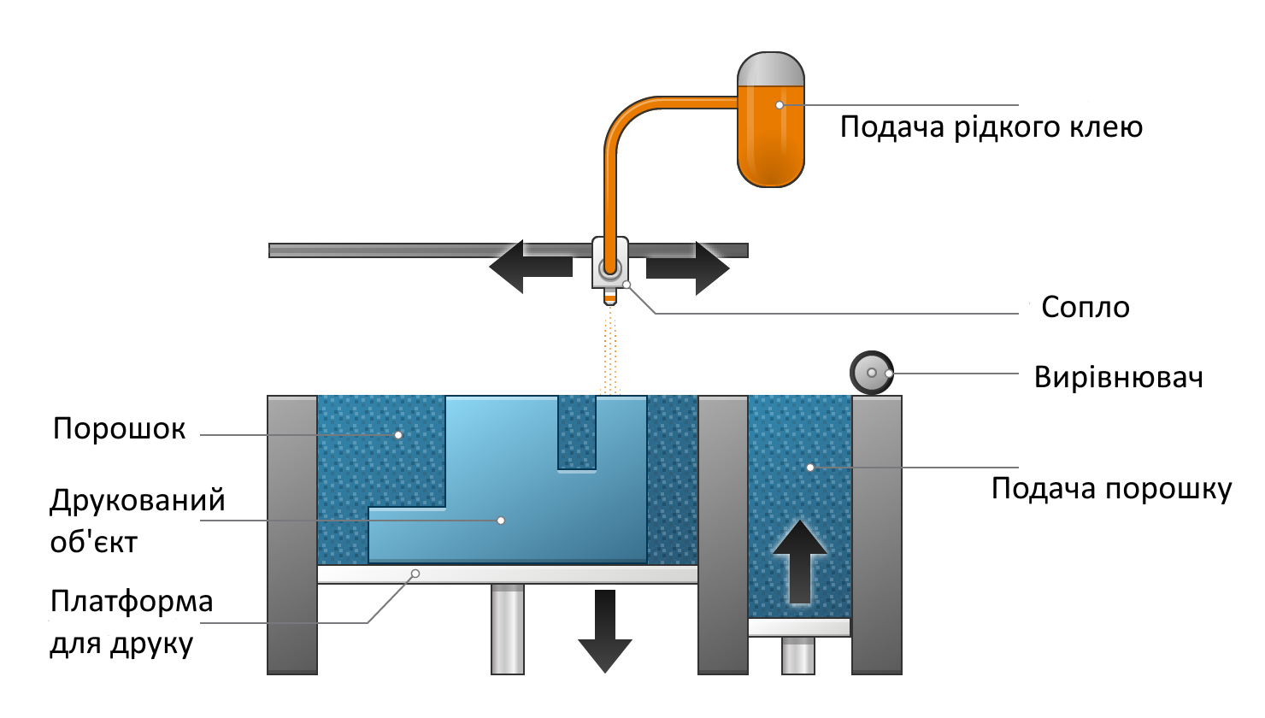
Рисунок 1.1 – Процес порошкового друку

1.3.2 Спрямований вклад енергії. Спрямований вклад енергії (directed energy deposition) — більш складний процес друку, який зазвичай використовується для ремонту або додавання додаткового матеріалу до існуючих компонентів [15].
Він забезпечує високу ступінь контролю структури і використовується для створення виробів високої якості. Процес спрямованого вкладення енергії схожий за принципом на екструзію матеріалу, але насадка не прикріплена до певної осі та може рухатися в кількох напрямках. Крім того, процес можна використовувати з керамікою, полімерами, але зазвичай використовується з металами та гібридами на основі металу у формі з дроту або порошку. Процес DED друку показано на рис. 1.2.
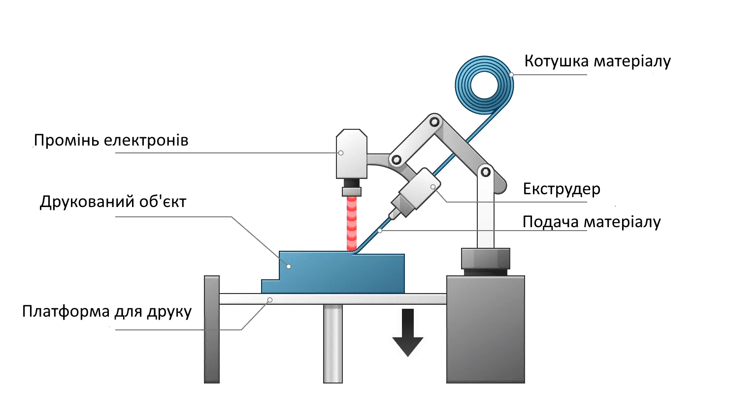
Рисунок 1.2 – Процес DED друку

1.3.3 Струменевий метод. Струменевий метод (material jetting) створює об’єкти подібно до двовимірного струменевого принтера [16]. Матеріал видавлюється на робочу поверхню або платформу, де він твердіє, а сама модель створюється шар за шаром. Матеріал осідає через сопло, яке рухається горизонтально по всій платформі. Потім шари матеріалу полімеризуються або зміцнюються за допомогою ультрафіолетового світла. Друк струменевим методом зображено на рис. 1.3.
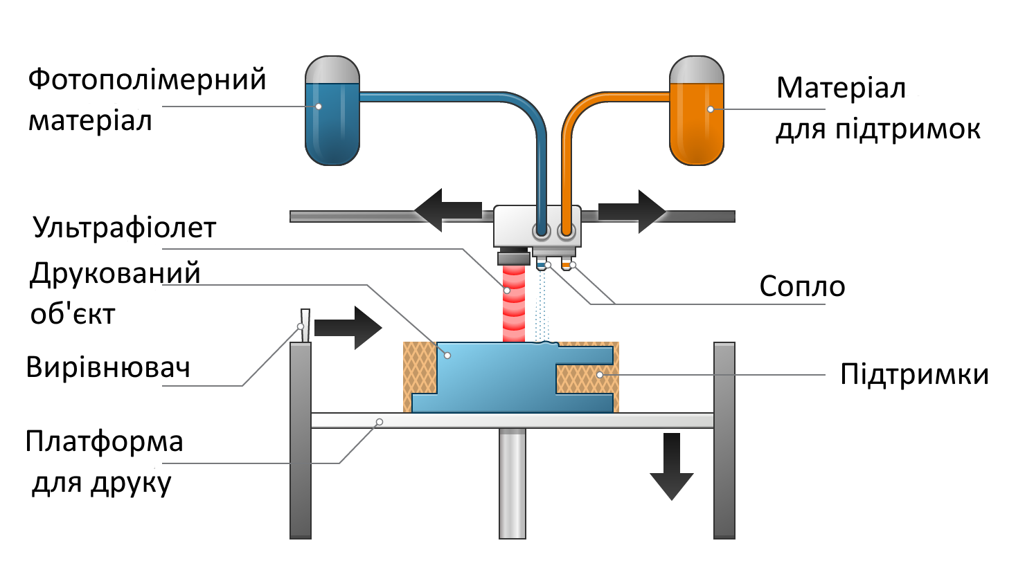
Рисунок 1.3 – Друк струменевим методом

Оскільки матеріал має бути рідким, кількість доступних для використання матеріалів обмежена. Полімери та воски широко використовуються в цьому методі, через їх в’язку природу та здатність утворювати краплі.

1.3.4 Плавлення порошкового шару. Плавлення порошкового шару (powder bed fusion) включає такі методи друку: пряме лазерне спікання металу (DMLS), плавлення електронним променем (EBM), селективне термічне спікання (SHS), селективне лазерне плавлення (SLM) і селективне лазерне спікання (SLS) [17].
Цей метод використовує електронний промінь або лазер для плавлення. Прикладом матеріалів, які використовуються в цьому процесі, є метали, кераміка, полімери, композитні та гібридні. Вибіркове лазерне спікання (SLS) — основний приклад 3D-друку на основі порошку. Він функціональний, швидкий та має високу точність. Друк SLS методом зображено на рис.1.4.
Вибіркове лазерне спікання може використовуватися для створення металевих, пластмасових та керамічних предметів [18].
Електронно-променеве плавлення (EBM), вимагає вакууму, але може використовуватися з металами та сплавами. Пряме лазерне спікання металу (DMLS) — це те саме, що SLS, але з використанням металів, а не пластмас.
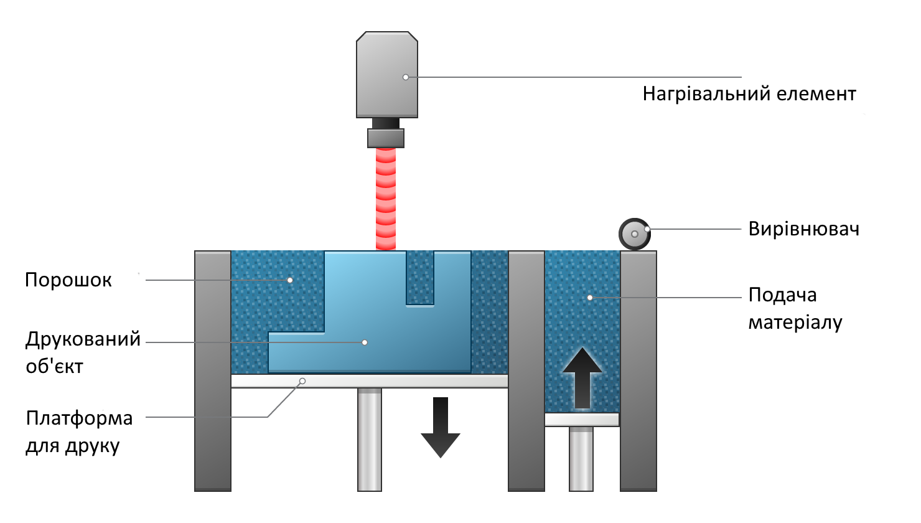
Рисунок 1.4 – Друк SLS методом

1.3.5 Листове ламінування. Техніка виготовлення 3D-друку Sheet Lamination (SL), зображена на рис.1.5 також відома як Laminated Object Manufacturing (LOM), полягає в накладенні кількох шарів матеріалу, що складається з фольги, для виготовлення об’єкта. Кожен лист матеріалу вирізається за допомогою ножа або лазера, щоб відповідати поперечному перерізу об’єкта.
Ця техніка адитивного виробництва була вперше розроблена компанією Helisys Inc., а пізніше стала використовуватися ізраїльською компанією Solido [19]. 3D-принтери Solido базуються на технології LOM і виробляють деталі з поєднання ПВХ (полівінілхлориду) та фірмового клею, що призводить до міцних, але недорогих деталей. Пізніше ірландська компанія Mcor Technologies Ltd винайшла техніку ламінування листів на основі паперу. Останні розробки зробили можливим використання листів з вуглецевого волокна та різноманітних композитів, техніка, освоєна компанією EnvisionTEC та стартапом Impossible Objects. Ці методи все ще вдосконалюються виробниками і ще не набули широкого поширення.
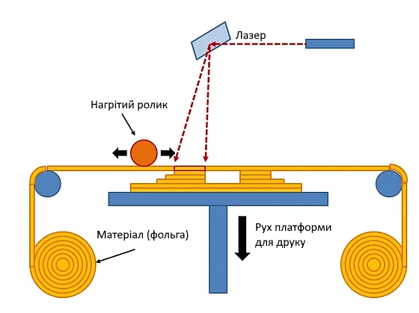
Рисунок 1.5 – Друк LOM методом

1.3.6 Фотополімеризація. Технологія фотополімеризації 3D-друку охоплює кілька різних процесів, які працюють за однією технологією: рідкий фотополімер, що міститься в чані, вибірково затверджується джерелом тепла, рис.1.6. Шар за шаром створюється тривимірний об’єкт.
Крім найстарішої методики, заснованої на лазерах, існує кілька типів пристроїв для затвердіння. Проектори з цифровою обробкою світла та навіть LCD екрани використовуються для фотополімеризації матеріалів через їх низьку вартість і дуже високу роздільну здатність. Однією з переваг використання екрана у порівняні з лазером є їх здатність одночасно освітити повний шар смоли, тоді як лазер повинен поступово освітлювати всю поверхню.
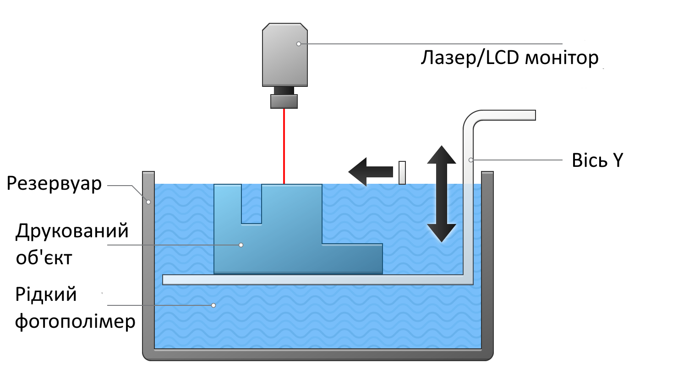
Рисунок 1.6 – Друк SLA методом

1.3.7 Екструзія матеріалів. Екструзія матеріалів (material extrusion) використовує безперервну нитку термопластичного матеріалу як базовий матеріал. Вона подається з котушки через екструдер. Розплавлений матеріал витісняється з сопла екструдера та осідає на платформі для 3D-друку, яку можна нагріти для додаткової адгезії. Кожен шар наноситься поверх попереднього, доки не буде завершено виготовлення об’єкта, рис.1.7. Екструдер переміщується під керуванням комп’ютера. Для руху екструдера в декартових архітектурах потрібні принаймні три осі.
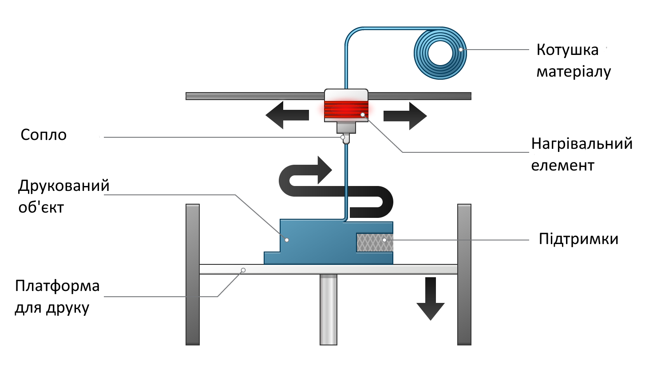
Рисунок 1.7 – Процес FDM друку

Екструдувати можна широкий спектр матеріалів, найпопулярнішими з яких є термопласти, такі як акрилонітрилбутадієнстирол (ABS), полімолочна кислота (PLA), ударостійкий полістирол (HIPS), термопластичний поліуретан (TPU), аліфатичні поліаміди (PA, також відомий як нейлон), високоякісні пластмаси, такі як поліефірний ефір кетон PEEK або поліефірімідний PEI. Крім того, за допомогою цієї техніки 3D-друку можна екструдувати пастоподібні матеріали, такі як кераміка, бетон і шоколад. Технологію 3D-друку на основі екструзії матеріалів можна використовувати для друку з кількох матеріалів і багатоколірного друку пластику, харчових продуктів або живих клітин.
Оскільки з’явилася можливість оснастити 3D-принтер декількома екструдерами для прискорення процесу виготовлення або роботи з кількома матеріалами, стало доступне використання композитів. Виготовлення композитних ниток (CFF) є одним із них. Цей термін був введений компанією Markforged і використовує два сопла для друку. Одне сопло працює відповідно до типового процесу екструзії матеріалу; укладає нитку матеріалу, яка утворює зовнішній шар деталі. Друге сопло накладає безперервну нитку композитного волокна (виготовленого з вуглецю, скловолокна або кевлару) на кожен шар. Ці нитки композитних волокон всередині надрукованих на 3D-принтерах деталей додають міцності, яку можна порівняти з металевими деталями.
Композити також можна надрукувати за допомогою технології екструзії матеріалу на машинах, що обладнаних лише одним соплом. Єдина умова полягає в тому, що основний матеріал (термопластик) присутній у достатній кількості, щоб гарантувати злиття між шарами. Таким чином, поєднання різних матеріалів в одній нитці зробило можливим 3D-друк деревиною (частинки деревини, вбудовані в PLA), 3D-друк металом (частки металу, вбудовані в термопластик) і навіть вуглецевий 3D-друк (вуглецеві волокна, вбудовані в термопластик).

1.4 Висновки до першого розділу

В першому розділі було розглянуто поняття 3D-друку та 3D-принтеру та сфери його використання. Було розглянуто та описано можливі технології реалізації концепту адитивного виробництва. Проаналізувавши класифікацію технологій можна виділити серед них три, а саме FTP, SLS та SLA, як ті, що підходять для виконання завдання і є простішими для впровадження та використання. Для даної дипломної роботи було вирішено створити модель принтеру, що працює за технологією екструзії матеріалу (FDM). Технологія використовує дуже зручний та доступний матеріал, а саме суцільну нитку пластику, хоча можливе використання більш екзотичних композитних ниток. До інших переваг можна віднести можливість виробництва якісних деталей без використання дорогих компонентів.

РОЗДІЛ 2
МЕХАНІЧНІ ПАРАМЕТРИ 3D-ПРИНТЕРУ

2.1 Аналіз видів кінематики у FDM принтерах та її класифікація

Сама по собі технологія FDM охоплює багато різних стилів принтерів. Існує багато аспектів, які можна розглянути, щоб розрізняти принтери FDM, але двома найважливішими є операційна система координат і механіка. Класифікація 3D-принтерів за видом кінематики зображена на рис.2.1.
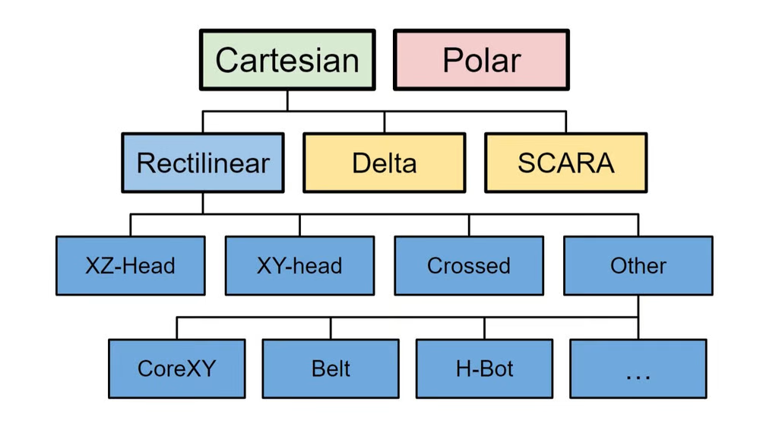
Рисунок 2.1 – Класифікація за видом кінематики

З точки зору системи координат, більшість принтерів використовують декартову систему. Це означає, що Delta, CoreXY, H-bot, SCARA та стрічкові принтери технічно підпадають під декартову класифікацію. Але вони мають різну механіку, тому мають свої специфічні назви.
Отже, якщо зосередитися лише на декартових принтерах, можемо одразу винести принтери Delta та SCARA окремими типами виключно на основі їх унікальної механіки та зовнішньому вигляді, в першому використовуються три координаційні плечі, підвішені до рами, а в другому роботична рука.
Більшість інших декартових принтерів характеризуються квадратною формою. З цієї причини їх іноді називають прямолінійними. До них належать такі види, як XZ-head, XY-head та хрестоподібні, а також спеціальні, як H-bot, CoreXY та стрічкові принтери.

2.1.1 Прямолінійні. Як згадувалося вище, серед 3D-принтерів найчастіше використовуються прямолінійні принтери. Це стереотипний 3D-принтер із прямокутними рамками та лінійними осями. До підтипів належать принтери з декартовою XZ-головкою та перехрещені принтери типу Ultimaker.
Прямолінійні принтери переміщують компоненти лінійно вздовж осей X, Y і Z, щоб позиціювати друкуючу головку в тривимірному просторі. Друкуюча головка зазвичай рухається вздовж осі X або Y, яка, своєю чергою, рухається вздовж осі Z, хоча також можливі інші варіації руху, залежно від принтера.
Прямолінійні принтери відрізняються від інших тим, що вони використовують простий лінійний рух, щоб розташувати сопло відносно поверхні для друку. У більшості випадків рух уздовж однієї осі повністю не залежить від руху по інших осях (тобто один двигун відповідає за одну вісь). З цієї причини прямолінійні принтери виглядають квадратними. На рис. 2.2 зображено приклад прямолінійного принтеру, а саме RepRap Prusa Mendel, розроблений у 2010 році чеським студентом Джозефом Пруса [20].
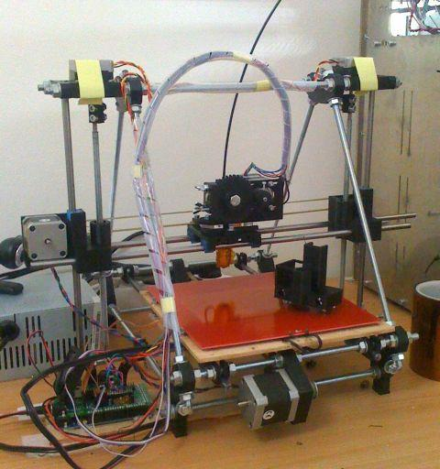
Рисунок 2.2 – 3D принтер RepRap Prusa Mendel

До плюсів прямолінійних принтерів можна віднести простоту ремонту та модифікацій. Такий принтер досить легко розбирається та збирається з мінімальної кількістю інструментів, тому заміна деталі не є проблемою. Також плюсом можна виділити міцну раму, загальну дешевизну та стабільну роботу.
Мінусом такого принтеру можна назвати його вагу та швидкість друку. Хоча прямолінійна кінематика дозволяє друкувати стабільніше та з меншим ризиком провалу, ціною за це є швидкість друку, яка повільніша у порівнянні з принтерами, що використовують кінематику CoreXY чи Delta.

2.1.2 CoreXY. Такий вид кінематики, як CoreXY з’явився у 2011 році [21]. Принтери, що використовують її, класифікуються як декартові, але використовують розумну систему руху, що складається із системи ременів і шківів для переміщення друкуючої головки в площині XY. Зокрема, принтери CoreXY використовують два крокові двигуни, які переміщують один ремінь кожен для позиціювання друкуючої головки. В результат процес нагадує складне, але скоординоване перетягування каната.
Друкарська платформа встановлена на системі руху по осі Z. Ця система переміщує платформу вгору та вниз, щоб друкуюча головка могла друкувати шари для потрібної частини. Принтери CoreXY зазвичай мають форму куба для максимальної стабільності. На рис. 2.3 зображено принтер з кінематикою CoreXY.
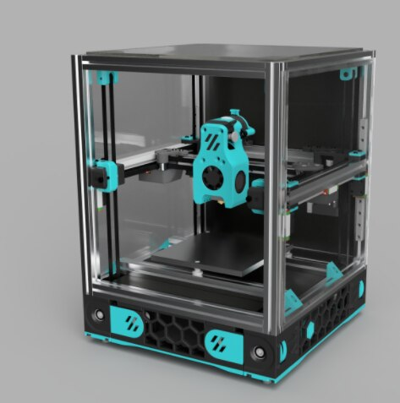
Рисунок 2.3 – CoreXY Voron-Micron

Плюсом даного типу принтерів можна відмітити високу якість та швидкість друку. Також такі моделі мають досить стабільну раму, яка допомагає гасити частину вібрацій від роботи принтеру.
Основні мінуси принтерів на основі даної кінематики, це їх ціна, необхідність в потужній платі контролера, та високий ризик помилок під час друку.

2.1.3 Delta. 3D-принтери Delta є типом FDM-принтерів, які також використовують декартові координати. Проте механічно вони відрізняються від прямолінійних принтерів.
3D-принтери Delta працюють з трьома кронштейнами, прикріпленими до вертикальних рейок. Друкуюча головка з’єднана з кінцем кожного кронштейна за допомогою петель, плечі разом регулюють положення друкуючої головки. Скоординований рух рук дельта-принтеру контролює висоту (вісь Z) і розташування (вісь X і Y) друкуючої головки відносно поверхні для друку.
Як правило, дельта-принтери також унікальні тим, що їхні рамки (як правило) складаються з трьох вертикальних елементів, таким чином, вони нагадують вертикальні трикутні призми. Приклад такого принтеру зображено на рис.2.4.
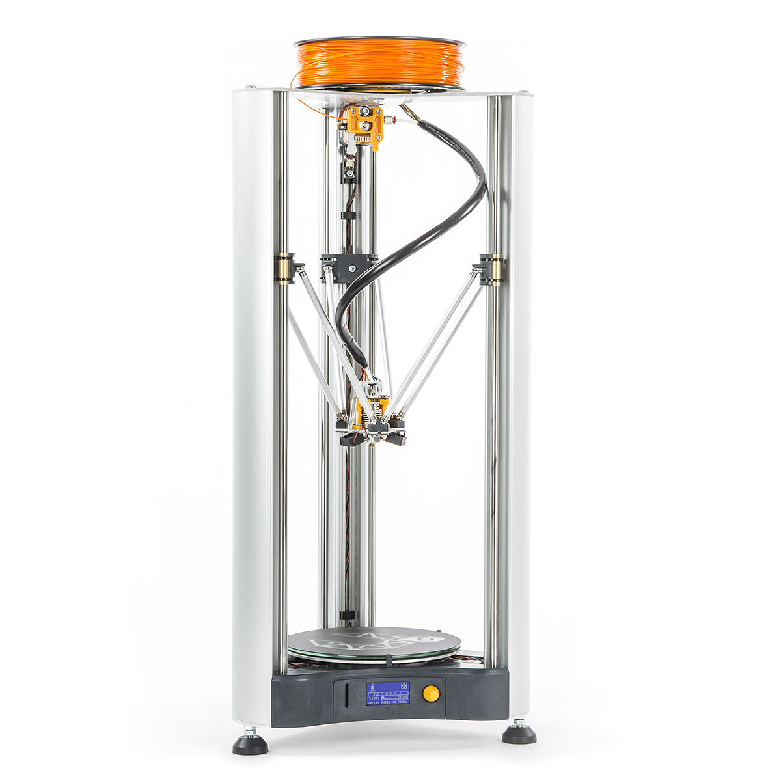
Рисунок 2.4 – Vertex Delta

Delta принтер зазвичай доволі швидкий та має чудову якість друку, але дуже складний у плані ремонту та модифікацій.

2.1.4 SCARA. 3D-принтери SCARA — тип FDM-принтерів, для роботи яких використовується технологія селективної відповідності Robot Arm (SCARA) [22]. Технологія була розроблена на початку 1980-х років і пізніше з’явилася у 2013 році з RepRap Morgan, рис. 2.5.
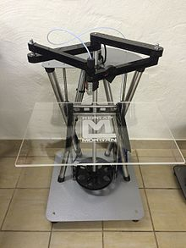
Рисунок 2.5 – RepRap Morgan.

Як і попередні типи принтерів, принтери SCARA також використовують декартову систему координат, але вони належать до окремої під категорії завдяки своїй унікальній механічній конфігурації.
Принтери SCARA оснащені друкуючою головкою, приєднаною до роботизованої руки, що приводиться в дію двома двигунами. Обидва двигуни підключені до з’єднань, які переміщують друкуючу головку навколо площини XY, а інший двигун контролює рух уздовж осі Z. Зазвичай цей двигун піднімає всю систему сполучення двигуна разом із друкуючою головкою для друку кожного наступного шару.
Принтери SCARA відрізняються від інших типів принтерів FDM завдяки унікальній системі керування рухом друкуючої головки в площині XY; більшість принтерів FDM використовують більш стандартні механічні функції, такі як фіксовані осі.
Крім того, принтери SCARA зазвичай не мають прикріпленої робочої пластини, а рама для цього типу принтера зазвичай значно менша, ніж у інших принтерів.

2.1.5 Стрічкові. Стрічкові 3D-принтери дещо відрізняються від інших декартових стилів, тому що механічно вони використовують великий рухомий ремінь, як платформу для друку.
Що стосується системи руху друкувальної головки, то більшість стрічкових принтерів по суті є принтерами з декартовою XY-головкою або принтерами CoreXY з рамою, нахиленою під кутом 45 градусів, рис. 2.6.
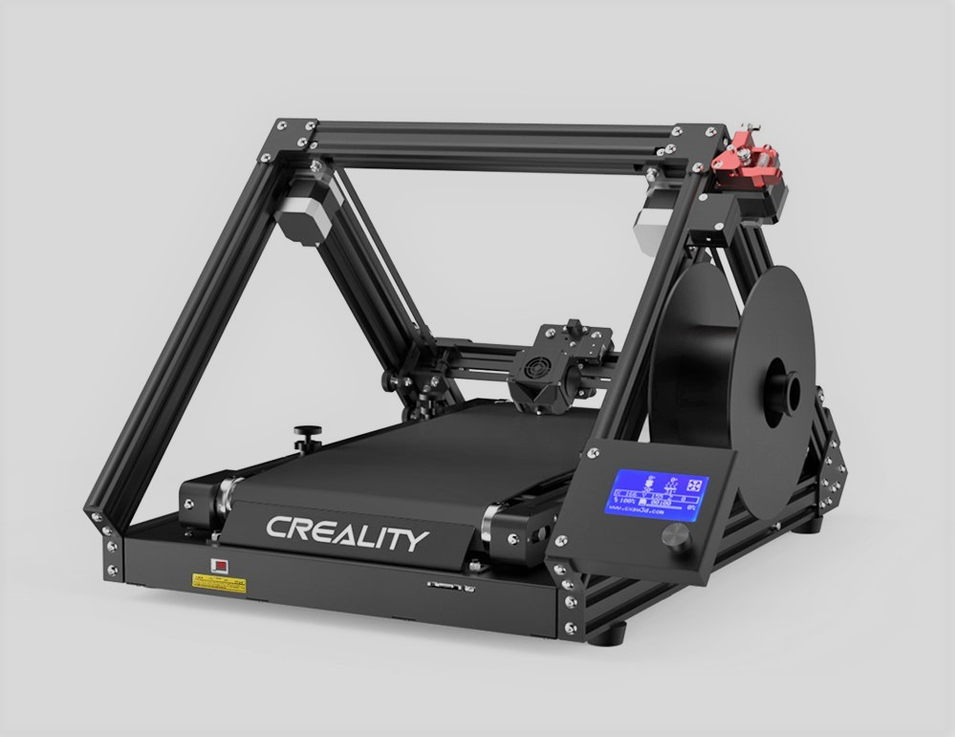
Рисунок 2.6 – CR-30 Belt 3d printer
Поверхню друку замінює свого роду конвеєрна стрічка, яка рухається то в одну, то в іншу сторону по комбінованих осях Z і Y. Цей принтер може надрукувати одну нескінченно довгу деталь або він може постійно друкувати багато дрібних.
Система координат стрічкових принтерів вважається нахиленою разом із рамою. Таким чином, ремінь забезпечує рух по осях Y і Z.
Стрічкові 3D-принтери також можуть мати частково нагріте дно, однак поверхня конструкції не може досягати дуже високих температур, оскільки ремінь постійно рухається.

2.1.6 H-Bot. 3D-принтери H-bot представляють інший підхід до дизайну коробкового принтеру. Як і всі попередні, вони належать до декартової категорії, оскільки в роботі вони використовують декартову систему координат.
Принтер H-bot використовує один ремінь для переміщення друкуючої головки в площині XY. Як правило, друкуюча головка проходить по осі X, яка, своєю чергою, рухається вздовж осі Y. Для переміщення вздовж осі Z платформа для друку рухається зверху вниз.
Використовуючи попередній опис системи руху принтера CoreXY, система H-bot принтера схожа на трохи менш складне, менш скоординоване перетягування каната.

2.1.7 Polar. 3D-принтери Polar були вперше створені у 2015 році та набули популярності з випуском 3D-принтера Sculpteo polar [23]. На відміну від решти принтерів у цьому списку, полярні 3D-принтери використовують іншу робочу систему координат.
На відміну від декартового принтера, цей вид принтера використовує полярну систему координат, тобто точки наносяться на круглу сітку, а не на прямокутну: у двох вимірах полярні принтери використовують кут і відстань. Цей тип принтера видавлює матеріал, як і інші принтери FDM, але друкуюча головка зазвичай з’єднується з вигнутою рукою, яка може повертатися назовні.
У принтерах Polar використовується кругла пластина, що обертається. За допомогою цього руху машина друкує потрібний об’єкт шар за шаром, коли встановлена ручка друкуючої головки рухається вгору вздовж осі Z. Приклад принтеру зображено на рис. 2.7.
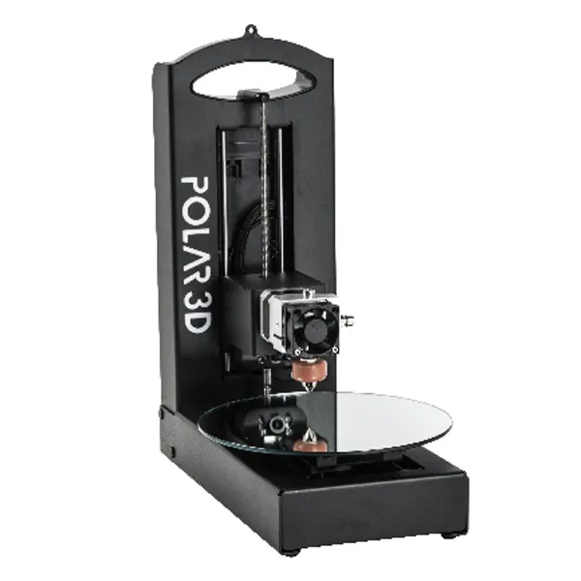
Рисунок 2.7 – Polar 3d printer

2.2 Каркас 3D-принтеру

Після аналізу переваг і недоліків різних видів кінематики, було вибрано прямолінійний принтер p XZ-head механікою для реалізації в цьому проекті.
Для виготовлення каркаса 3D-принтеру можна використовувати різні матеріали. З цією метою використовують дерево, алюміній, сталь, акрил, різні види пластику. Кожен матеріал має, як свої переваги, так і недоліки.
Як основу каркаса було обрано алюмінієвий профіль – класичний матеріал для побудови 3D-принтерів. Ідея використання будь-яких деталей із дерева була відкинута, через ризик їх займання. Також використовуються деталі з акрилу та пластику. На рис. 2.8 зображено модель каркаса 3D-принтеру, а на рис. 2.9 його реалізація.
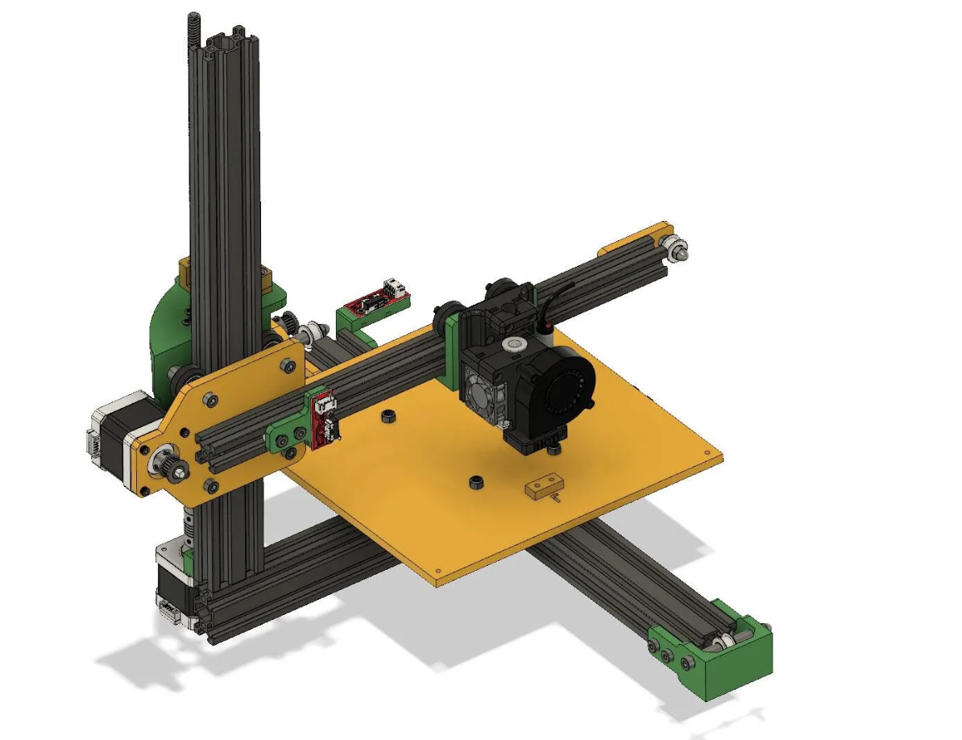
Рисунок 2.8 – Модель каркасу 3д принтеру

Основою корпусу приладу є три шматки алюмінієвого профілю, що скріплені між собою за допомогою гвинтів. Зеленим та чорним кольором позначені деталі із пластику, а саме PET-G та ABS відповідно. Помаранчевим кольором позначені акрилові деталі.
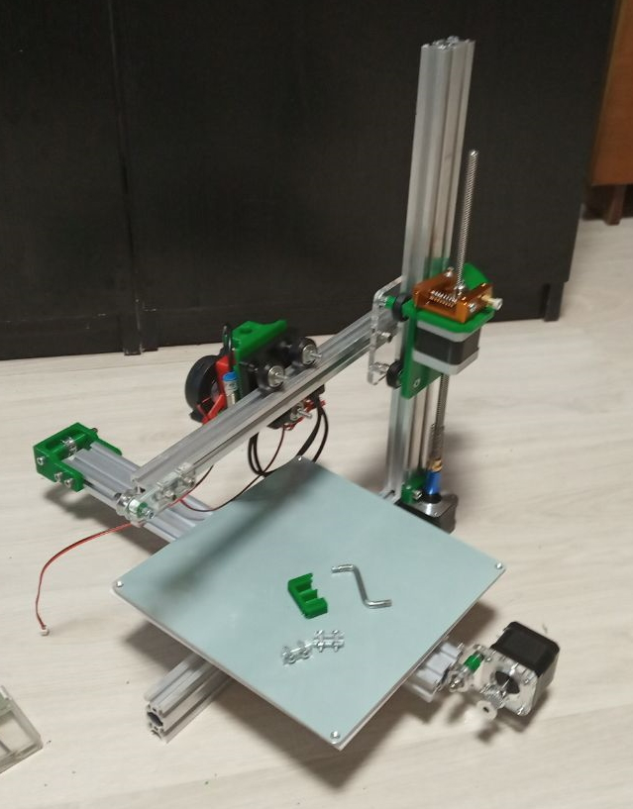
Рисунок 2.9 – Реалізація моделі каркасу 3D-принтеру

2.3 Висновки до другого розділу

В другому розділі було розглянуто класифікацію 3D-принтерів за їх механікою та системою координат. Оглянуто різні види кінематики та проаналізовано їх переваги та недоліки. Переглянуті та обрані матеріали для побудови пристрою.
Реалізовано модель каркаса. Було прийняти рішення відмовитися від класичної прямокутної форми. Це дало змогу облегшити вагу виробу та здешевити його виробництво, тому, що для побудови такої моделі необхідно чотири крокових двигуни, замість п’яти, які використовують у звичайних прямолінійних конструкціях. Мінус такого рішення, обмеження швидкості друку або ваги друкуючої головки.

РОЗДІЛ 3
ВИБІР ЕЛЕКТРОННИХ СИСТЕМ 3D-ПРИНТЕРУ

3.1 Опис електронних систем принтеру

Від електронної системи принтеру залежить більшість його процесів. Виділимо основні електричні компоненти, від яких залежить його робота. Основними електричними компонентами є контролер, двигун та драйвер для нього, датчики, екструдер та блок живлення. Це мінімальний набір компонентів, який потрібен для функціонування принтеру. Для ефективнішого та більш зручного користування додамо нагрівальний стіл, дисплей та мікроконтролер з інтерфейсом WiFi. З міркувань безпеки, також було вирішено додати зовнішній МДН-транзистор.
Отже, електронна система 3D-принтера складається з таких частин як:
- керуюча плата;
- плата розширення;
- кроковий двигун;
- драйвер крокового двигуна;
- екструдер;
- термістор;
- нагрівальний стіл;
- кінцевий вимикач;
- мікроконтролер з інтерфейсом WiFi;
- LCD дисплей;
- блок живлення.

3.2 Вибір компонентів

3.2.1 Вибір мікроконтролера. У 3D-принтері контролер руху, а саме материнська плата 3D-принтера, є основною частиною, що відповідає за роботу електроніки, а саме аналіз файлів g-коду, регулювання температури та руху двигунів. Без плати контролера руху 3D-принтер майже нічого не може робити, окрім увімкнення та вимкнення певних компонентів ручним натисканням перемикача.
Для виконання даної роботи було обрано мікроконтролер ATmega2560 фірми Atmel, рис 3.1, у складі налагоджувальної плати Arduino Mega. Позначення портів мікроконтролеру надано у додатку А. Ця плата має 54 цифрові входи/виходи, 16 аналогових входів, 4 послідовних портів UART, кварцовий генератор 16 МГц, USB конектор, роз'єм живлення, роз'єм ICSP та кнопку перезавантаження, вбудований програматор [24]. Під плату написано багато різних бібліотек та прикладів програм.
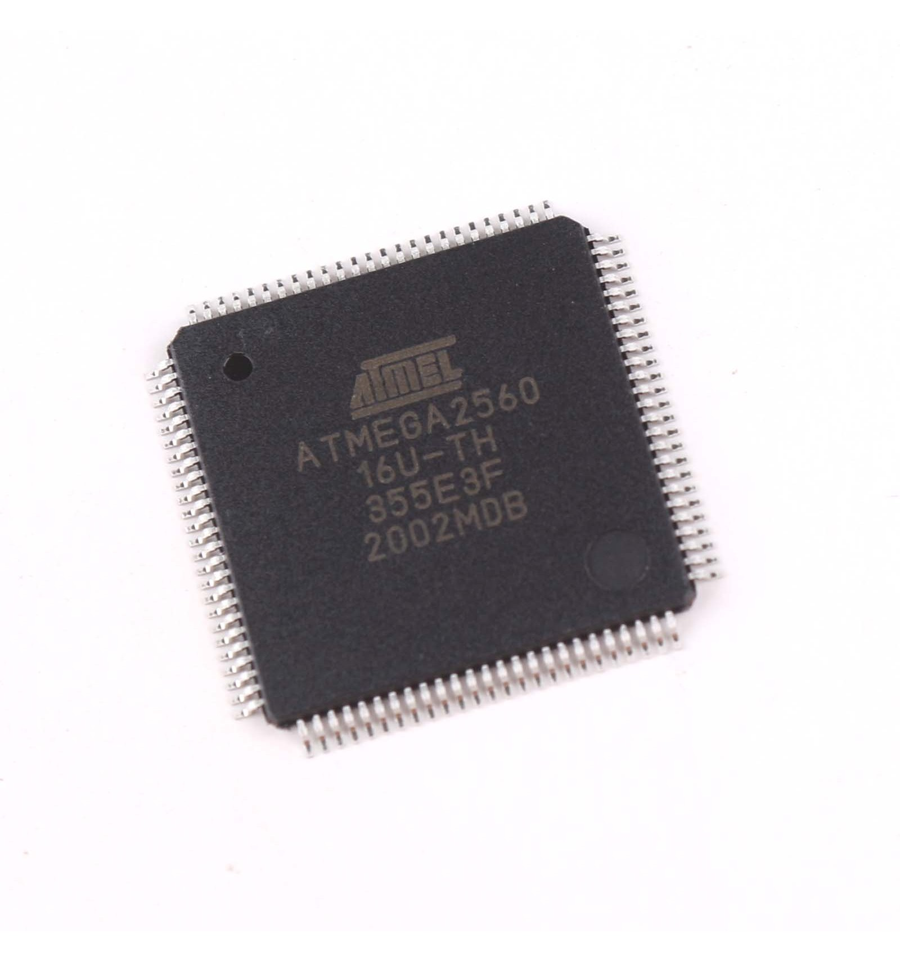
Рисунок 3.1 – Atmega2560

3.2.2 Опис плати керування. В якості плати управління використовується Arduino Mega з мікроконтролером Atmega2560, рис. 3.2. Принципову схему плати надано в додатку Б.
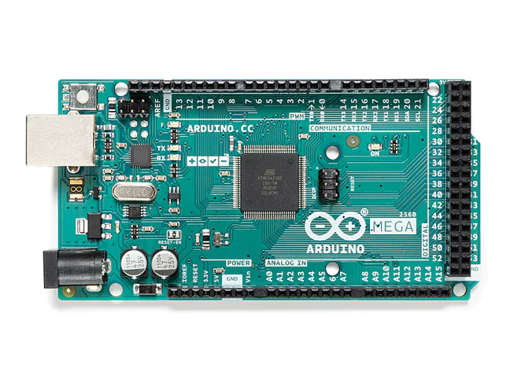
Рисунок 3.2 – Arduino mega2560

Основні характеристики Arduino Mega 2560 представлені у таблиці 3.1.

Таблиця 3.1 – Характеристики плати Arduino Mega 2560
Мікроконтролер | Atmega2560
Робоча напруга | 5В
Напруга живлення (рекомендована) | 7-12В
Напруга живлення (гранична) | 6-20В
Цифрові входи/виходи | 54
Аналогові входи | 16
Продовження табл. 3.1
Максимальний струм одного виходу | 40 мА
Максимальний вихідний струм виходу 3.3V | 50 мА
Flash-пам'ять | 256 Кб (8 Кб використовує завантажувач)
SRAM | 8 КБ
EEPROM | 4 КБ
Тактова частота | 16 МГц

3.2.3 Силова частина. RAMPS 1.6 Plus (RepRap Arduino Mega (Pololu Shield), рис.3.3, була обрана платою силової частини. У неї є п’ять незалежних контролерів: три – для крокових двигунів (вісь X, Z, Y), два – для екструдерів (можна під'єднати один або два екструдери). Є вихід для нагрівального столу, термісторів. Столу та екструдерів, вихід на SD картку, SPI та I2C. 6 виходів для кінцевих вимикачів. Схему портів схеми наведено в додатку В.
Особливості даної плати:
- плата має вбудований термінал вибору для управління робочим режимом SPI й сумісна з режимами STEP/DIR і SPI.
- частини живлення та нагрівальна платформа використовують високовольтний термінал 30 А
- X, Y, Z, E0, E1 використовують паралельний подвійний інтерфейс двигуна.
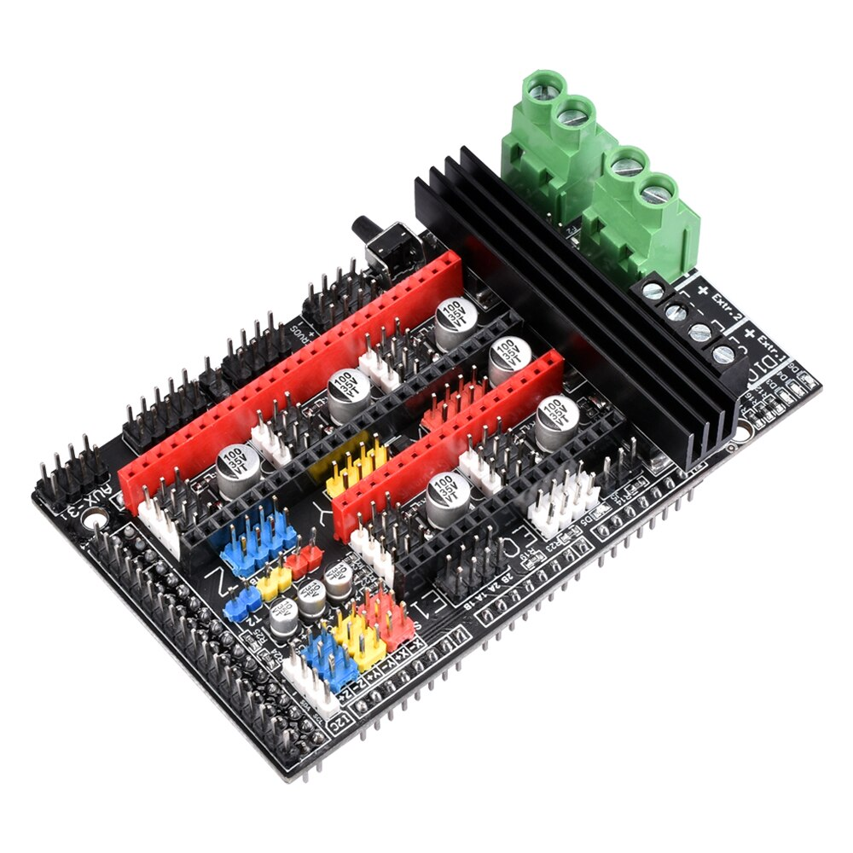
Рисунок 3.3 – Ramps 1.6 Plus

3.2.4 Драйвер керування. Драйвери крокових двигунів спеціально розроблені для керування кроковими двигунами, які здатні безперервно обертатися з точним керуванням положенням, що необхідно для роботи 3D-принтеру. Для даної роботи було вибрано 4 драйвери моделі TMC2208 V3.0, рис 3.4, через їх тиху та стабільну роботу.
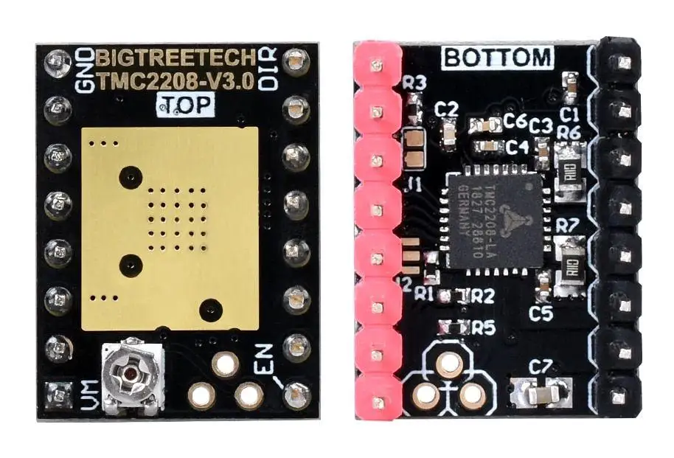
Рисунок 3.4 – TMC2208 V3.0

Характеристики драйверу:
- струм обмотки: до 1 А (без радіатора) / до 2 А (з радіатором);
- напруга обмотки: 4.75 до 36 В;
- живлення драйвера: 3.3 до 5 В;
- інтерфейс управління за замовчуванням: STEP / DIR (можна змінити на UART перемичкою J2).
Особливості:
- алгоритм розрахунку струму драйвера: I = Vref * 1.9 / 2.5, за замовчуванням Vref близько 0.65V, тому струм за замовчуванням 0.5A (максимальний струм 2.0A);
- режим spreadCycle: дозволяє знизити резонанс і підвищити плавність ходу;
- режим stealthChop2: дозволяє провести автоматичну оптимізацію налаштувань для зниження шуму. Працює за замовчуванням і не вимагає конфігурації.

3.2.5 Кроковий двигун. Крокові двигуни – двигуни постійного струму, які перетворюють електричні імпульси напруги керування в дискретні кутові або лінійні переміщення ротора з можливою його фіксацією в потрібних положеннях. У цій розробці для позиціювання виконавчого органу буде використовуватись кроковий двигун 17HS4401 серії Nema 17, зображений на рис 3.5.
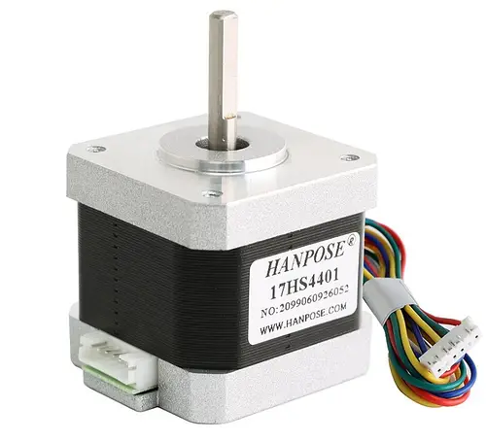
Рисунок 3.5 – Nema1717HS4401

Технічні характеристики:
- модель: 17HS4401;
- точність: 1.8 градусів/крок;
- число фаз: 2;
- струм: 1.7 А;
- опір фази: 1.5 Ом;
- індуктивність фази: 2.8 мГ;
- момент інерції: 54 г x см2;
- сила утримання: 40 Н*см;
- маса: 0.28 кг.
- висота мотора: 40 мм;
- діаметр валу: 5 мм.
3.2.6 Нагрівальний стіл. Нагрівальний стіл для 3D-принтера допомагає краще прилипнути пластику і не допускає його «скручування» під час охолодження. У центрі стіл має отвір для встановлення термістора, який використовується для контролю температури. Нагрівальний стіл зображено на рис. 3.6.
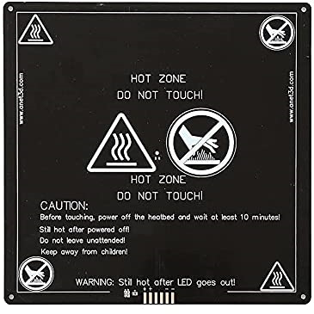
Рисунок 3.6 – Нагрівальний стіл

Технічні характеристики:
- розмір столу: 220х220мм;
- матеріал: алюміній;
- напруга живлення: 12В або 24В;
- максимальна температура 12/24V – 110/150 градусів;
- споживаний струм: мінімальний 10А;
- опір нагрівальних елементів: 1.8 Ом.

3.2.7 Терморезистори. Терморезистор (термістор) – це напівпровідниковий резистор, у якому використовується залежність електричного опору температури. Зміна опору термістора може бути викликана або зміною температури навколишнього середовища, або нагріванням датчика, або впливом обох цих факторів. Як терморезистор у блоці екструдера та в нагрівальному столику використовується NTC B3950 термістор опором 100 кОм.
Технічні характеристики:
- значення опору: R (25 ° С) = 100K ± 5%;
- діапазон робочих температур: від -55 до +125°C.

3.2.8 Нагрівальний елемент. Нагрівальний елемент в екструдері необхідний для розм’якшення пластику, з метою подальшого видавлювання пластикової нитки діаметром 1,75 через сопло. В даному екструдері встановлено керамічний нагрівальний елемент, розрахований на 12, 40 Вт.

3.2.9 Екструдер. Екструдер 3D-принтера — це частина принтера, яка плавить і виштовхує пластикову нитку для створення тривимірного об’єкта. Він складається з різних згрупованих частин. Перша група компонентів називається холодним кінцем.
Холодний кінець складається з механізму, призначеного для того, щоб витягнути нитку з одного кінця та виштовхнути її з іншого, міцно тримаючи її. У більшості екструдерів 3D-принтерів для виконання цієї функції використовується система шестерень і шківів у поєднанні з підпружиненою ручкою. Основним елементом є дві зубчасті шестерні – одна ведуча, інша ведена з прямим контактом між собою. Нитка матеріалу обжимається ними з двох сторін. Холодна частина екструдера зображена на рис. 3.7.

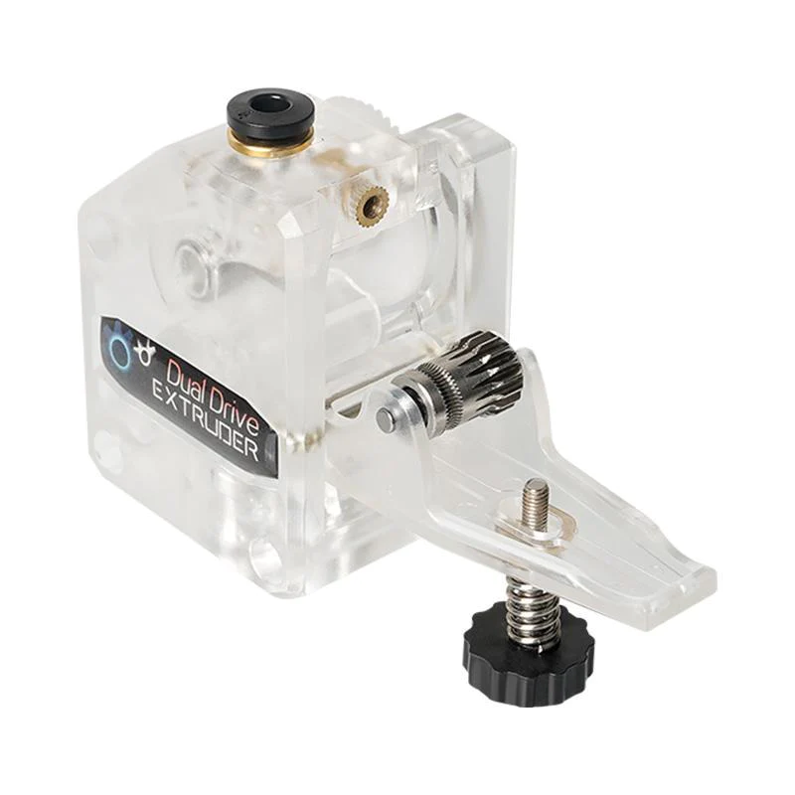
Рисунок 3.7 – Холодний кінець екструдера

Друга група — гарячий кінець. Він складається з різних компонентів, таких як термобар'єр, нагрівальний блок і сопло. Нитка матеріалу проштовхується через термобар'єр холодним кінцем, доки вона не досягне нагрівального блоку, де вона розплавляється під дією тепла, виробленого нагрівальним елементом, і виштовхується через сопло. Гарячий кінець зображено на рис. 3.8.
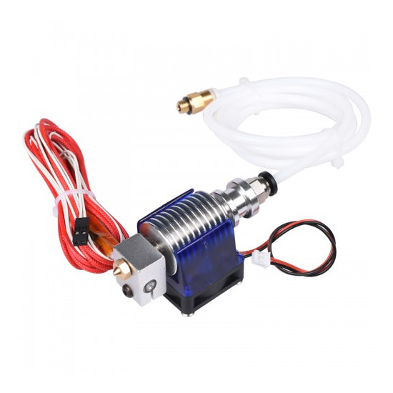
Рисунок 3.8 – Гарячий кінець екструдера
3.2.10 Дисплей. В якості дисплея для автономного керування використовується Reprap smart controller 12864 lcd, показаній на рисунку 3.9. Він має вхід під SD карту, який дозволяє запускати деталі на друк без доступу до комп’ютера.
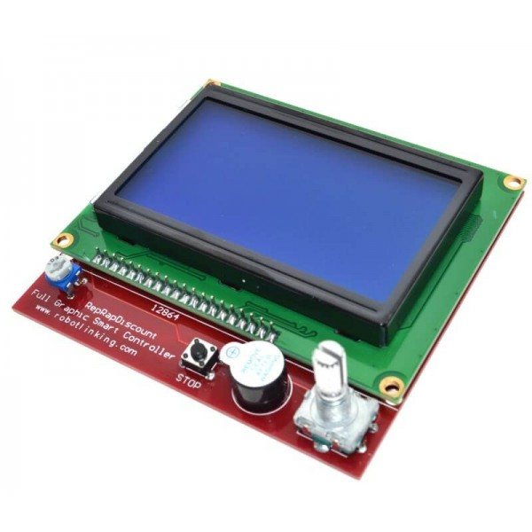
Рисунок 3.9 – Reprap smart controller 12864 lcd

3.2.11 Мосфет модуль. Мосфет — це тип транзистора, у якому напруга визначає провідність пристрою. Оскільки їх можна використовувати для посилення напруги, багато 3D-принтерів використовують їх для подачі високої напруги на нагрівальні елементи. Плата RAMPS 1.6 Plus вже має необхідні транзистори, але їх використання (особливо того, що пропускає напругу на нагрівальний стіл) сильно нагріває плату, що за умови довготривалої роботи принтера може бути небезпечно З метою зниження робочої температури електроніки та усунення ризику появи пожежі було прийнято рішення встановити зовнішній МДН-транзистор, що зображений на рис.3.10.
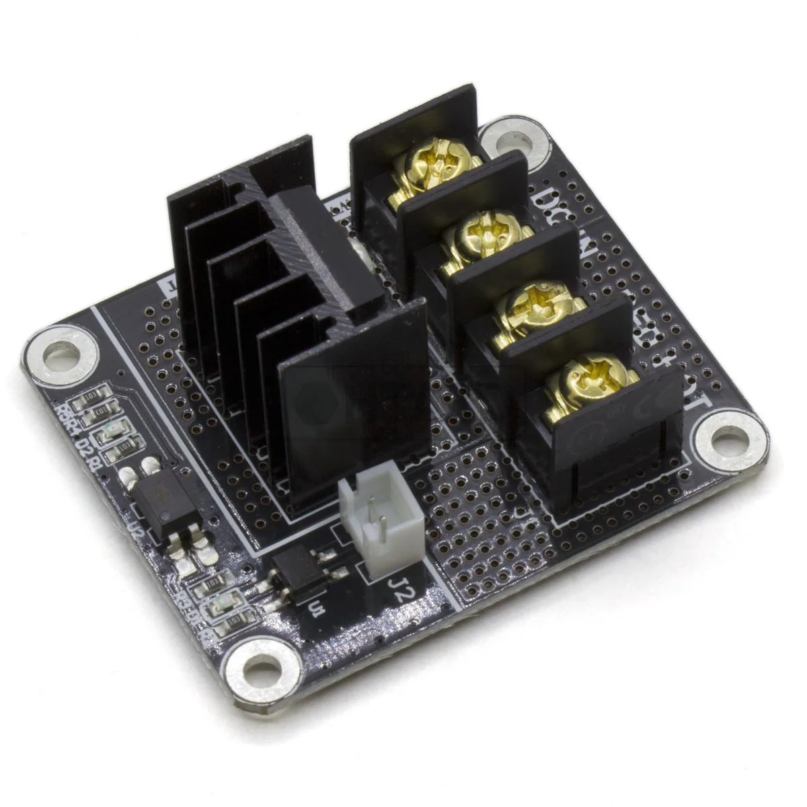
Рисунок 3.10 – Зовнішній МДН-транзистор

Технічні характеристики:
- робоча напруга: 12-24 В;
- максимальний струм: 25 А (без активного охолодження; з активним заявлена потужність до 210 А);
- розмір модуля: 6 x 5 x 2.7 см;
- відстань між монтажними отворами: 5.2 x 4.2 см.

3.2.12 Кінцевий вимикач. Друкуюча головка повинна розуміти, коли вона перебуває у крайньому положенні (координата 0 у декартовій системі). Для цього використовуються кінцеві вимикачі. Вони спрацьовують, забороняючи подальший рух та можливу колізію елементів, коли гаряча частина екструдера знаходиться на краю області друку. У цьому проекті використовується два модулі, що зображені на рисунку 3.11.
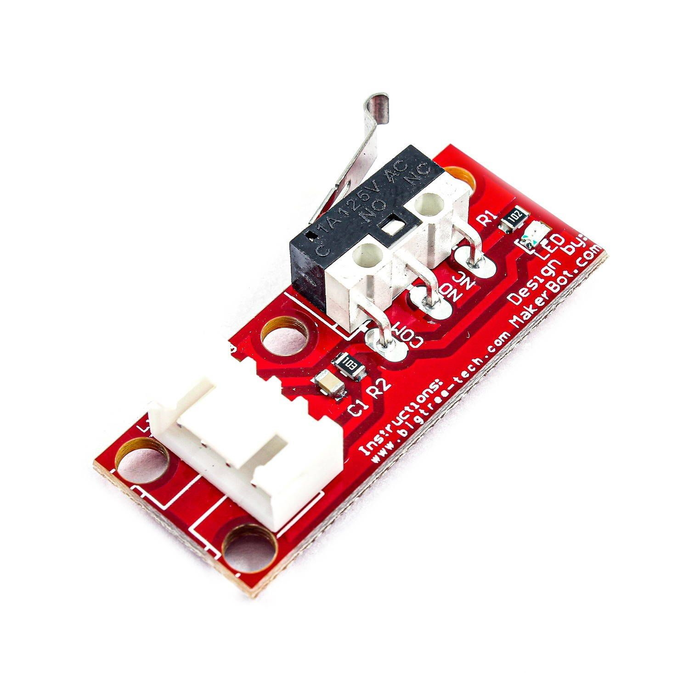
Рисунок 3.11 – Кінцевий вимикач

3.2.13 Індуктивний датчик наближення. Індуктивний датчик – датчик, мета якого контролювати положення об’єкту с металом. У цьому проекті він використовується, як кінцевий вимикач для осі Z. Він дає можливість впровадити функцію автовирівнювання під час друку.
Датчик вимірює відстань між точками на платформі для друку та ним самим. Після вимірювання принтер створює цифрову сітку з відстаней від сопла до різних точок на полі друку. Це дозволить соплу постійно знаходиться на одній висоті над платформою для друку, що у свою чергу посприяє укладці першого шару під час друку.
Індуктивні датчики, працюють, створюючи магнітне поле та виявляючи перешкоди цього поля [25]. Магнітне поле створюється за допомогою індукційної котушки, через яку протікає. Завдяки круглій котушці індуктивні датчики майже завжди мають циліндричну форму. Принцип роботи датчику індуктивності зображено на рис.3.12.
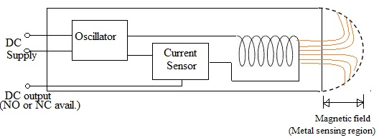
Рисунок 3.12 – Принцип роботи датчику індуктивності

3.2.14 Мікроконтролер з інтерфейсом WiFi. NodeMcu – платформа на основі ESP8266 для створення різних пристроїв Інтернету речей (IoT). Модуль вміє відправляти та отримувати інформацію в локальній мережі або інтернет за допомогою протоколу Wi-Fi. У цьому проекті він використовується для встановлення бездротового зв’язку між принтером та комп’ютером для більш зручної експлуатації. Плата ESP8266 зображена на рис.3.13.
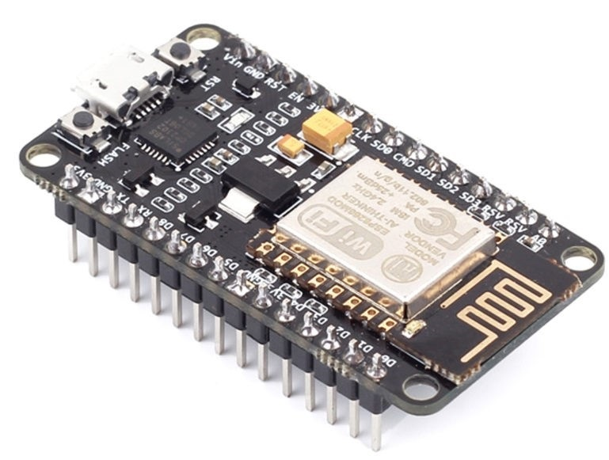
Рисунок 3.13 – NodeMCU ESP8266

3.2.15 Блок живлення. Для живлення принтеру необхідно 12 В. Для цього знадобиться джерело живлення напругою 12 В здатне видавати струм не менше 16 Ампер. В даному 3D принтері будемо використовувати блок живлення Ataba S-360-12.
Технічні характеристики:
- потужність – 360W;
- вихідна напруга – 12V;
- вихідний струм – 30 A;
- розміри – 220мм * 68мм * 40мм.

3.3 Висновки до третього розділу

В третьому розділі було змодельовану електронну систему пристрою, що складається з керуючої плати, плати розширення, контролеру з інтерфейсом WiFi, крокових двигунів та драйверів їх керування, екструдеру, нагрівальних елементів, дисплею, датчиків та блоку живлення. Проведено вибір необхідних компонентів та перелічено їх основні технічні характеристики.
На основі вибраних компонентів складено монтажну схему, що зображена в додатку Д.

РОЗДІЛ 4
ПРОГРАМНЕ ЗАБЕЗПЕЧЕННЯ

4.1 G-code

G-код (також RS-274) є найбільш широко використовуваною мовою програмування з числовим програмним керуванням. Він використовується в основному в автоматизованому виробництві для керування автоматизованими верстатами та має багато варіантів.
Інструкції G-коду надаються контролеру машини (промисловому комп’ютеру), який повідомляє двигунам, куди рухатися, як швидко рухатися та у якому напрямку.

4.2 Marlin

Marlin – проект для керування 3D-принтером з відкритим кодом, розміщений на Github належить і підтримується спільнотою розробників.
Вперше створений Еріком ван дер Залмом у 2011 році для RepRap і Ultimaker, сьогодні Marlin керує більшістю 3D-принтерів у світі [26]. Надійний і точний забезпечує виняткову якість друку, зберігаючи повний контроль над процесом.
З самого початку Marlin створювався ентузіастами RepRap як простий та надійний драйвер принтера, який «просто працює». Як доказ його якості, Marlin використовується кількома поважними комерційними принтерами: LulzBot, Prusa, Research, Creality3D, BIQU, Geeetech і Ultimaker. Марлін також може керувати верстатами з ЧПК і лазерними граверами.
Одним із ключових факторів популярності Marlin є те, що він працює на недорогих 8-розрядних мікроконтролерах Atmel. Ці чіпи є ядром популярної платформи Arduino/Genuino з відкритим кодом. Еталонною платформою для Marlin є Arduino Mega2560 з RAMPS 1.4.
Прошивка Marlin працює на платі 3D-принтера, керуючи всіма діями машини в реальному часі. Вона координує нагрівачі, мотори, датчики, освітлення, дисплей, кнопки та все інше, що бере участь у процесі 3D-друку.
Мова керування для Marlin є похідною від G-коду. G-код (також RS-274) є мовою програмування з числовим програмним керуванням (ЧПК). Вона використовується в основному в автоматизованому виробництві для керування верстатами та має багато варіантів. Команди G-коду вказують машині виконувати прості дії, наприклад «встановити нагрівач 1 на 180°» або «перейти до XY зі швидкістю F». Щоб надрукувати модель за допомогою Marlin, її потрібно перетворити на G-код за допомогою програми слайсеру, яка розбиває модель на прості команди.
Коли Марлін отримує команду, він додає їх до черги, яку потрібно виконати в порядку отримання. «Крокове переривання» обробляє чергу, перетворюючи лінійні рухи в точно синхронізовані електронні імпульси для крокових двигунів. Навіть на помірних швидкостях Marlin повинен генерувати тисячі крокових імпульсів щосекунди. З міркувань безпеки Marlin фактично перезавантажиться, якщо ЦП буде занадто перевантажено.
Marlin можна повністю контролювати з хоста або в автономному режимі за допомогою SD-карти. Програмне забезпечення хосту доступне для кількох платформ, включаючи настільні системи, Raspberry Pi та Android.

4.3 ESP3D

ESP3D – це програма, з відкритим кодом для мікроконтролерів типу ESP8266, ESP8285 та ESP12. Вона надає можливість керувати та моніторити роботу 3D-принтеру за допомогою мережі WiFi. Програма має WEB інтерфейс, який зображено на рис. 4.1. Він має термінал для вводу команд G-коду, контролер двигунів принтеру, монітор температури та положення головки для друку у просторі, кнопки управління нагрівальними елементами та вентиляторами, вікно для керування файлами, що зберігаються на картці пам’яті.
Файл конфігурації програми надано у додатку Е.
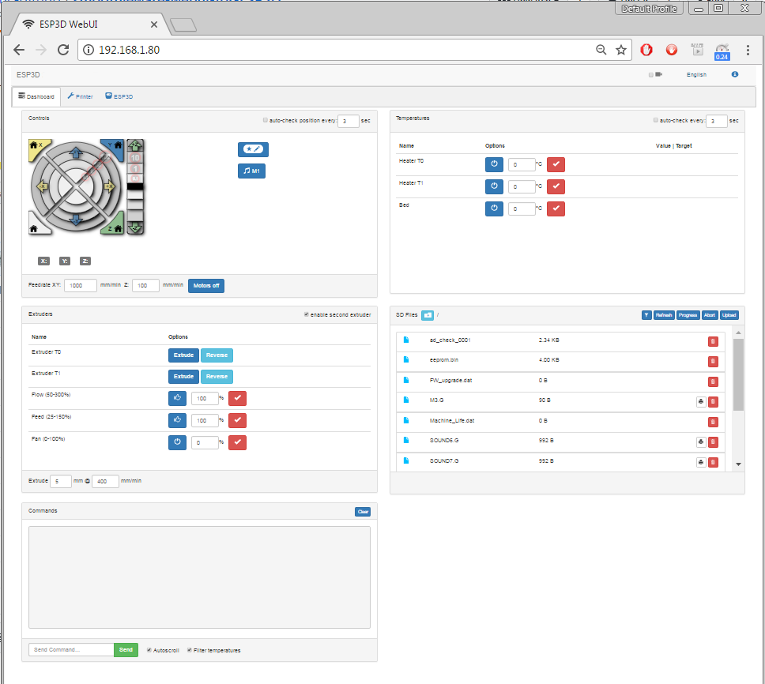
Рисунок 4.1 – Інтерфейс ESP3D

4.4 Arduino IDE

Інтегроване середовище розробки Arduino (IDE) — це кросплатформна програма, написана мовою програмування Java. Вона містить редактор коду з такими функціями, як вирізання та вставлення тексту, пошук і заміна тексту, автоматичний відступ, зіставлення фігурних дужок і підсвічування синтаксису, а також забезпечує прості механізми компіляції та завантаження програм на плату Arduino та інші. Вона також містить область повідомлень, текстову консоль, панель інструментів із кнопками для загальних функцій та ієрархію робочих меню.

4.5 Slicer

Slicer — це програма, яка перетворює цифрові 3D-моделі в інструкції друку для створення об’єкта. Окрім самої моделі, інструкції містять введені користувачем параметри, такі як висота шару, швидкість і налаштування опорної структури [27].
Кожна технологія 3D-друку створює 3D-об’єкти шляхом додавання матеріалу шар за шаром. Тому програмне забезпечення Slicer має відповідну назву, оскільки воно фактично «розрізає» 3D-моделі на багато горизонтальних 2D-шарів, які пізніше будуть надруковані один за одним.

4.6 Висновки до четвертого розділу

У четвертому розділі було перелічено обрані програмні засоби під час виконання даної роботи. Було надано перевагу програмному забеpзпеченню з відкритим програмним кодом. Воно безкоштовне, надійне та часто оновлюється.

РОЗДІЛ 5.
НАЛАШТУВАННЯ ТА ОПТИМІЗАЦІЇ ПРОГРАМНИХ ЗАСОБІВ 3D-ПРИНТЕРУ

5.1 Первинне налаштування

Перед початком роботи з 3D-принтером його необхідно певним образом налаштувати. Від правильності виконанні налаштування напряму залежить якість та швидкість друку. Програмне забезпечення 3D-принтеру являє собою код, написаний мовою програмування С++, головною задачею якого є зчитування та відтворення команд G-коду. Програма завантажується на плату управління Arduino mega з допомогою програмного пакета Arduino IDE.
Всі можливі налаштування знаходяться в конфігураційному файлі. Початкові налаштування потрібно провести в ньому, а їх оптимізацію вже можна проводити в терміналі ESP3D або на дисплеї пристрою.
Конфігураційний файл надано в додатку Ж.

5.2 Оптимізація налаштувань

Після первинного налаштування, кожен 3D-принтер потребує додаткової оптимізації його параметрів.

5.2.1 PID Autotune. Ця процедура допомагає визначити найкраще налаштування для контролю температури нагрівальних елементів та зробити їх нагрівання більш безпечним, стабільним та послідовним. За виконання процедури відповідає команда М303.
Команда для калібрування екструдеру:
M303 E0 S200 U1
Команда для калібрування платформи для друку:
M303 E-1 S60 U1
Щоб калібрування було ефективним, потрібно проводити налаштування в умовах, максимально наближених до друку та починаючи нагрівання с кімнатноі температури. Команда М500 збереже налаштування до енергонезалежної пам'яті.

5.2.2 Налаштування кроків двигуна екструдеру. Калібрування екструдера має значний вплив для 3D-друку FDM. Суть калібрування екструдера полягає в тому, щоб переконатися, що принтер проштовхує потрібну кількість нитки через гарячий кінець під час друку.
Це калібрування найкраще виконувати, коли екструдер від’єднано від гарячого кінця, щоб не було обмежень щодо руху.
Виконавши команду М92 отримаємо значення кроків за умовчанням, яке знадобиться далі. Виконуємо команду G91, що переводить принтер у режим відносного руху. Це означає, що запит 100 мм нитки додає 100 мм до поточної позиції. Тепер ставимо позначку 120 мм від входу в холодну частину екструдеру та виконуємо команду:
G1 E100 F50
Після виконання команди вимірюємо відстань між міткою та входом у екструдер. Далі нам потрібно знати, скільки кроків зробив екструдер, щоб видавити таку кількість нитки. Ми можемо визначити це значення, помноживши значення кроків/мм на довжину, яку ми мали отримати, у цьому випадку 100 мм. Далі необхідно поділити число кроків на фактичну довжину.
Тепер встановимо нове значення кроків. Це можна зробити командою:
M92 E[точне значення кроків/мм]

5.2.3 Налаштування першого шару. Для того, щоб переконатися в правильності роботи функції автокалібрування столу для друку та налаштувань пов’язаних з нею необхідно виконати налаштування першого шару. Для початку друкована поверхня має бути встановлена паралельно до нагрівальної платформи. Зробити це можна вручну, змінюючи положення гвинтів для регулювання.
Далі необхідно скористуватися функцією «Z-probe wizard» у пункті налаштувань та виставити сопло таким чином, щоб між ним там поверхнею для друку можна було просунути один лист А4. Після підтвердження операції, налаштування будуть автоматично перезаписані.

5.2.4 Температурне калібрування. Для проведення цього калібрування будемо змінювати температуру з якою матеріал проходить через сопло екструдеру. Для кожного виду матеріалу потрібно проводити окремий тест. Більша температура друку дає більш міцні деталі, але може призвести до дефекту, який називають струнами, зображений на рис.5.1.
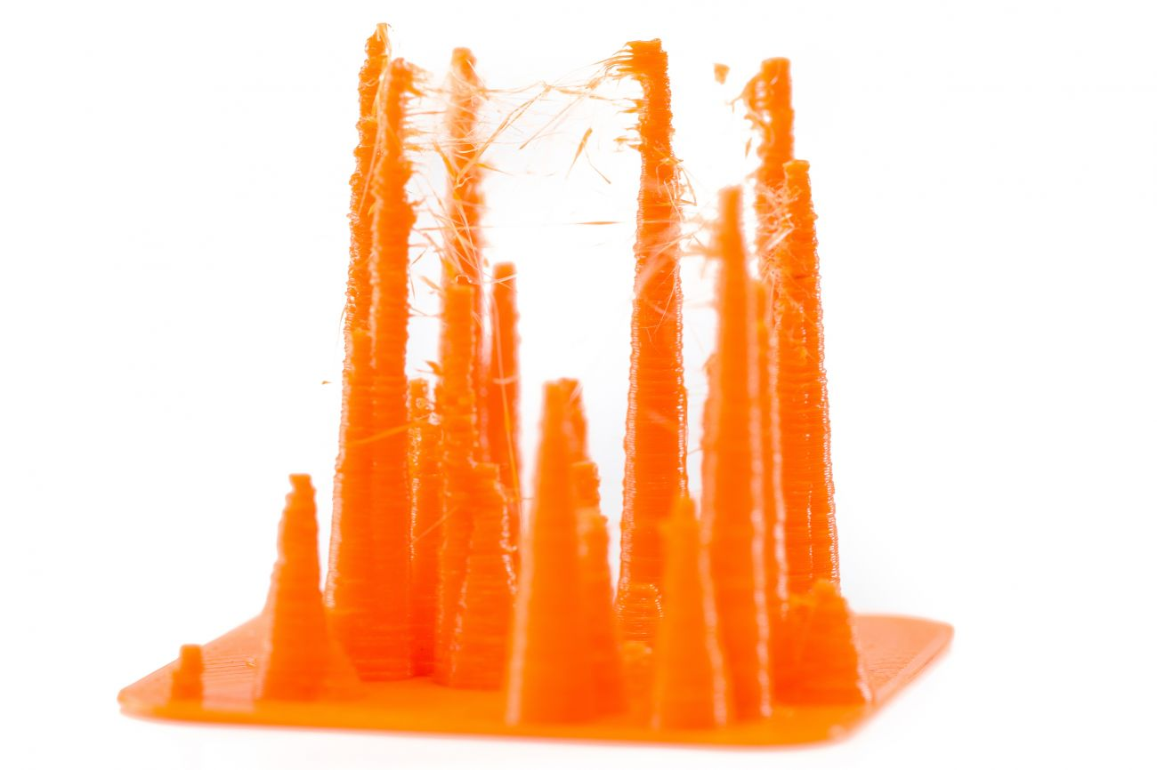
Рисунок 5.1 – Дефект «струни»

Для того, щоб виявити оптимальну температуру для друку, використовують спеціальну модель «температурна башта», зображена на рис. 5.2.
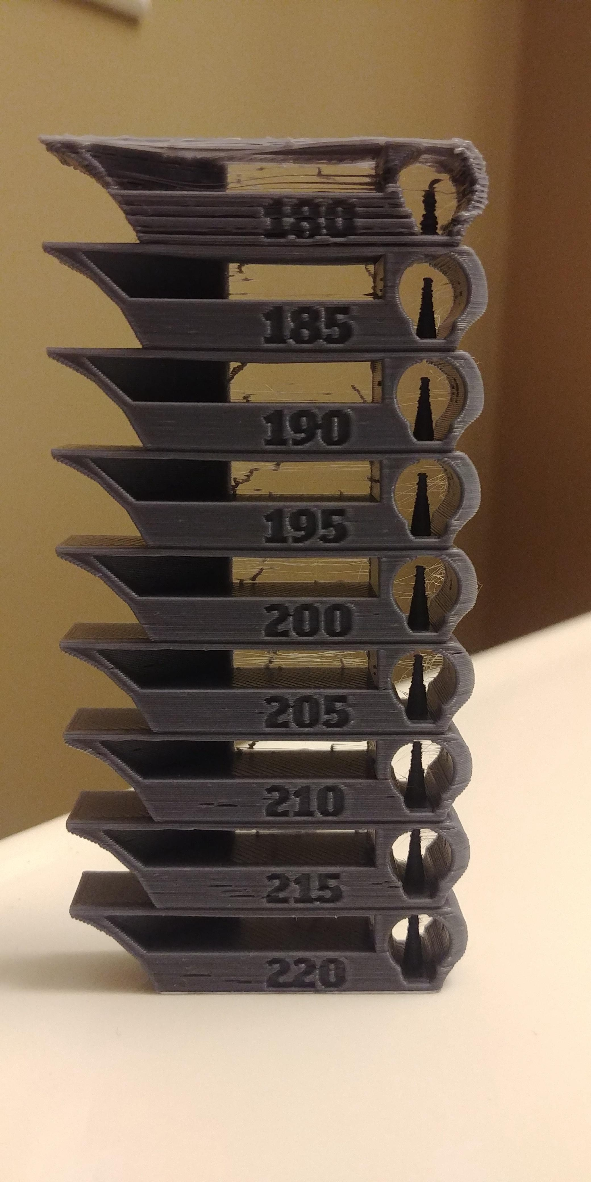
Рисунок 5.2 – Температурна башта

Така модель дозволяє обрати компроміс між міцністю деталі та її якістю.

5.2.5 Налаштування ретракції. Ретракція в 3D-друці – це процес зворотного руху нитки матеріалу, що необхідний для запобігання капання надлишкового матеріалу під час руху екструдеру [28].
Для калібрування ретракції потрібно підібрати два основних параметри, а саме відстань та швидкість ретракції.
Для налаштування цих параметрів також існує спеціальна модель, зображена на рис. 5.3.
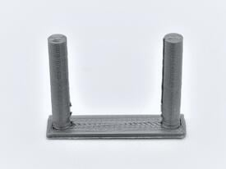
Рисунок 5.3 – Модель для калібровки ретракції

5.3 Висновки до п’ятого розділу

У цьому розділі було проведено первинне налаштування принтеру у файлі конфігурації програмного забезпечення Marlin та подальша оптимізація його характеристик, що найбільше впливають на якість друку. Продемонстровано деякі моделі, які використовуються під час калібрування.

РОЗДІЛ 6
ОРГАНІЗАЦІЙНО-ЕКОНОМІЧНИЙ.

6.1 Вартісна оцінка виготовлення дослідного зразка

Розрахуємо виробничу собівартість виробу. Виробнича собівартість містить витрати виробничого етапу. Ними є:
- плата за сировину та основні виробничі матеріали;
- паливно-енергетичні витрати;
- заробітна плата;
- транспортні витрати;
- ремонт і утримання основних засобів;
- амортизація основних фондів і нематеріальних активів [29].
Оцінка сировини та основних виробничих матеріалів виготовлення дослідного зразка 3D-принтера наведено в табл. 6.1.

Таблиця 6.1 – Витрати на сировину та виробничі матеріали
№п/ п | Назва | Кількість | Орієнтовна вартість станом на 01.10.2022 | Сума витрат у грн.
1 | Профіль верстатний 20*40 | 2*400мм  1*340мм | 277 за метр | 315,78
2 | Профіль верстатний 20*20 | 1*350мм | 220 за метр | 77
3 | E3d V6 Hotend full kit | 1 | 151,43 | 151,43
4 | Dual Drive Gear Extruder | 1 | 352,20 | 352,20
5 | Кроковий двигун NEMA 17 17HS4401 | 4 | 296,52 | 1186,08
6 | Датчик кінцевого руху | 2 | 26,30 | 52,6
7 | Зубчастий ремінь | 2м | 90 за метр | 180
8 | Підшипники  625RS | 11 | 14,20 | 156,2
Продовження табл. 6.1
9 | Arduino mega 2560 r3 | 1 | 393,73 | 393,73
10 | Ramps 1.6+ | 1 | 253,51 | 253,51
11 | NPN Inductive Proximity sensor 12mm Dia. (LJ12A3-4-Z/BX) 5v | 1 | 80,40 | 80,40
12 | Кулер 40 *40 мм 12V | 2 | 50 | 100
13 | Вентилятор равлик 12В | 1 | 70 | 70
14 | Драйвер крокового двигуна TMC2208 V3.0 | 4 | 110,73 | 442,92
15 | Нагрівальна алюмінієва платформа (214мм*214мм) 12в-24в | 1 | 273 | 273
16 | Блок живлення 30A 12 V | 1 | 300 | 300
17 | Модуль керування 12864 LCD | 1 | 351,07 | 351,07
18 | Сокет для змінного струму з запобіжником | 1 | 25 | 25
19 | NTC B3950 Термістор | 1 | 12 | 12
20 | M5 T-гайка | 15 | 4 | 60
21 | GT2 20 6мм ремінний шків | 5 | 40 | 200
22 | Вирівнювальний гвинт (M3*40) | 4 | 20 | 80
23 | Гнучка муфта 5*8 | 1 | 40 | 40
24 | Трапецеїдальний вал гвинт 39 см та латунна гайка | 1 | 226 | 226
25 | М5 Т-гайка 2020 | 10 | 3,5 | 35
26 | NodeMCU ESP8266 | 1 | 85 | 85
27 | Набір метизу | 1 | 250 | 250
28 | Друковані деталі | 277г | 2 грн за грам | 554
29 | Акрилові деталі | 6 | 33,33 | 200
30 | Інше | - | - | 40
Усього |  | 6542,92

Статтею 50 КзпП України встановлено, що тривалість робочого часу працівників не може перевищити 40 годин на тиждень [30]. Статтею 52 КзпП України встановлено п’ятиденний робочий тиждень з двома вихідними днями. Тобто, звичайний робочий день не може перевищувати 8 годин [30].
Виготовлення виробу займає 2 робочі дні, тобто 16 годин. Виходячи с цього можна розрахувати паливно-енергетичні затрати та витрати на заробітну плату.
З першого жовтня 2022 року мінімальна заробітна плата становить 6700,0 грн [31].
Кількість робочих годин за рік – 1987 год. Тоді можемо вирахувати погодинну заробітну плату за формулою:

$$ПЗП=МЗП*12/РГР$$

де ПЗП – погодинна заробітна плата;
МЗП – місячна заробітна плата;
РГР – робочі години за рік.

$$ПЗП=\frac{6700*12}{1987} ≈40,46 грн.$$

Отже, розрахуємо витрати на заробітну плату (ВЗП).

$$ВЗП=40,46*16=647,36 грн.$$

Розрахуємо паливно-енергетичні затрати (ПЕЗ). Вони розраховуються за формулою:

$$ПЕЗ=ЧВ*Ц_{ел}$$
де, ЧВ – час виробництва;
Ц_{ел} – ціна 1 кВт/год.
На час написання роботи, 1кВт/год коштує 1,44 грн [32], тобто паливно-енергетичні витрати дорівнюють:

$$ПЕЗ=16*1,44=23,04 грн.$$

Відповідно до пп.138.3.3 ПКУ визначено мінімальні строки амортизації основних засобів та необоротних активів [33]. Під час виготовлення виробу використовуються електронно-обчислювальні машини, які входять до 4 групи с мінімальним строком амортизації 5 років, та інструменти, що входять до 6 групи с мінімальною амортизацією в 4 роки. Ціна електронно-обчислювальних засобів становить 5000 грн з амортизацією в 5 років, а інструментів 245 грн з амортизацією в 4 роки. Обрахуємо витрати на амортизацію електронно-обчислювальних засобів за годину їх використання.

$$\frac{5000}{1987*5}≈0,51 грн.$$

Обрахуємо витрати на амортизацію інструментів за годину їх використання.

$$\frac{245}{1987*4}≈0,03 грн.$$

Розрахуємо загальні витрати на амортизацію

$$\left(0,51+0,03\right)*16=8,64 грн.$$

Витрати на ремонт і утримання (ВРУ) основних засобів розраховуються за формулою:

$$ВРУ=ВЗП*70\%$$

$$ВРУ=\frac{647,16*70}{100}≈453,01 грн.$$

Під час створення виробу транспортні витрати відсутні. Вартісна оцінка виготовлення дослідного зразка наведено у таблиці 6.2:

Таблиця 6.2 – Вартісна оцінка виготовлення 3D-принтеру
Вид витрат | Вартість
Виробничі матеріали | 6542,92 грн.
Паливно-енергетичні | 23,04 грн.
Заробітна плата | 647,36 грн.
Транспортні витрати | 0,00 грн.
Ремонт та утримання | 453,01 грн.
Амортизація | 8,64 грн.
Усього | 7674,97 грн.

6.2 Техніка безпеки при експлуатації

Підготовка принтеру перед початком роботи:
- Візуальний огляд принтеру на наявність механічних пошкоджень.
- Перевірка стану ременів та їх натяг. Вони повинні бути чистими від пилу та інших дрібних частин та добре натягнуті.
- Перевірка наявності платформи для друку. Очищення її ізопропіловим спиртом (під час цієї процедури принтер повинен бути відключений, а платформа для друку кімнатної температури).
- Перевірка екструдеру на прохідність нитки матеріалу. Необхідно переконатися у відсутності засмічення холодної частини екструдеру, та у разі необхідності прочистити його.
- Переконатися в правильності завантаження нитки матеріалу в екструдері. Нитка матеріалу повинна бути непошкодженою, при необхідності - відрізати пошкоджену частину.
- Перевірити підключення принтеру до мережі. Увімкнути пристрій, переконатися у правильності його роботи.

Дії під час роботи принтеру:
- Перед запуском моделі на друк, переконатися в правильності її налаштувань. Перетворити її на G-Code використовуючи для цього спеціальну програму – слайсер.
- Після запуску моделі на друк, необхідно переконатися в успішному проведені автоматичного калібрування поверхні для друку.
- Проконтролювати правильність друку першого шару моделі.
- Після закінчення друку дочекатися, поки температура сопла опуститься нижче температури початкового плавлення матеріалу, тільки після цього можна вимикати пристрій.
- Дочекатися охолодження платформи перед тим, як зняти надруковану деталь.

ЗАБОРОНЯЄТЬСЯ:
- Залишати принтер у ввімкненому стані без нагляду.
- Тримати легкозаймисті речовини біля приладу.
- Торкатися платформи для друку, сопла, нагрівальних елементів, блоку живлення, ременів, двигунів, вентиляторів, датчиків та проводів під час роботи пристрою.
- Торкатися сопла, нагрівальних елементів, платформи для друку у вимкненому стані принтеру, перед цим не переконавшись у їх охолодженні.
- Будь-які дії спрямовані на розбір або модифікацію приладу без наявності необхідної для цього кваліфікації.
- Друк токсичними матеріалами без засобів індивідуального захисту чи наявності ізоляційної камери.

6.3 Висновки до шостого розділу

Даний розділ присвячений організаційно-економічним питанням. Було проведено вартісну оцінку дослідного зразка, врахувавши всі етапи виробничого етапу, такі як плата за сировину та основні виробничі матеріали, паливно-енергетичні витрати, заробітна плата, транспортні витрати, витрати на ремонт і утримання основних засобів, витрати на амортизацію основних фондів і нематеріальних активів.
Виробнича собівартість 3D-принтеру виявилась на 25-30% дешевше від інших приладів з аналогічними характеристиками. Залишається можливість подальшого здешевлення моделі шляхом оптової купівлі матеріалів, зменшення габаритів або заміни компонентної складової на дешевis з погіршенням якості друку та зручності користування.
Також було проаналізовані можливі ризики під час використання 3D-принтеру на основі яких було складено техніку безпеки поводження з приладом, яка містить в собі підготовку перед початком роботи, дії під час роботи та список дій, які забороняється проводити під час роботи з 3D-принтером.

ВИСНОВКИ

В ході виконання дипломного проектування було розглянуто поняття 3Д друку та 3Д принтеру, сфери його використання та можливі технології реалізації концепту адитивного виробництва, розглянуто класифікацію 3Д принтерів за їх механікою та системою координат. Оглянуто різні види кінематики та проаналізовано їх переваги та недоліки.
Розроблений FDM 3D-принтер на основі XZ-head кінематики та прямокутної форми. Під час вивчення теоретичного матеріалу проаналізовано особливості побудови електронних систем 3D-принтеру, після цього була обрана та описана елементна база виробу. За основу електронної системи було взято мікроконтролер Atmega2560 в складі плати управління Arduino Mega, широковідомої навчальної платформи з відкритим кодом – Arduino.
Встановлено та налаштовано програмне забезпечення з відкритим кодом, що необхідне для роботи 3D-принтеру. Також встановлено додаткове програмне забезпечення, яке надає додатковий функціонал.
Проведено процес детального калібрування та оптимізації первинних налаштувань з метою покращення якості друку.
Проведено вартісну оцінку дослідного зразка, врахувавши всі етапи виробничого етапу, та складено техніку безпеки на основі можливих ризиків під час роботи з пристроєм.

СПИСОК ВИКОРИСТАНИХ ДЖЕРЕЛ

- 3D Printing Market Analysis - Global Industry Size, Share, Trends and Forecast 2021 - 2030 [Електронний ресурс]. – 2019. – Режим доступу до ресурсу: https://www.acumenresearchandconsulting.com/3d-printing-market.
- P. Holzmann, J. Robert, A. Aqeel Breitenecker, Soomro, J.S. Erich “User entrepreneur business models in 3D printing” Journal of Manufacturing Technology Management, 28 (1) (2017), pp. 75-94
- A Host of Soon-to-be-Expired Patents are Set to Revolutionize 3D Printing [Електронний ресурс] // FUTURISM. – 2016. – Режим доступу до ресурсу: https://futurism.com/expiring-patents-set-to-improve-3d-world.
- A.M.T. Syed, P.K. Elias, B. Amit, B. Susmita, O. Lisa, C. Charitidis “Additive manufacturing: scientific and technological challenges, market uptake and opportunities” Materials today, 1 (2017), pp. 1-16
- Strati 3D-Printed Car [Електронний ресурс]. – 2015. – Режим доступу до ресурсу: https://theindexproject.org/award/nominees/655.
- H A. Meet the Foodini, the Michelin-Star Approved Appliance Bringing 3D Printing to the Kitchen [Електронний ресурс] / Amelia H. – 2020. – Режим доступу до ресурсу: https://www.3dnatives.com/en/foodini-michelin-star-am-kitchen-appliance-211220206/.
- 3D-printed organs and their affordability [Електронний ресурс] // GlobalData. – 2022. – Режим доступу до ресурсу: https://www.medicaldevice-network.com/comment/3d-printed-organs-affordability/.
- 3D printing in the battle against COVID-19 [Електронний ресурс] / [A. Ayca, D. Zeynep, O. Merve та ін.] // Springer Link. – 2021. – Режим доступу до ресурсу: https://link.springer.com/article/10.1007/s42247-021-00164-y.
- Madeleine P. Using 3D Printing to Conquer Outer Space [Електронний ресурс] / Madeleine // 3D natives. – 2022. – Режим доступу до ресурсу: https://www.3dnatives.com/en/using-3d-printing-to-conquer-outer-space-210420226/.
- Olick D. Take a look inside the only large-scale 3D printed housing development in the U.S. [Електронний ресурс] / Diana Olick // CNBC. – 2022. – Режим доступу до ресурсу: https://www.cnbc.com/2022/11/10/look-inside-only-large-scale-3d-printed-housing-development-in-us.html.
- Ogus S. New Balance To Begin Using 3D-Printed Soles In Latest Sneaker Designs [Електронний ресурс] / Simon Ogus // Forbes. – 2019. – Режим доступу до ресурсу: https://www.forbes.com/sites/simonogus/2019/06/30/new-balance-to-begin-using-3d-printed-soles-in-latest-sneaker-designs/?sh=20ec23852ece.
- Застосування 3D друку. На що здатен 3D друк Подробнее: https://pro3d.com.ua/a359320-zastosuvannya-druku-scho.html [Електронний ресурс]. – 2018. – Режим доступу до ресурсу: https://pro3d.com.ua/a359320-zastosuvannya-druku-scho.html.
- Standard terminology for additive manufacturing technologies [Електронний ресурс] // ASTM International. – 2012. – Режим доступу до ресурсу: https://web.mit.edu/2.810/www/files/readings/AdditiveManufacturingTerminology.pdf.
- Sclater, Neil; Nicholas P. Chironis (2001). Mechanisms and Mechanical Devices Sourcebook. McGraw-Hill Professional. p. 472. ISBN 978-0-07-136169-9. Retrieved October 31, 2008.
- A.M.T. Syed, P.K. Elias, B. Amit, B. Susmita, O. Lisa, C. Charitidis “Additive manufacturing: scientific and technological challenges, market uptake and opportunities” Materials today, 1 (2017), pp. 1-16.
- About Additive Manufacturing [Електронний ресурс] // Loughborough University – Режим доступу до ресурсу: https://www.lboro.ac.uk/research/amrg/about/the7categoriesofadditivemanufacturing/materialjetting/.
- S.K. Tiwari, S. Pande, S. Agrawal, S.M. Bobade “Selection of selective laser sintering materials for different applications”Rapid Prototyping Journal, 21 (6) (2015), pp. 630-648
- C.L. Ventola “Medical Application for 3D Printing: Current and Projected Uses” Medical Devices, 39 (10) (2014), pp. 1-8
- WHAT IS LAMINATED OBJECT MANUFACTURING (LOM)? [Електронний ресурс] // TWI – Режим доступу до ресурсу: https://www.twi-global.com/technical-knowledge/faqs/what-is-laminated-object-manufacturing-lom.
- Story of simpler Mendel: PLA bushings and X-axis [Електронний ресурс] // RepRap: Blog. – 2010. – Режим доступу до ресурсу: http://blog.reprap.org/2010/10/story-of-simpler-mendel-pla-bushings.html.
- Moyer I. CoreXY: Waterjet Aluminum Revision 1 [Електронний ресурс] / Ilan Moyer. – 2011. – Режим доступу до ресурсу: https://corexy.com/implementation.html.
- O'Connell J. SCARA 3D Printer: All You Need to Know [Електронний ресурс] / Jackson O'Connell // ALL3DP. – 2021. – Режим доступу до ресурсу: https://all3dp.com/2/scara-3d-printer-guide/.
- Flynt J. What are Polar 3D Printers and Best Models to Consider [Електронний ресурс] / Joseph Flynt // 3DInsider. – 2019. – Режим доступу до ресурсу: https://3dinsider.com/polar-3d-printers/.
- Mega 2560 Rev3 [Електронний ресурс] – Режим доступу до ресурсу: https://docs.arduino.cc/hardware/mega-2560.
- Advantages of Inductive sensor | Disadvantages of Inductive sensor [Електронний ресурс] // RF Wireless World. – 2012. – Режим доступу до ресурсу: https://www.rfwireless-world.com/Terminology/Advantages-and-disadvantages-of-Inductive-Sensor.html.
- What is Marlin? [Електронний ресурс] – Режим доступу до ресурсу: https://marlinfw.org/docs/basics/introduction.html.
- Carolo L. What Is a 3D Slicer? – Simply Explained [Електронний ресурс] / Lucas Carolo // All3DP. – 2022. – Режим доступу до ресурсу: https://all3dp.com/2/what-is-a-3d-slicer-simply-explained/.
- What is retraction in 3D printing? Definition and adjustments [Електронний ресурс] // Filament2Print. – 2018. – Режим доступу до ресурсу: https://filament2print.com/gb/blog/34_retraction-in-3d-printing.html.
- РАХУЄМО СОБІВАРТІСТЬ ПРОДУКЦІЇ [Електронний ресурс] – Режим доступу до ресурсу: https://buduysvoe.com/publications/rahuyemo-sobivartist-produkciyi.
- Кодекс законів про працю України : Кодекс України від 10.12.1971 р. № 322-VIII : станом на 11 груд. 2022 р. URL: https://zakon.rada.gov.ua/laws/show/322-08#Text.
- Про Державний бюджет України на 2022 рік : Закон України від 02.12.2021 р. № 1928-IX : станом на 19 листоп. 2022 р. URL: https://zakon.rada.gov.ua/laws/show/1928-20#Text.
- Тарифи на електроенергію у 2022 році [Електронний ресурс] // Мінфін. – 2022. – Режим доступу до ресурсу: https://index.minfin.com.ua/ua/tariff/electric/index.php/.
- Податковий кодекс України : Кодекс України від 02.12.2010 р. № 2755-VI : станом на 11 груд. 2022 р. URL: https://zakon.rada.gov.ua/laws/show/2755-17#Text.

ДОДАТОК А
ПОЗНАЧЕННЯ ПОРТІВ ВИХОДУ МІКРОКОНТРОЛЕРУ ATMEGA2560

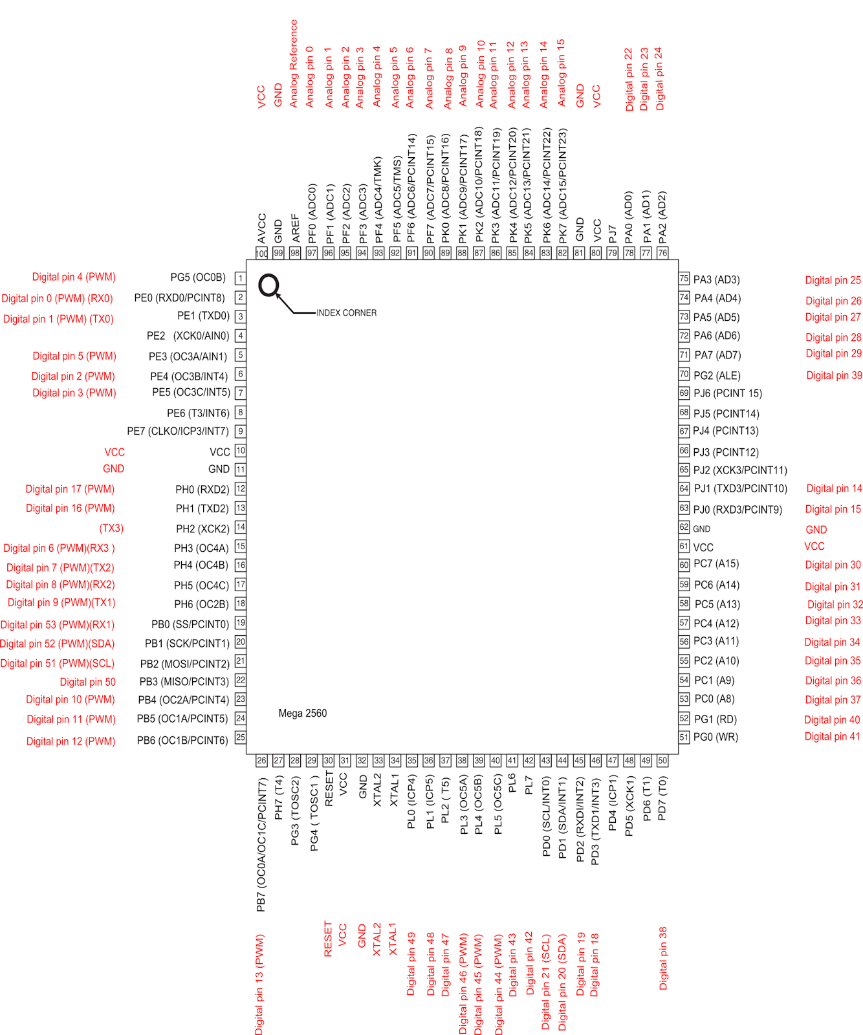

ДОДАТОК Б
ПРИНЦИПОВА СХЕМА ПЛАТИ ARDUINO MEGA 2560 R3

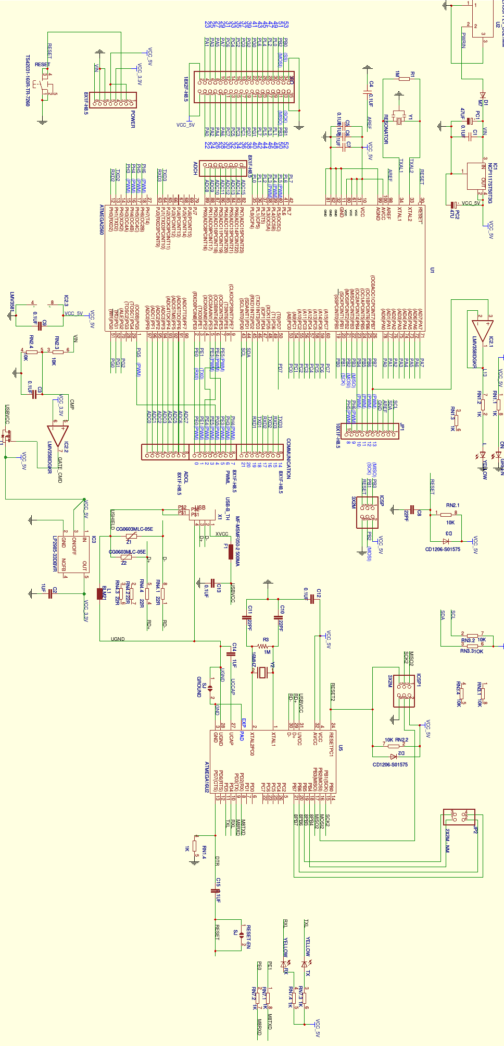

ДОДАТОК В
ПОЗНАЧЕННЯ ПОРТІВ ПЛАТИ RAMPS 1.6 PLUS

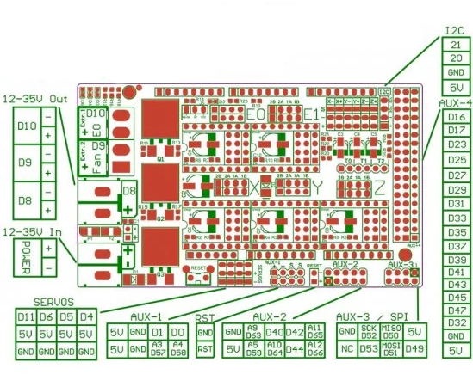

ДОДАТОК Д
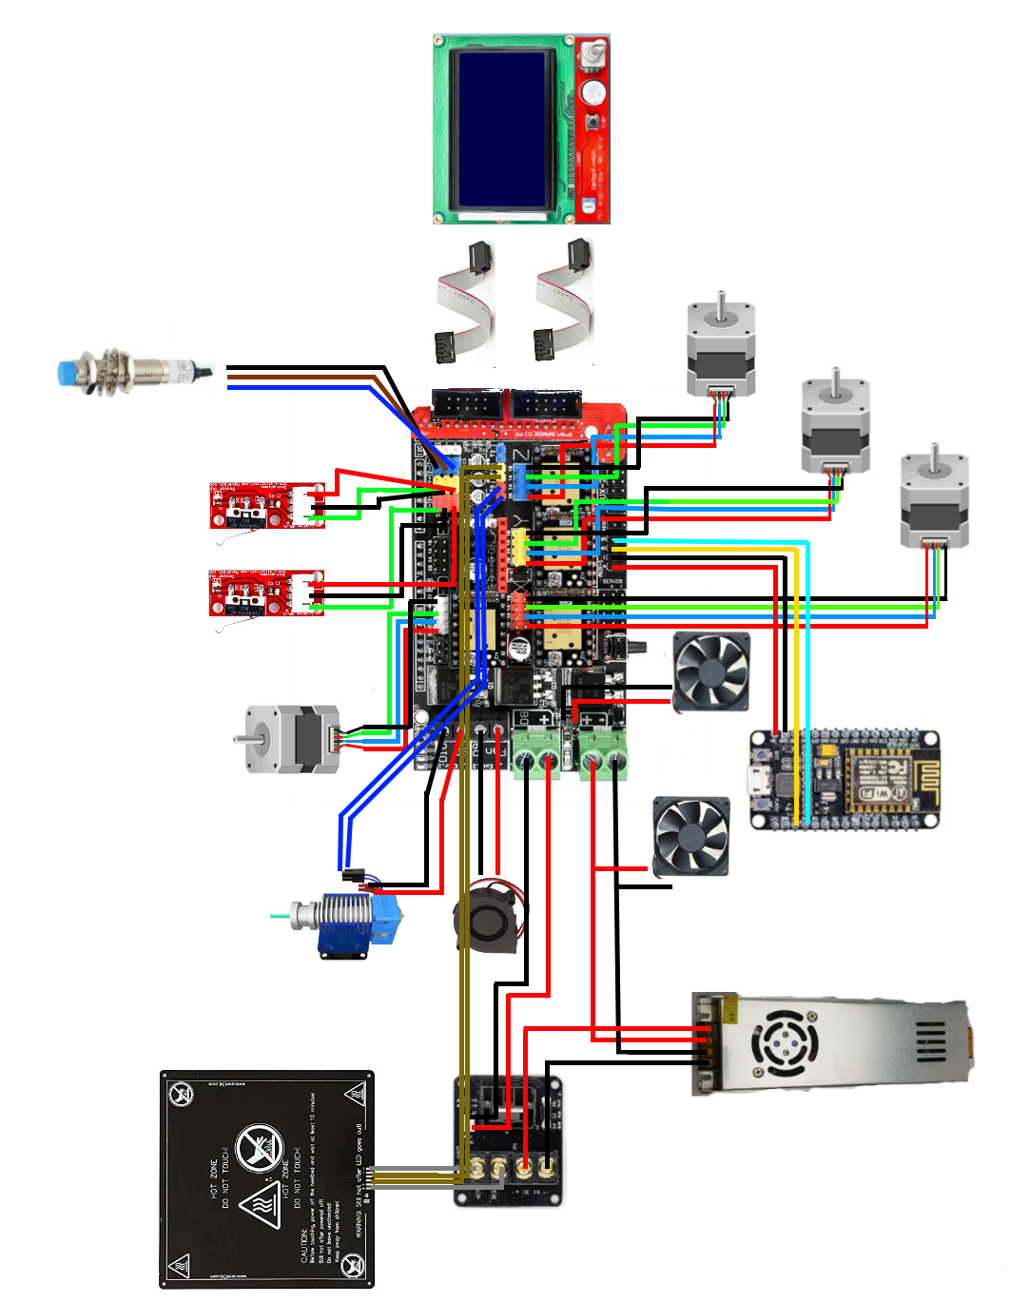МОНТАЖНА СХЕМА

ДОДАТОК Е
ЧАСТИНА КОНФІГУРАЦІЙНОГО ФАЙЛУ ESP3D

#define DEFAULT_WIFI_MODE AP_MODE
const char DEFAULT_AP_SSID [] PROGMEM = "ESP3D";
const char DEFAULT_AP_PASSWORD [] PROGMEM = "12345678";
const char DEFAULT_STA_SSID [] PROGMEM = "ESP3D";
const char DEFAULT_STA_PASSWORD [] PROGMEM = "12345678";
const byte DEFAULT_STA_IP_MODE = DHCP_MODE;
const byte DEFAULT_AP_IP_MODE = STATIC_IP_MODE;
const byte DEFAULT_IP_VALUE[] = {192, 168, 0, 1};
const byte DEFAULT_MASK_VALUE[] = {255, 255, 255, 0};
#define DEFAULT_GATEWAY_VALUE DEFAULT_IP_VALUE
const long DEFAULT_BAUD_RATE = 115200;
#define DEFAULT_PHY_MODE WIFI_PHY_MODE_11G
#define DEFAULT_SLEEP_MODE WIFI_MODEM_SLEEP
#define DEFAULT_CHANNEL 11
#define DEFAULT_AUTH_TYPE AUTH_WPA_PSK
#define DEFAULT_SSID_VISIBLE 1
#define DEFAULT_MAX_CONNECTIONS 4
#define DEFAULT_BEACON_INTERVAL 100
const int DEFAULT_WEB_PORT = 80;
const int DEFAULT_DATA_PORT = 8888;
const char DEFAULT_ADMIN_PWD [] PROGMEM = "admin";
const char DEFAULT_USER_PWD [] PROGMEM = "user";
const char DEFAULT_ADMIN_LOGIN [] PROGMEM = "admin";
const char DEFAULT_USER_LOGIN [] PROGMEM = "user";
const char DEFAULT_TIME_SERVER1 [] PROGMEM = "1.pool.ntp.org";
const char DEFAULT_TIME_SERVER2 [] PROGMEM = "2.pool.ntp.org";
const char DEFAULT_TIME_SERVER3 [] PROGMEM = "0.pool.ntp.org";
#define DEFAULT_TIME_ZONE 0
#define DEFAULT_TIME_DST 0
#define DEFAULT_PRIMARY_SD 2
#define DEFAULT_SECONDARY_SD 1
#define DEFAULT_DIRECT_SD_CHECK 0
#define DEFAULT_SD_CHECK_UPDATE_AT_BOOT 1
#define DEFAULT_OUTPUT_FLAG 0
#define DEFAULT_DHT_TYPE 255
const int DEFAULT_DHT_INTERVAL = 30;
#define MIN_NOTIFICATION_TOKEN_LENGTH 0
#define MIN_NOTIFICATION_SETTINGS_LENGTH 0
#define MAX_NOTIFICATION_TOKEN_LENGTH 63
#define MAX_NOTIFICATION_SETTINGS_LENGTH 127

#define DEFAULT_NOTIFICATION_TYPE 0
#define DEFAULT_NOTIFICATION_TOKEN1 ""
#define DEFAULT_NOTIFICATION_TOKEN2 ""
#define DEFAULT_NOTIFICATION_SETTINGS ""
#define DEFAULT_AUTO_NOTIFICATION_STATE 1
#define NOTIFICATION_ESP_ONLINE "Hi, %ESP_NAME% is now online at %ESP_IP%"

ДОДАТОК Ж
КОНФІГУРАЦІЙНИЙ ФАЙЛ MARLIN

#pragma once
/***/
#define CONFIGURATION_H_VERSION 02010200

//===========================================================================
//============================= Getting Started =============================
//===========================================================================

// Author info of this build printed to the host during boot and M115
#define STRING_CONFIG_H_AUTHOR "(Yavir Mykola)" // Who made the changes.
//#define CUSTOM_VERSION_FILE Version.h // Path from the root directory (no quotes)

// Show the Marlin bootscreen on startup. ** ENABLE FOR PRODUCTION **
#define SHOW_BOOTSCREEN

// Show the bitmap in Marlin/_Bootscreen.h on startup.
#define SHOW_CUSTOM_BOOTSCREEN

// Show the bitmap in Marlin/_Statusscreen.h on the status screen.
//#define CUSTOM_STATUS_SCREEN_IMAGE

// @section machine

// Choose the name from boards.h that matches your setup
#ifndef MOTHERBOARD
#define MOTHERBOARD BOARD_RAMPS_14_EFB
#endif
/**
* Select the serial port on the board to use for communication with the host.
* This allows the connection of wireless adapters (for instance) to non-default port pins.
* Serial port -1 is the USB emulated serial port, if available.
* Note: The first serial port (-1 or 0) will always be used by the Arduino bootloader.
*
* :[-1, 0, 1, 2, 3, 4, 5, 6, 7]
*/
#define SERIAL_PORT 0

/**
* Serial Port Baud Rate
* This is the default communication speed for all serial ports.
* Set the baud rate defaults for additional serial ports below.
*
* 250000 works in most cases, but you might try a lower speed if
* you commonly experience drop-outs during host printing.
* You may try up to 1000000 to speed up SD file transfer.
*
* :[2400, 9600, 19200, 38400, 57600, 115200, 250000, 500000, 1000000]
*/
#define BAUDRATE 115200

//#define BAUD_RATE_GCODE // Enable G-code M575 to set the baud rate

/**
* Select a secondary serial port on the board to use for communication with the host.
* Currently Ethernet (-2) is only supported on Teensy 4.1 boards.
* :[-2, -1, 0, 1, 2, 3, 4, 5, 6, 7]
*/
//#define SERIAL_PORT_2 -1
//#define BAUDRATE_2 250000 // :[2400, 9600, 19200, 38400, 57600, 115200, 250000, 500000, 1000000] Enable to override BAUDRATE

/**
* Select a third serial port on the board to use for communication with the host.
* Currently only supported for AVR, DUE, LPC1768/9 and STM32/STM32F1
* :[-1, 0, 1, 2, 3, 4, 5, 6, 7]
*/
//#define SERIAL_PORT_3 1
//#define BAUDRATE_3 250000 // :[2400, 9600, 19200, 38400, 57600, 115200, 250000, 500000, 1000000] Enable to override BAUDRATE

// Enable the Bluetooth serial interface on AT90USB devices
//#define BLUETOOTH

// Name displayed in the LCD "Ready" message and Info menu
#define CUSTOM_MACHINE_NAME "Maple 3D"

// Printer's unique ID, used by some programs to differentiate between machines.
// Choose your own or use a service like https://www.uuidgenerator.net/version4
#define MACHINE_UUID "eeb3c964-2a5e-4ebd-a317-5c200906cf9b"

// @section stepper drivers

/**
* Stepper Drivers
*
* These settings allow Marlin to tune stepper driver timing and enable advanced options for
* stepper drivers that support them. You may also override timing options in Configuration_adv.h.
*
* Use TMC2208/TMC2208_STANDALONE for TMC2225 drivers and TMC2209/TMC2209_STANDALONE for TMC2226 drivers.
*
* Options: A4988, A5984, DRV8825, LV8729, TB6560, TB6600, TMC2100,
* TMC2130, TMC2130_STANDALONE, TMC2160, TMC2160_STANDALONE,
* TMC2208, TMC2208_STANDALONE, TMC2209, TMC2209_STANDALONE,
* TMC26X, TMC26X_STANDALONE, TMC2660, TMC2660_STANDALONE,
* TMC5130, TMC5130_STANDALONE, TMC5160, TMC5160_STANDALONE
* :['A4988', 'A5984', 'DRV8825', 'LV8729', 'TB6560', 'TB6600', 'TMC2100', 'TMC2130', 'TMC2130_STANDALONE', 'TMC2160', 'TMC2160_STANDALONE', 'TMC2208', 'TMC2208_STANDALONE', 'TMC2209', 'TMC2209_STANDALONE', 'TMC26X', 'TMC26X_STANDALONE', 'TMC2660', 'TMC2660_STANDALONE', 'TMC5130', 'TMC5130_STANDALONE', 'TMC5160', 'TMC5160_STANDALONE']
*/
#define X_DRIVER_TYPE TMC2208_STANDALONE
#define Y_DRIVER_TYPE TMC2208_STANDALONE
#define Z_DRIVER_TYPE A4988
//#define X2_DRIVER_TYPE A4988
//#define Y2_DRIVER_TYPE A4988
//#define Z2_DRIVER_TYPE A4988
//#define Z3_DRIVER_TYPE A4988
//#define Z4_DRIVER_TYPE A4988
//#define I_DRIVER_TYPE A4988
//#define J_DRIVER_TYPE A4988
//#define K_DRIVER_TYPE A4988
//#define U_DRIVER_TYPE A4988
//#define V_DRIVER_TYPE A4988
//#define W_DRIVER_TYPE A4988
#define E0_DRIVER_TYPE TMC2208_STANDALONE
//#define E1_DRIVER_TYPE A4988
//#define E2_DRIVER_TYPE A4988
//#define E3_DRIVER_TYPE A4988
//#define E4_DRIVER_TYPE A4988
//#define E5_DRIVER_TYPE A4988
//#define E6_DRIVER_TYPE A4988
//#define E7_DRIVER_TYPE A4988

/**
* Additional Axis Settings
*
* Define AXISn_ROTATES for all axes that rotate or pivot.
* Rotational axis coordinates are expressed in degrees.
*
* AXISn_NAME defines the letter used to refer to the axis in (most) G-code commands.
* By convention the names and roles are typically:
* 'A' : Rotational axis parallel to X
* 'B' : Rotational axis parallel to Y
* 'C' : Rotational axis parallel to Z
* 'U' : Secondary linear axis parallel to X
* 'V' : Secondary linear axis parallel to Y
* 'W' : Secondary linear axis parallel to Z
*
* Regardless of these settings the axes are internally named I, J, K, U, V, W.
*/
#ifdef I_DRIVER_TYPE
#define AXIS4_NAME 'A' // :['A', 'B', 'C', 'U', 'V', 'W']
#define AXIS4_ROTATES
#endif
#ifdef J_DRIVER_TYPE
#define AXIS5_NAME 'B' // :['B', 'C', 'U', 'V', 'W']
#define AXIS5_ROTATES
#endif
#ifdef K_DRIVER_TYPE
#define AXIS6_NAME 'C' // :['C', 'U', 'V', 'W']
#define AXIS6_ROTATES
#endif
#ifdef U_DRIVER_TYPE
#define AXIS7_NAME 'U' // :['U', 'V', 'W']
//#define AXIS7_ROTATES
#endif
#ifdef V_DRIVER_TYPE
#define AXIS8_NAME 'V' // :['V', 'W']
//#define AXIS8_ROTATES
#endif
#ifdef W_DRIVER_TYPE
#define AXIS9_NAME 'W' // :['W']
//#define AXIS9_ROTATES
#endif

// @section extruder

// This defines the number of extruders
// :[0, 1, 2, 3, 4, 5, 6, 7, 8]
#define EXTRUDERS 1

// Generally expected filament diameter (1.75, 2.85, 3.0, ...). Used for Volumetric, Filament Width Sensor, etc.
#define DEFAULT_NOMINAL_FILAMENT_DIA 1.75

// For Cyclops or any "multi-extruder" that shares a single nozzle.
//#define SINGLENOZZLE

// Save and restore temperature and fan speed on tool-change.
// Set standby for the unselected tool with M104/106/109 T...
#if ENABLED(SINGLENOZZLE)
//#define SINGLENOZZLE_STANDBY_TEMP
//#define SINGLENOZZLE_STANDBY_FAN
#endif

// @section multi-material

/**
* Multi-Material Unit
* Set to one of these predefined models:
*
* PRUSA_MMU1 : Průša MMU1 (The "multiplexer" version)
* PRUSA_MMU2 : Průša MMU2
* PRUSA_MMU2S : Průša MMU2S (Requires MK3S extruder with motion sensor, EXTRUDERS = 5)
* EXTENDABLE_EMU_MMU2 : MMU with configurable number of filaments (ERCF, SMuFF or similar with Průša MMU2 compatible firmware)
* EXTENDABLE_EMU_MMU2S : MMUS with configurable number of filaments (ERCF, SMuFF or similar with Průša MMU2 compatible firmware)
*
* Requires NOZZLE_PARK_FEATURE to park print head in case MMU unit fails.
* See additional options in Configuration_adv.h.
* :["PRUSA_MMU1", "PRUSA_MMU2", "PRUSA_MMU2S", "EXTENDABLE_EMU_MMU2", "EXTENDABLE_EMU_MMU2S"]
*/
//#define MMU_MODEL PRUSA_MMU2

// A dual extruder that uses a single stepper motor
//#define SWITCHING_EXTRUDER
#if ENABLED(SWITCHING_EXTRUDER)
#define SWITCHING_EXTRUDER_SERVO_NR 0
#define SWITCHING_EXTRUDER_SERVO_ANGLES { 0, 90 } // Angles for E0, E1[, E2, E3]
#if EXTRUDERS > 3
#define SWITCHING_EXTRUDER_E23_SERVO_NR 1
#endif
#endif

// A dual-nozzle that uses a servomotor to raise/lower one (or both) of the nozzles
//#define SWITCHING_NOZZLE
#if ENABLED(SWITCHING_NOZZLE)
#define SWITCHING_NOZZLE_SERVO_NR 0
//#define SWITCHING_NOZZLE_E1_SERVO_NR 1 // If two servos are used, the index of the second
#define SWITCHING_NOZZLE_SERVO_ANGLES { 0, 90 } // Angles for E0, E1 (single servo) or lowered/raised (dual servo)
#define SWITCHING_NOZZLE_SERVO_DWELL 2500 // Dwell time to wait for servo to make physical move
#endif

/**
* Two separate X-carriages with extruders that connect to a moving part
* via a solenoid docking mechanism. Requires SOL1_PIN and SOL2_PIN.
*/
//#define PARKING_EXTRUDER

/**
* Two separate X-carriages with extruders that connect to a moving part
* via a magnetic docking mechanism using movements and no solenoid
*
* project : https://www.thingiverse.com/thing:3080893
* movements : https://youtu.be/0xCEiG9VS3k
* https://youtu.be/Bqbcs0CU2FE
*/
//#define MAGNETIC_PARKING_EXTRUDER

#if EITHER(PARKING_EXTRUDER, MAGNETIC_PARKING_EXTRUDER)

#define PARKING_EXTRUDER_PARKING_X { -78, 184 } // X positions for parking the extruders
#define PARKING_EXTRUDER_GRAB_DISTANCE 1 // (mm) Distance to move beyond the parking point to grab the extruder

#if ENABLED(PARKING_EXTRUDER)

#define PARKING_EXTRUDER_SOLENOIDS_INVERT // If enabled, the solenoid is NOT magnetized with applied voltage
#define PARKING_EXTRUDER_SOLENOIDS_PINS_ACTIVE LOW // LOW or HIGH pin signal energizes the coil
#define PARKING_EXTRUDER_SOLENOIDS_DELAY 250 // (ms) Delay for magnetic field. No delay if 0 or not defined.
//#define MANUAL_SOLENOID_CONTROL // Manual control of docking solenoids with M380 S / M381

#elif ENABLED(MAGNETIC_PARKING_EXTRUDER)

#define MPE_FAST_SPEED 9000 // (mm/min) Speed for travel before last distance point
#define MPE_SLOW_SPEED 4500 // (mm/min) Speed for last distance travel to park and couple
#define MPE_TRAVEL_DISTANCE 10 // (mm) Last distance point
#define MPE_COMPENSATION 0 // Offset Compensation -1 , 0 , 1 (multiplier) only for coupling

#endif

#endif

/**
* Switching Toolhead
*
* Support for swappable and dockable toolheads, such as
* the E3D Tool Changer. Toolheads are locked with a servo.
*/
//#define SWITCHING_TOOLHEAD

/**
* Magnetic Switching Toolhead
*
* Support swappable and dockable toolheads with a magnetic
* docking mechanism using movement and no servo.
*/
//#define MAGNETIC_SWITCHING_TOOLHEAD

/**
* Electromagnetic Switching Toolhead
*
* Parking for CoreXY / HBot kinematics.
* Toolheads are parked at one edge and held with an electromagnet.
* Supports more than 2 Toolheads. See https://youtu.be/JolbsAKTKf4
*/
//#define ELECTROMAGNETIC_SWITCHING_TOOLHEAD

#if ANY(SWITCHING_TOOLHEAD, MAGNETIC_SWITCHING_TOOLHEAD, ELECTROMAGNETIC_SWITCHING_TOOLHEAD)
#define SWITCHING_TOOLHEAD_Y_POS 235 // (mm) Y position of the toolhead dock
#define SWITCHING_TOOLHEAD_Y_SECURITY 10 // (mm) Security distance Y axis
#define SWITCHING_TOOLHEAD_Y_CLEAR 60 // (mm) Minimum distance from dock for unobstructed X axis
#define SWITCHING_TOOLHEAD_X_POS { 215, 0 } // (mm) X positions for parking the extruders
#if ENABLED(SWITCHING_TOOLHEAD)
#define SWITCHING_TOOLHEAD_SERVO_NR 2 // Index of the servo connector
#define SWITCHING_TOOLHEAD_SERVO_ANGLES { 0, 180 } // (degrees) Angles for Lock, Unlock
#elif ENABLED(MAGNETIC_SWITCHING_TOOLHEAD)
#define SWITCHING_TOOLHEAD_Y_RELEASE 5 // (mm) Security distance Y axis
#define SWITCHING_TOOLHEAD_X_SECURITY { 90, 150 } // (mm) Security distance X axis (T0,T1)
//#define PRIME_BEFORE_REMOVE // Prime the nozzle before release from the dock
#if ENABLED(PRIME_BEFORE_REMOVE)
#define SWITCHING_TOOLHEAD_PRIME_MM 20 // (mm) Extruder prime length
#define SWITCHING_TOOLHEAD_RETRACT_MM 10 // (mm) Retract after priming length
#define SWITCHING_TOOLHEAD_PRIME_FEEDRATE 300 // (mm/min) Extruder prime feedrate
#define SWITCHING_TOOLHEAD_RETRACT_FEEDRATE 2400 // (mm/min) Extruder retract feedrate
#endif
#elif ENABLED(ELECTROMAGNETIC_SWITCHING_TOOLHEAD)
#define SWITCHING_TOOLHEAD_Z_HOP 2 // (mm) Z raise for switching
#endif
#endif

/**
* "Mixing Extruder"
* - Adds G-codes M163 and M164 to set and "commit" the current mix factors.
* - Extends the stepping routines to move multiple steppers in proportion to the mix.
* - Optional support for Repetier Firmware's 'M164 S<index>' supporting virtual tools.
* - This implementation supports up to two mixing extruders.
* - Enable DIRECT_MIXING_IN_G1 for M165 and mixing in G1 (from Pia Taubert's reference implementation).
*/
//#define MIXING_EXTRUDER
#if ENABLED(MIXING_EXTRUDER)
#define MIXING_STEPPERS 2 // Number of steppers in your mixing extruder
#define MIXING_VIRTUAL_TOOLS 16 // Use the Virtual Tool method with M163 and M164
//#define DIRECT_MIXING_IN_G1 // Allow ABCDHI mix factors in G1 movement commands
//#define GRADIENT_MIX // Support for gradient mixing with M166 and LCD
//#define MIXING_PRESETS // Assign 8 default V-tool presets for 2 or 3 MIXING_STEPPERS
#if ENABLED(GRADIENT_MIX)
//#define GRADIENT_VTOOL // Add M166 T to use a V-tool index as a Gradient alias
#endif
#endif

// Offset of the extruders (uncomment if using more than one and relying on firmware to position when changing).
// The offset has to be X=0, Y=0 for the extruder 0 hotend (default extruder).
// For the other hotends it is their distance from the extruder 0 hotend.
//#define HOTEND_OFFSET_X { 0.0, 20.00 } // (mm) relative X-offset for each nozzle
//#define HOTEND_OFFSET_Y { 0.0, 5.00 } // (mm) relative Y-offset for each nozzle
//#define HOTEND_OFFSET_Z { 0.0, 0.00 } // (mm) relative Z-offset for each nozzle

// @section psu control

/**
* Power Supply Control
*
* Enable and connect the power supply to the PS_ON_PIN.
* Specify whether the power supply is active HIGH or active LOW.
*/
//#define PSU_CONTROL
//#define PSU_NAME "Power Supply"

#if ENABLED(PSU_CONTROL)
//#define MKS_PWC // Using the MKS PWC add-on
//#define PS_OFF_CONFIRM // Confirm dialog when power off
//#define PS_OFF_SOUND // Beep 1s when power off
#define PSU_ACTIVE_STATE LOW // Set 'LOW' for ATX, 'HIGH' for X-Box

//#define PSU_DEFAULT_OFF // Keep power off until enabled directly with M80
//#define PSU_POWERUP_DELAY 250 // (ms) Delay for the PSU to warm up to full power
//#define LED_POWEROFF_TIMEOUT 10000 // (ms) Turn off LEDs after power-off, with this amount of delay

//#define POWER_OFF_TIMER // Enable M81 D<seconds> to power off after a delay
//#define POWER_OFF_WAIT_FOR_COOLDOWN // Enable M81 S to power off only after cooldown

//#define PSU_POWERUP_GCODE "M355 S1" // G-code to run after power-on (e.g., case light on)
//#define PSU_POWEROFF_GCODE "M355 S0" // G-code to run before power-off (e.g., case light off)

//#define AUTO_POWER_CONTROL // Enable automatic control of the PS_ON pin
#if ENABLED(AUTO_POWER_CONTROL)
#define AUTO_POWER_FANS // Turn on PSU if fans need power
#define AUTO_POWER_E_FANS
#define AUTO_POWER_CONTROLLERFAN
#define AUTO_POWER_CHAMBER_FAN
#define AUTO_POWER_COOLER_FAN
#define POWER_TIMEOUT 30 // (s) Turn off power if the machine is idle for this duration
//#define POWER_OFF_DELAY 60 // (s) Delay of poweroff after M81 command. Useful to let fans run for extra time.
#endif
#if EITHER(AUTO_POWER_CONTROL, POWER_OFF_WAIT_FOR_COOLDOWN)
//#define AUTO_POWER_E_TEMP 50 // (°C) PSU on if any extruder is over this temperature
//#define AUTO_POWER_CHAMBER_TEMP 30 // (°C) PSU on if the chamber is over this temperature
//#define AUTO_POWER_COOLER_TEMP 26 // (°C) PSU on if the cooler is over this temperature
#endif
#endif

//===========================================================================
//============================= Thermal Settings ============================
//===========================================================================
// @section temperature

/**
* --NORMAL IS 4.7kΩ PULLUP!-- 1kΩ pullup can be used on hotend sensor, using correct resistor and table
*
* Temperature sensors available:
*
* SPI RTD/Thermocouple Boards - IMPORTANT: Read the NOTE below!
* -------
* -5 : MAX31865 with Pt100/Pt1000, 2, 3, or 4-wire (only for sensors 0-1)
* NOTE: You must uncomment/set the MAX31865_*_OHMS_n defines below.
* -3 : MAX31855 with Thermocouple, -200°C to +700°C (only for sensors 0-1)
* -2 : MAX6675 with Thermocouple, 0°C to +700°C (only for sensors 0-1)
*
* NOTE: Ensure TEMP_n_CS_PIN is set in your pins file for each TEMP_SENSOR_n using an SPI Thermocouple. By default,
* Hardware SPI on the default serial bus is used. If you have also set TEMP_n_SCK_PIN and TEMP_n_MISO_PIN,
* Software SPI will be used on those ports instead. You can force Hardware SPI on the default bus in the
* Configuration_adv.h file. At this time, separate Hardware SPI buses for sensors are not supported.
*
* Analog Themocouple Boards
* -------
* -4 : AD8495 with Thermocouple
* -1 : AD595 with Thermocouple
*
* Analog Thermistors - 4.7kΩ pullup - Normal
* -------
* 1 : 100kΩ EPCOS - Best choice for EPCOS thermistors
* 331 : 100kΩ Same as #1, but 3.3V scaled for MEGA
* 332 : 100kΩ Same as #1, but 3.3V scaled for DUE
* 2 : 200kΩ ATC Semitec 204GT-2
* 202 : 200kΩ Copymaster 3D
* 3 : ???Ω Mendel-parts thermistor
* 4 : 10kΩ Generic Thermistor !! DO NOT use for a hotend - it gives bad resolution at high temp. !!
* 5 : 100kΩ ATC Semitec 104GT-2/104NT-4-R025H42G - Used in ParCan, J-Head, and E3D, SliceEngineering 300°C
* 501 : 100kΩ Zonestar - Tronxy X3A
* 502 : 100kΩ Zonestar - used by hot bed in Zonestar Průša P802M
* 503 : 100kΩ Zonestar (Z8XM2) Heated Bed thermistor
* 504 : 100kΩ Zonestar P802QR2 (Part# QWG-104F-B3950) Hotend Thermistor
* 505 : 100kΩ Zonestar P802QR2 (Part# QWG-104F-3950) Bed Thermistor
* 512 : 100kΩ RPW-Ultra hotend
* 6 : 100kΩ EPCOS - Not as accurate as table #1 (created using a fluke thermocouple)
* 7 : 100kΩ Honeywell 135-104LAG-J01
* 71 : 100kΩ Honeywell 135-104LAF-J01
* 8 : 100kΩ Vishay 0603 SMD NTCS0603E3104FXT
* 9 : 100kΩ GE Sensing AL03006-58.2K-97-G1
* 10 : 100kΩ RS PRO 198-961
* 11 : 100kΩ Keenovo AC silicone mats, most Wanhao i3 machines - beta 3950, 1%
* 12 : 100kΩ Vishay 0603 SMD NTCS0603E3104FXT (#8) - calibrated for Makibox hot bed
* 13 : 100kΩ Hisens up to 300°C - for "Simple ONE" & "All In ONE" hotend - beta 3950, 1%
* 15 : 100kΩ Calibrated for JGAurora A5 hotend
* 18 : 200kΩ ATC Semitec 204GT-2 Dagoma.Fr - MKS_Base_DKU001327
* 22 : 100kΩ GTM32 Pro vB - hotend - 4.7kΩ pullup to 3.3V and 220Ω to analog input
* 23 : 100kΩ GTM32 Pro vB - bed - 4.7kΩ pullup to 3.3v and 220Ω to analog input
* 30 : 100kΩ Kis3d Silicone heating mat 200W/300W with 6mm precision cast plate (EN AW 5083) NTC100K - beta 3950
* 60 : 100kΩ Maker's Tool Works Kapton Bed Thermistor - beta 3950
* 61 : 100kΩ Formbot/Vivedino 350°C Thermistor - beta 3950
* 66 : 4.7MΩ Dyze Design / Trianglelab T-D500 500°C High Temperature Thermistor
* 67 : 500kΩ SliceEngineering 450°C Thermistor
* 68 : PT100 amplifier board from Dyze Design
* 70 : 100kΩ bq Hephestos 2
* 75 : 100kΩ Generic Silicon Heat Pad with NTC100K MGB18-104F39050L32
* 2000 : 100kΩ Ultimachine Rambo TDK NTCG104LH104KT1 NTC100K motherboard Thermistor
*
* Analog Thermistors - 1kΩ pullup - Atypical, and requires changing out the 4.7kΩ pullup for 1kΩ.
* ------- (but gives greater accuracy and more stable PID)
* 51 : 100kΩ EPCOS (1kΩ pullup)
* 52 : 200kΩ ATC Semitec 204GT-2 (1kΩ pullup)
* 55 : 100kΩ ATC Semitec 104GT-2 - Used in ParCan & J-Head (1kΩ pullup)
*
* Analog Thermistors - 10kΩ pullup - Atypical
* -------
* 99 : 100kΩ Found on some Wanhao i3 machines with a 10kΩ pull-up resistor
*
* Analog RTDs (Pt100/Pt1000)
* -------
* 110 : Pt100 with 1kΩ pullup (atypical)
* 147 : Pt100 with 4.7kΩ pullup
* 1010 : Pt1000 with 1kΩ pullup (atypical)
* 1022 : Pt1000 with 2.2kΩ pullup
* 1047 : Pt1000 with 4.7kΩ pullup (E3D)
* 20 : Pt100 with circuit in the Ultimainboard V2.x with mainboard ADC reference voltage = INA826 amplifier-board supply voltage.
* NOTE: (1) Must use an ADC input with no pullup. (2) Some INA826 amplifiers are unreliable at 3.3V so consider using sensor 147, 110, or 21.
* 21 : Pt100 with circuit in the Ultimainboard V2.x with 3.3v ADC reference voltage (STM32, LPC176x....) and 5V INA826 amplifier board supply.
* NOTE: ADC pins are not 5V tolerant. Not recommended because it's possible to damage the CPU by going over 500°C.
* 201 : Pt100 with circuit in Overlord, similar to Ultimainboard V2.x
*
* Custom/Dummy/Other Thermal Sensors
* ------
* 0 : not used
* 1000 : Custom - Specify parameters in Configuration_adv.h
*
* !!! Use these for Testing or Development purposes. NEVER for production machine. !!!
* 998 : Dummy Table that ALWAYS reads 25°C or the temperature defined below.
* 999 : Dummy Table that ALWAYS reads 100°C or the temperature defined below.
*
*/
#define TEMP_SENSOR_0 13
#define TEMP_SENSOR_1 0
#define TEMP_SENSOR_2 0
#define TEMP_SENSOR_3 0
#define TEMP_SENSOR_4 0
#define TEMP_SENSOR_5 0
#define TEMP_SENSOR_6 0
#define TEMP_SENSOR_7 0
#define TEMP_SENSOR_BED 13
#define TEMP_SENSOR_PROBE 0
#define TEMP_SENSOR_CHAMBER 0
#define TEMP_SENSOR_COOLER 0
#define TEMP_SENSOR_BOARD 0
#define TEMP_SENSOR_REDUNDANT 0

// Dummy thermistor constant temperature readings, for use with 998 and 999
#define DUMMY_THERMISTOR_998_VALUE 25
#define DUMMY_THERMISTOR_999_VALUE 100

// Resistor values when using MAX31865 sensors (-5) on TEMP_SENSOR_0 / 1
#if TEMP_SENSOR_IS_MAX_TC(0)
#define MAX31865_SENSOR_OHMS_0 100 // (Ω) Typically 100 or 1000 (PT100 or PT1000)
#define MAX31865_CALIBRATION_OHMS_0 430 // (Ω) Typically 430 for Adafruit PT100; 4300 for Adafruit PT1000
#endif
#if TEMP_SENSOR_IS_MAX_TC(1)
#define MAX31865_SENSOR_OHMS_1 100
#define MAX31865_CALIBRATION_OHMS_1 430
#endif

#if HAS_E_TEMP_SENSOR
#define TEMP_RESIDENCY_TIME 10 // (seconds) Time to wait for hotend to "settle" in M109
#define TEMP_WINDOW 1 // (°C) Temperature proximity for the "temperature reached" timer
#define TEMP_HYSTERESIS 3 // (°C) Temperature proximity considered "close enough" to the target
#endif

#if TEMP_SENSOR_BED
#define TEMP_BED_RESIDENCY_TIME 10 // (seconds) Time to wait for bed to "settle" in M190
#define TEMP_BED_WINDOW 1 // (°C) Temperature proximity for the "temperature reached" timer
#define TEMP_BED_HYSTERESIS 3 // (°C) Temperature proximity considered "close enough" to the target
#endif

#if TEMP_SENSOR_CHAMBER
#define TEMP_CHAMBER_RESIDENCY_TIME 10 // (seconds) Time to wait for chamber to "settle" in M191
#define TEMP_CHAMBER_WINDOW 1 // (°C) Temperature proximity for the "temperature reached" timer
#define TEMP_CHAMBER_HYSTERESIS 3 // (°C) Temperature proximity considered "close enough" to the target
#endif

/**
* Redundant Temperature Sensor (TEMP_SENSOR_REDUNDANT)
*
* Use a temp sensor as a redundant sensor for another reading. Select an unused temperature sensor, and another
* sensor you'd like it to be redundant for. If the two thermistors differ by TEMP_SENSOR_REDUNDANT_MAX_DIFF (°C),
* the print will be aborted. Whichever sensor is selected will have its normal functions disabled; i.e. selecting
* the Bed sensor (-1) will disable bed heating/monitoring.
*
* For selecting source/target use: COOLER, PROBE, BOARD, CHAMBER, BED, E0, E1, E2, E3, E4, E5, E6, E7
*/
#if TEMP_SENSOR_REDUNDANT
#define TEMP_SENSOR_REDUNDANT_SOURCE E1 // The sensor that will provide the redundant reading.
#define TEMP_SENSOR_REDUNDANT_TARGET E0 // The sensor that we are providing a redundant reading for.
#define TEMP_SENSOR_REDUNDANT_MAX_DIFF 10 // (°C) Temperature difference that will trigger a print abort.
#endif

// Below this temperature the heater will be switched off
// because it probably indicates a broken thermistor wire.
#define HEATER_0_MINTEMP 10
#define HEATER_1_MINTEMP 5
#define HEATER_2_MINTEMP 5
#define HEATER_3_MINTEMP 5
#define HEATER_4_MINTEMP 5
#define HEATER_5_MINTEMP 5
#define HEATER_6_MINTEMP 5
#define HEATER_7_MINTEMP 5
#define BED_MINTEMP 10
#define CHAMBER_MINTEMP 5

// Above this temperature the heater will be switched off.
// This can protect components from overheating, but NOT from shorts and failures.
// (Use MINTEMP for thermistor short/failure protection.)
#define HEATER_0_MAXTEMP 275
#define HEATER_1_MAXTEMP 275
#define HEATER_2_MAXTEMP 275
#define HEATER_3_MAXTEMP 275
#define HEATER_4_MAXTEMP 275
#define HEATER_5_MAXTEMP 275
#define HEATER_6_MAXTEMP 275
#define HEATER_7_MAXTEMP 275
#define BED_MAXTEMP 150
#define CHAMBER_MAXTEMP 60

/**
* Thermal Overshoot
* During heatup (and printing) the temperature can often "overshoot" the target by many degrees
* (especially before PID tuning). Setting the target temperature too close to MAXTEMP guarantees
* a MAXTEMP shutdown! Use these values to forbid temperatures being set too close to MAXTEMP.
*/
#define HOTEND_OVERSHOOT 15 // (°C) Forbid temperatures over MAXTEMP - OVERSHOOT
#define BED_OVERSHOOT 10 // (°C) Forbid temperatures over MAXTEMP - OVERSHOOT
#define COOLER_OVERSHOOT 2 // (°C) Forbid temperatures closer than OVERSHOOT

//===========================================================================
//============================= PID Settings ================================
//===========================================================================

// @section hotend temp

// Enable PIDTEMP for PID control or MPCTEMP for Predictive Model.
// temperature control. Disable both for bang-bang heating.
#define PIDTEMP // See the PID Tuning Guide at https://reprap.org/wiki/PID_Tuning
//#define MPCTEMP // ** EXPERIMENTAL **

#define BANG_MAX 255 // Limits current to nozzle while in bang-bang mode; 255=full current
#define PID_MAX BANG_MAX // Limits current to nozzle while PID is active (see PID_FUNCTIONAL_RANGE below); 255=full current
#define PID_K1 0.95 // Smoothing factor within any PID loop

#if ENABLED(PIDTEMP)
//#define PID_DEBUG // Print PID debug data to the serial port. Use 'M303 D' to toggle activation.
//#define PID_PARAMS_PER_HOTEND // Use separate PID parameters for each extruder (useful for mismatched extruders)
// Set/get with G-code: M301 E[extruder number, 0-2]

#if ENABLED(PID_PARAMS_PER_HOTEND)
// Specify up to one value per hotend here, according to your setup.
// If there are fewer values, the last one applies to the remaining hotends.
#define DEFAULT_Kp_LIST { 22.20, 22.20 }
#define DEFAULT_Ki_LIST { 1.08, 1.08 }
#define DEFAULT_Kd_LIST { 114.00, 114.00 }
#else
#define DEFAULT_Kp 22.20
#define DEFAULT_Ki 1.08
#define DEFAULT_Kd 114.00
#endif
#endif

/**
* Model Predictive Control for hotend
*
* Use a physical model of the hotend to control temperature. When configured correctly
* this gives better responsiveness and stability than PID and it also removes the need
* for PID_EXTRUSION_SCALING and PID_FAN_SCALING. Use M306 T to autotune the model.
* @section mpctemp
*/
#if ENABLED(MPCTEMP)
//#define MPC_EDIT_MENU // Add MPC editing to the "Advanced Settings" menu. (~1300 bytes of flash)
//#define MPC_AUTOTUNE_MENU // Add MPC auto-tuning to the "Advanced Settings" menu. (~350 bytes of flash)

#define MPC_MAX BANG_MAX // (0..255) Current to nozzle while MPC is active.
#define MPC_HEATER_POWER { 40.0f } // (W) Heat cartridge powers.

#define MPC_INCLUDE_FAN // Model the fan speed?

// Measured physical constants from M306
#define MPC_BLOCK_HEAT_CAPACITY { 16.7f } // (J/K) Heat block heat capacities.
#define MPC_SENSOR_RESPONSIVENESS { 0.22f } // (K/s per ∆K) Rate of change of sensor temperature from heat block.
#define MPC_AMBIENT_XFER_COEFF { 0.068f } // (W/K) Heat transfer coefficients from heat block to room air with fan off.
#if ENABLED(MPC_INCLUDE_FAN)
#define MPC_AMBIENT_XFER_COEFF_FAN255 { 0.097f } // (W/K) Heat transfer coefficients from heat block to room air with fan on full.
#endif

// For one fan and multiple hotends MPC needs to know how to apply the fan cooling effect.
#if ENABLED(MPC_INCLUDE_FAN)
//#define MPC_FAN_0_ALL_HOTENDS
//#define MPC_FAN_0_ACTIVE_HOTEND
#endif

#define FILAMENT_HEAT_CAPACITY_PERMM { 5.6e-3f } // 0.0056 J/K/mm for 1.75mm PLA (0.0149 J/K/mm for 2.85mm PLA).
//#define FILAMENT_HEAT_CAPACITY_PERMM { 3.6e-3f } // 0.0036 J/K/mm for 1.75mm PETG (0.0094 J/K/mm for 2.85mm PETG).

// Advanced options
#define MPC_SMOOTHING_FACTOR 0.5f // (0.0...1.0) Noisy temperature sensors may need a lower value for stabilization.
#define MPC_MIN_AMBIENT_CHANGE 1.0f // (K/s) Modeled ambient temperature rate of change, when correcting model inaccuracies.
#define MPC_STEADYSTATE 0.5f // (K/s) Temperature change rate for steady state logic to be enforced.

#define MPC_TUNING_POS { X_CENTER, Y_CENTER, 1.0f } // (mm) M306 Autotuning position, ideally bed center at first layer height.
#define MPC_TUNING_END_Z 10.0f // (mm) M306 Autotuning final Z position.
#endif

//===========================================================================
//====================== PID > Bed Temperature Control ======================
//===========================================================================

/**
* PID Bed Heating
*
* If this option is enabled set PID constants below.
* If this option is disabled, bang-bang will be used and BED_LIMIT_SWITCHING will enable hysteresis.
*
* The PID frequency will be the same as the extruder PWM.
* If PID_dT is the default, and correct for the hardware/configuration, that means 7.689Hz,
* which is fine for driving a square wave into a resistive load and does not significantly
* impact FET heating. This also works fine on a Fotek SSR-10DA Solid State Relay into a 250W
* heater. If your configuration is significantly different than this and you don't understand
* the issues involved, don't use bed PID until someone else verifies that your hardware works.
* @section bed temp
*/
#define PIDTEMPBED

//#define BED_LIMIT_SWITCHING

/**
* Max Bed Power
* Applies to all forms of bed control (PID, bang-bang, and bang-bang with hysteresis).
* When set to any value below 255, enables a form of PWM to the bed that acts like a divider
* so don't use it unless you are OK with PWM on your bed. (See the comment on enabling PIDTEMPBED)
*/
#define MAX_BED_POWER 255 // limits duty cycle to bed; 255=full current

#if ENABLED(PIDTEMPBED)
//#define MIN_BED_POWER 0
//#define PID_BED_DEBUG // Print Bed PID debug data to the serial port.

// 120V 250W silicone heater into 4mm borosilicate (MendelMax 1.5+)
// from FOPDT model - kp=.39 Tp=405 Tdead=66, Tc set to 79.2, aggressive factor of .15 (vs .1, 1, 10)
#define DEFAULT_bedKp 10.00
#define DEFAULT_bedKi .023
#define DEFAULT_bedKd 305.4

// FIND YOUR OWN: "M303 E-1 C8 S90" to run autotune on the bed at 90 degreesC for 8 cycles.
#endif // PIDTEMPBED

//===========================================================================
//==================== PID > Chamber Temperature Control ====================
//===========================================================================

/**
* PID Chamber Heating
*
* If this option is enabled set PID constants below.
* If this option is disabled, bang-bang will be used and CHAMBER_LIMIT_SWITCHING will enable
* hysteresis.
*
* The PID frequency will be the same as the extruder PWM.
* If PID_dT is the default, and correct for the hardware/configuration, that means 7.689Hz,
* which is fine for driving a square wave into a resistive load and does not significantly
* impact FET heating. This also works fine on a Fotek SSR-10DA Solid State Relay into a 200W
* heater. If your configuration is significantly different than this and you don't understand
* the issues involved, don't use chamber PID until someone else verifies that your hardware works.
* @section chamber temp
*/
//#define PIDTEMPCHAMBER
//#define CHAMBER_LIMIT_SWITCHING

/**
* Max Chamber Power
* Applies to all forms of chamber control (PID, bang-bang, and bang-bang with hysteresis).
* When set to any value below 255, enables a form of PWM to the chamber heater that acts like a divider
* so don't use it unless you are OK with PWM on your heater. (See the comment on enabling PIDTEMPCHAMBER)
*/
#define MAX_CHAMBER_POWER 255 // limits duty cycle to chamber heater; 255=full current

#if ENABLED(PIDTEMPCHAMBER)
#define MIN_CHAMBER_POWER 0
//#define PID_CHAMBER_DEBUG // Print Chamber PID debug data to the serial port.

// Lasko "MyHeat Personal Heater" (200w) modified with a Fotek SSR-10DA to control only the heating element
// and placed inside the small Creality printer enclosure tent.
//
#define DEFAULT_chamberKp 37.04
#define DEFAULT_chamberKi 1.40
#define DEFAULT_chamberKd 655.17
// M309 P37.04 I1.04 D655.17

// FIND YOUR OWN: "M303 E-2 C8 S50" to run autotune on the chamber at 50 degreesC for 8 cycles.
#endif // PIDTEMPCHAMBER

#if ANY(PIDTEMP, PIDTEMPBED, PIDTEMPCHAMBER)
//#define PID_OPENLOOP // Puts PID in open loop. M104/M140 sets the output power from 0 to PID_MAX
//#define SLOW_PWM_HEATERS // PWM with very low frequency (roughly 0.125Hz=8s) and minimum state time of approximately 1s useful for heaters driven by a relay
#define PID_FUNCTIONAL_RANGE 10 // If the temperature difference between the target temperature and the actual temperature
// is more than PID_FUNCTIONAL_RANGE then the PID will be shut off and the heater will be set to min/max.

//#define PID_EDIT_MENU // Add PID editing to the "Advanced Settings" menu. (~700 bytes of flash)
//#define PID_AUTOTUNE_MENU // Add PID auto-tuning to the "Advanced Settings" menu. (~250 bytes of flash)
#endif

// @section safety

/**
* Prevent extrusion if the temperature is below EXTRUDE_MINTEMP.
* Add M302 to set the minimum extrusion temperature and/or turn
* cold extrusion prevention on and off.
*
* *** IT IS HIGHLY RECOMMENDED TO LEAVE THIS OPTION ENABLED! ***
*/
#define PREVENT_COLD_EXTRUSION
#define EXTRUDE_MINTEMP 170

/**
* Prevent a single extrusion longer than EXTRUDE_MAXLENGTH.
* Note: For Bowden Extruders make this large enough to allow load/unload.
*/
#define PREVENT_LENGTHY_EXTRUDE
#define EXTRUDE_MAXLENGTH 200

//===========================================================================
//======================== Thermal Runaway Protection =======================
//===========================================================================

/**
* Thermal Protection provides additional protection to your printer from damage
* and fire. Marlin always includes safe min and max temperature ranges which
* protect against a broken or disconnected thermistor wire.
*
* The issue: If a thermistor falls out, it will report the much lower
* temperature of the air in the room, and the the firmware will keep
* the heater on.
*
* If you get "Thermal Runaway" or "Heating failed" errors the
* details can be tuned in Configuration_adv.h
*/

#define THERMAL_PROTECTION_HOTENDS // Enable thermal protection for all extruders
#define THERMAL_PROTECTION_BED // Enable thermal protection for the heated bed
#define THERMAL_PROTECTION_CHAMBER // Enable thermal protection for the heated chamber
#define THERMAL_PROTECTION_COOLER // Enable thermal protection for the laser cooling

//===========================================================================
//============================= Mechanical Settings =========================
//===========================================================================

// @section machine

// Enable one of the options below for CoreXY, CoreXZ, or CoreYZ kinematics,
// either in the usual order or reversed
//#define COREXY
//#define COREXZ
//#define COREYZ
//#define COREYX
//#define COREZX
//#define COREZY
//#define MARKFORGED_XY // MarkForged. See https://reprap.org/forum/read.php?152,504042
//#define MARKFORGED_YX

// Enable for a belt style printer with endless "Z" motion
//#define BELTPRINTER

// Enable for Polargraph Kinematics
//#define POLARGRAPH
#if ENABLED(POLARGRAPH)
#define POLARGRAPH_MAX_BELT_LEN 1035.0
#define POLAR_SEGMENTS_PER_SECOND 5
#endif

// @section delta

// Enable for DELTA kinematics and configure below
//#define DELTA
#if ENABLED(DELTA)

// Make delta curves from many straight lines (linear interpolation).
// This is a trade-off between visible corners (not enough segments)
// and processor overload (too many expensive sqrt calls).
#define DELTA_SEGMENTS_PER_SECOND 200

// After homing move down to a height where XY movement is unconstrained
//#define DELTA_HOME_TO_SAFE_ZONE

// Delta calibration menu
// uncomment to add three points calibration menu option.
// See http://minow.blogspot.com/index.html#4918805519571907051
//#define DELTA_CALIBRATION_MENU

// uncomment to add G33 Delta Auto-Calibration (Enable EEPROM_SETTINGS to store results)
//#define DELTA_AUTO_CALIBRATION

// NOTE NB all values for DELTA_* values MUST be floating point, so always have a decimal point in them

#if ENABLED(DELTA_AUTO_CALIBRATION)
// set the default number of probe points : n*n (1 -> 7)
#define DELTA_CALIBRATION_DEFAULT_POINTS 4
#endif

#if EITHER(DELTA_AUTO_CALIBRATION, DELTA_CALIBRATION_MENU)
// Set the steprate for papertest probing
#define PROBE_MANUALLY_STEP 0.05 // (mm)
#endif

// Print surface diameter/2 minus unreachable space (avoid collisions with vertical towers).
#define DELTA_PRINTABLE_RADIUS 140.0 // (mm)

// Maximum reachable area
#define DELTA_MAX_RADIUS 140.0 // (mm)

// Center-to-center distance of the holes in the diagonal push rods.
#define DELTA_DIAGONAL_ROD 250.0 // (mm)

// Distance between bed and nozzle Z home position
#define DELTA_HEIGHT 250.00 // (mm) Get this value from G33 auto calibrate

#define DELTA_ENDSTOP_ADJ { 0.0, 0.0, 0.0 } // Get these values from G33 auto calibrate

// Horizontal distance bridged by diagonal push rods when effector is centered.
#define DELTA_RADIUS 124.0 // (mm) Get this value from G33 auto calibrate

// Trim adjustments for individual towers
// tower angle corrections for X and Y tower / rotate XYZ so Z tower angle = 0
// measured in degrees anticlockwise looking from above the printer
#define DELTA_TOWER_ANGLE_TRIM { 0.0, 0.0, 0.0 } // Get these values from G33 auto calibrate

// Delta radius and diagonal rod adjustments (mm)
//#define DELTA_RADIUS_TRIM_TOWER { 0.0, 0.0, 0.0 }
//#define DELTA_DIAGONAL_ROD_TRIM_TOWER { 0.0, 0.0, 0.0 }
#endif

// @section scara

/**
* MORGAN_SCARA was developed by QHARLEY in South Africa in 2012-2013.
* Implemented and slightly reworked by JCERNY in June, 2014.
*
* Mostly Printed SCARA is an open source design by Tyler Williams. See:
* https://www.thingiverse.com/thing:2487048
* https://www.thingiverse.com/thing:1241491
*/
//#define MORGAN_SCARA
//#define MP_SCARA
#if EITHER(MORGAN_SCARA, MP_SCARA)
// If movement is choppy try lowering this value
#define SCARA_SEGMENTS_PER_SECOND 200

// Length of inner and outer support arms. Measure arm lengths precisely.
#define SCARA_LINKAGE_1 150 // (mm)
#define SCARA_LINKAGE_2 150 // (mm)

// SCARA tower offset (position of Tower relative to bed zero position)
// This needs to be reasonably accurate as it defines the printbed position in the SCARA space.
#define SCARA_OFFSET_X 100 // (mm)
#define SCARA_OFFSET_Y -56 // (mm)

#if ENABLED(MORGAN_SCARA)

//#define DEBUG_SCARA_KINEMATICS
#define SCARA_FEEDRATE_SCALING // Convert XY feedrate from mm/s to degrees/s on the fly

// Radius around the center where the arm cannot reach
#define MIDDLE_DEAD_ZONE_R 0 // (mm)

#define THETA_HOMING_OFFSET 0 // Calculated from Calibration Guide and M360 / M114. See http://reprap.harleystudio.co.za/?page_id=1073
#define PSI_HOMING_OFFSET 0 // Calculated from Calibration Guide and M364 / M114. See http://reprap.harleystudio.co.za/?page_id=1073

#elif ENABLED(MP_SCARA)

#define SCARA_OFFSET_THETA1 12 // degrees
#define SCARA_OFFSET_THETA2 131 // degrees

#endif

#endif

// @section tpara

// Enable for TPARA kinematics and configure below
//#define AXEL_TPARA
#if ENABLED(AXEL_TPARA)
#define DEBUG_ROBOT_KINEMATICS
#define ROBOT_SEGMENTS_PER_SECOND 200

// Length of inner and outer support arms. Measure arm lengths precisely.
#define ROBOT_LINKAGE_1 120 // (mm)
#define ROBOT_LINKAGE_2 120 // (mm)

// SCARA tower offset (position of Tower relative to bed zero position)
// This needs to be reasonably accurate as it defines the printbed position in the SCARA space.
#define ROBOT_OFFSET_X 0 // (mm)
#define ROBOT_OFFSET_Y 0 // (mm)
#define ROBOT_OFFSET_Z 0 // (mm)

#define SCARA_FEEDRATE_SCALING // Convert XY feedrate from mm/s to degrees/s on the fly

// Radius around the center where the arm cannot reach
#define MIDDLE_DEAD_ZONE_R 0 // (mm)

// Calculated from Calibration Guide and M360 / M114. See http://reprap.harleystudio.co.za/?page_id=1073
#define THETA_HOMING_OFFSET 0
#define PSI_HOMING_OFFSET 0
#endif

// @section machine

// Articulated robot (arm). Joints are directly mapped to axes with no kinematics.
//#define ARTICULATED_ROBOT_ARM

// For a hot wire cutter with parallel horizontal axes (X, I) where the heights of the two wire
// ends are controlled by parallel axes (Y, J). Joints are directly mapped to axes (no kinematics).
//#define FOAMCUTTER_XYUV

//===========================================================================
//============================== Endstop Settings ===========================
//===========================================================================

// @section endstops

// Specify here all the endstop connectors that are connected to any endstop or probe.
// Almost all printers will be using one per axis. Probes will use one or more of the
// extra connectors. Leave undefined any used for non-endstop and non-probe purposes.
#define USE_XMIN_PLUG
#define USE_YMIN_PLUG
#define USE_ZMIN_PLUG
//#define USE_IMIN_PLUG
//#define USE_JMIN_PLUG
//#define USE_KMIN_PLUG
//#define USE_UMIN_PLUG
//#define USE_VMIN_PLUG
//#define USE_WMIN_PLUG
//#define USE_XMAX_PLUG
//#define USE_YMAX_PLUG
//#define USE_ZMAX_PLUG
//#define USE_IMAX_PLUG
//#define USE_JMAX_PLUG
//#define USE_KMAX_PLUG
//#define USE_UMAX_PLUG
//#define USE_VMAX_PLUG
//#define USE_WMAX_PLUG

// Enable pullup for all endstops to prevent a floating state
#define ENDSTOPPULLUPS
#if DISABLED(ENDSTOPPULLUPS)
// Disable ENDSTOPPULLUPS to set pullups individually
//#define ENDSTOPPULLUP_XMIN
//#define ENDSTOPPULLUP_YMIN
//#define ENDSTOPPULLUP_ZMIN
//#define ENDSTOPPULLUP_IMIN
//#define ENDSTOPPULLUP_JMIN
//#define ENDSTOPPULLUP_KMIN
//#define ENDSTOPPULLUP_UMIN
//#define ENDSTOPPULLUP_VMIN
//#define ENDSTOPPULLUP_WMIN
//#define ENDSTOPPULLUP_XMAX
//#define ENDSTOPPULLUP_YMAX
//#define ENDSTOPPULLUP_ZMAX
//#define ENDSTOPPULLUP_IMAX
//#define ENDSTOPPULLUP_JMAX
//#define ENDSTOPPULLUP_KMAX
//#define ENDSTOPPULLUP_UMAX
//#define ENDSTOPPULLUP_VMAX
//#define ENDSTOPPULLUP_WMAX
//#define ENDSTOPPULLUP_ZMIN_PROBE
#endif

// Enable pulldown for all endstops to prevent a floating state
//#define ENDSTOPPULLDOWNS
#if DISABLED(ENDSTOPPULLDOWNS)
// Disable ENDSTOPPULLDOWNS to set pulldowns individually
//#define ENDSTOPPULLDOWN_XMIN
//#define ENDSTOPPULLDOWN_YMIN
//#define ENDSTOPPULLDOWN_ZMIN
//#define ENDSTOPPULLDOWN_IMIN
//#define ENDSTOPPULLDOWN_JMIN
//#define ENDSTOPPULLDOWN_KMIN
//#define ENDSTOPPULLDOWN_UMIN
//#define ENDSTOPPULLDOWN_VMIN
//#define ENDSTOPPULLDOWN_WMIN
//#define ENDSTOPPULLDOWN_XMAX
//#define ENDSTOPPULLDOWN_YMAX
//#define ENDSTOPPULLDOWN_ZMAX
//#define ENDSTOPPULLDOWN_IMAX
//#define ENDSTOPPULLDOWN_JMAX
//#define ENDSTOPPULLDOWN_KMAX
//#define ENDSTOPPULLDOWN_UMAX
//#define ENDSTOPPULLDOWN_VMAX
//#define ENDSTOPPULLDOWN_WMAX
//#define ENDSTOPPULLDOWN_ZMIN_PROBE
#endif

// Mechanical endstop with COM to ground and NC to Signal uses "false" here (most common setup).
#define X_MIN_ENDSTOP_INVERTING true // Set to true to invert the logic of the endstop.
#define Y_MIN_ENDSTOP_INVERTING true // Set to true to invert the logic of the endstop.
#define Z_MIN_ENDSTOP_INVERTING true // Set to true to invert the logic of the endstop.
#define I_MIN_ENDSTOP_INVERTING false // Set to true to invert the logic of the endstop.
#define J_MIN_ENDSTOP_INVERTING false // Set to true to invert the logic of the endstop.
#define K_MIN_ENDSTOP_INVERTING false // Set to true to invert the logic of the endstop.
#define U_MIN_ENDSTOP_INVERTING false // Set to true to invert the logic of the endstop.
#define V_MIN_ENDSTOP_INVERTING false // Set to true to invert the logic of the endstop.
#define W_MIN_ENDSTOP_INVERTING false // Set to true to invert the logic of the endstop.
#define X_MAX_ENDSTOP_INVERTING false // Set to true to invert the logic of the endstop.
#define Y_MAX_ENDSTOP_INVERTING false // Set to true to invert the logic of the endstop.
#define Z_MAX_ENDSTOP_INVERTING false // Set to true to invert the logic of the endstop.
#define I_MAX_ENDSTOP_INVERTING false // Set to true to invert the logic of the endstop.
#define J_MAX_ENDSTOP_INVERTING false // Set to true to invert the logic of the endstop.
#define K_MAX_ENDSTOP_INVERTING false // Set to true to invert the logic of the endstop.
#define U_MAX_ENDSTOP_INVERTING false // Set to true to invert the logic of the endstop.
#define V_MAX_ENDSTOP_INVERTING false // Set to true to invert the logic of the endstop.
#define W_MAX_ENDSTOP_INVERTING false // Set to true to invert the logic of the endstop.
#define Z_MIN_PROBE_ENDSTOP_INVERTING true // Set to true to invert the logic of the probe.

// Enable this feature if all enabled endstop pins are interrupt-capable.
// This will remove the need to poll the interrupt pins, saving many CPU cycles.
//#define ENDSTOP_INTERRUPTS_FEATURE

/**
* Endstop Noise Threshold
*
* Enable if your probe or endstops falsely trigger due to noise.
*
* - Higher values may affect repeatability or accuracy of some bed probes.
* - To fix noise install a 100nF ceramic capacitor in parallel with the switch.
* - This feature is not required for common micro-switches mounted on PCBs
* based on the Makerbot design, which already have the 100nF capacitor.
*
* :[2,3,4,5,6,7]
*/
//#define ENDSTOP_NOISE_THRESHOLD 2

// Check for stuck or disconnected endstops during homing moves.
//#define DETECT_BROKEN_ENDSTOP

//=============================================================================
//============================== Movement Settings ============================
//=============================================================================
// @section motion

/**
* Default Settings
*
* These settings can be reset by M502
*
* Note that if EEPROM is enabled, saved values will override these.
*/

/**
* With this option each E stepper can have its own factors for the
* following movement settings. If fewer factors are given than the
* total number of extruders, the last value applies to the rest.
*/
//#define DISTINCT_E_FACTORS

/**
* Default Axis Steps Per Unit (linear=steps/mm, rotational=steps/°)
* Override with M92
* X, Y, Z [, I [, J [, K...]]], E0 [, E1[, E2...]]
*/
#define DEFAULT_AXIS_STEPS_PER_UNIT { 80, 80, 400, 96 }

/**
* Default Max Feed Rate (linear=mm/s, rotational=°/s)
* Override with M203
* X, Y, Z [, I [, J [, K...]]], E0 [, E1[, E2...]]
*/
#define DEFAULT_MAX_FEEDRATE { 150, 150, 5, 25 }

//#define LIMITED_MAX_FR_EDITING // Limit edit via M203 or LCD to DEFAULT_MAX_FEEDRATE * 2
#if ENABLED(LIMITED_MAX_FR_EDITING)
#define MAX_FEEDRATE_EDIT_VALUES { 600, 600, 10, 50 } // ...or, set your own edit limits
#endif

/**
* Default Max Acceleration (speed change with time) (linear=mm/(s^2), rotational=°/(s^2))
* (Maximum start speed for accelerated moves)
* Override with M201
* X, Y, Z [, I [, J [, K...]]], E0 [, E1[, E2...]]
*/
#define DEFAULT_MAX_ACCELERATION { 1500, 1500, 100, 10000 }

//#define LIMITED_MAX_ACCEL_EDITING // Limit edit via M201 or LCD to DEFAULT_MAX_ACCELERATION * 2
#if ENABLED(LIMITED_MAX_ACCEL_EDITING)
#define MAX_ACCEL_EDIT_VALUES { 6000, 6000, 200, 20000 } // ...or, set your own edit limits
#endif

/**
* Default Acceleration (speed change with time) (linear=mm/(s^2), rotational=°/(s^2))
* Override with M204
*
* M204 P Acceleration
* M204 R Retract Acceleration
* M204 T Travel Acceleration
*/
#define DEFAULT_ACCELERATION 3000 // X, Y, Z and E acceleration for printing moves
#define DEFAULT_RETRACT_ACCELERATION 3000 // E acceleration for retracts
#define DEFAULT_TRAVEL_ACCELERATION 3000 // X, Y, Z acceleration for travel (non printing) moves

/**
* Default Jerk limits (mm/s)
* Override with M205 X Y Z . . . E
*
* "Jerk" specifies the minimum speed change that requires acceleration.
* When changing speed and direction, if the difference is less than the
* value set here, it may happen instantaneously.
*/
//#define CLASSIC_JERK
#if ENABLED(CLASSIC_JERK)
#define DEFAULT_XJERK 10.0
#define DEFAULT_YJERK 10.0
#define DEFAULT_ZJERK 0.3
//#define DEFAULT_IJERK 0.3
//#define DEFAULT_JJERK 0.3
//#define DEFAULT_KJERK 0.3
//#define DEFAULT_UJERK 0.3
//#define DEFAULT_VJERK 0.3
//#define DEFAULT_WJERK 0.3

//#define TRAVEL_EXTRA_XYJERK 0.0 // Additional jerk allowance for all travel moves

//#define LIMITED_JERK_EDITING // Limit edit via M205 or LCD to DEFAULT_aJERK * 2
#if ENABLED(LIMITED_JERK_EDITING)
#define MAX_JERK_EDIT_VALUES { 20, 20, 0.6, 10 } // ...or, set your own edit limits
#endif
#endif

#define DEFAULT_EJERK 5.0 // May be used by Linear Advance

/**
* Junction Deviation Factor
*
* See:
* https://reprap.org/forum/read.php?1,739819
* https://blog.kyneticcnc.com/2018/10/computing-junction-deviation-for-marlin.html
*/
#if DISABLED(CLASSIC_JERK)
#define JUNCTION_DEVIATION_MM 0.013 // (mm) Distance from real junction edge
#define JD_HANDLE_SMALL_SEGMENTS // Use curvature estimation instead of just the junction angle
// for small segments (< 1mm) with large junction angles (> 135°).
#endif

/**
* S-Curve Acceleration
*
* This option eliminates vibration during printing by fitting a Bézier
* curve to move acceleration, producing much smoother direction changes.
*
* See https://github.com/synthetos/TinyG/wiki/Jerk-Controlled-Motion-Explained
*/
//#define S_CURVE_ACCELERATION

//===========================================================================
//============================= Z Probe Options =============================
//===========================================================================
// @section probes

//
// See https://marlinfw.org/docs/configuration/probes.html
//

/**
* Enable this option for a probe connected to the Z-MIN pin.
* The probe replaces the Z-MIN endstop and is used for Z homing.
* (Automatically enables USE_PROBE_FOR_Z_HOMING.)
*/
#define Z_MIN_PROBE_USES_Z_MIN_ENDSTOP_PIN

// Force the use of the probe for Z-axis homing
#define USE_PROBE_FOR_Z_HOMING

/**
* Z_MIN_PROBE_PIN
*
* Define this pin if the probe is not connected to Z_MIN_PIN.
* If not defined the default pin for the selected MOTHERBOARD
* will be used. Most of the time the default is what you want.
*
* - The simplest option is to use a free endstop connector.
* - Use 5V for powered (usually inductive) sensors.
*
* - RAMPS 1.3/1.4 boards may use the 5V, GND, and Aux4->D32 pin:
* - For simple switches connect...
* - normally-closed switches to GND and D32.
* - normally-open switches to 5V and D32.
*/
//#define Z_MIN_PROBE_PIN 32 // Pin 32 is the RAMPS default

/**
* Probe Type
*
* Allen Key Probes, Servo Probes, Z-Sled Probes, FIX_MOUNTED_PROBE, etc.
* Activate one of these to use Auto Bed Leveling below.
*/

/**
* The "Manual Probe" provides a means to do "Auto" Bed Leveling without a probe.
* Use G29 repeatedly, adjusting the Z height at each point with movement commands
* or (with LCD_BED_LEVELING) the LCD controller.
*/
//#define PROBE_MANUALLY

/**
* A Fix-Mounted Probe either doesn't deploy or needs manual deployment.
* (e.g., an inductive probe or a nozzle-based probe-switch.)
*/
#define FIX_MOUNTED_PROBE

/**
* Use the nozzle as the probe, as with a conductive
* nozzle system or a piezo-electric smart effector.
*/
//#define NOZZLE_AS_PROBE

/**
* Z Servo Probe, such as an endstop switch on a rotating arm.
*/
//#define Z_PROBE_SERVO_NR 0 // Defaults to SERVO 0 connector.
//#define Z_SERVO_ANGLES { 70, 0 } // Z Servo Deploy and Stow angles

/**
* The BLTouch probe uses a Hall effect sensor and emulates a servo.
*/
//#define BLTOUCH

/**
* MagLev V4 probe by MDD
*
* This probe is deployed and activated by powering a built-in electromagnet.
*/
//#define MAGLEV4
#if ENABLED(MAGLEV4)
//#define MAGLEV_TRIGGER_PIN 11 // Set to the connected digital output
#define MAGLEV_TRIGGER_DELAY 15 // Changing this risks overheating the coil
#endif

/**
* Touch-MI Probe by hotends.fr
*
* This probe is deployed and activated by moving the X-axis to a magnet at the edge of the bed.
* By default, the magnet is assumed to be on the left and activated by a home. If the magnet is
* on the right, enable and set TOUCH_MI_DEPLOY_XPOS to the deploy position.
*
* Also requires: BABYSTEPPING, BABYSTEP_ZPROBE_OFFSET, Z_SAFE_HOMING,
* and a minimum Z_HOMING_HEIGHT of 10.
*/
//#define TOUCH_MI_PROBE
#if ENABLED(TOUCH_MI_PROBE)
#define TOUCH_MI_RETRACT_Z 0.5 // Height at which the probe retracts
//#define TOUCH_MI_DEPLOY_XPOS (X_MAX_BED + 2) // For a magnet on the right side of the bed
//#define TOUCH_MI_MANUAL_DEPLOY // For manual deploy (LCD menu)
#endif

// A probe that is deployed and stowed with a solenoid pin (SOL1_PIN)
//#define SOLENOID_PROBE

// A sled-mounted probe like those designed by Charles Bell.
//#define Z_PROBE_SLED
//#define SLED_DOCKING_OFFSET 5 // The extra distance the X axis must travel to pickup the sled. 0 should be fine but you can push it further if you'd like.

// A probe deployed by moving the x-axis, such as the Wilson II's rack-and-pinion probe designed by Marty Rice.
//#define RACK_AND_PINION_PROBE
#if ENABLED(RACK_AND_PINION_PROBE)
#define Z_PROBE_DEPLOY_X X_MIN_POS
#define Z_PROBE_RETRACT_X X_MAX_POS
#endif

/**
* Magnetically Mounted Probe
* For probes such as Euclid, Klicky, Klackender, etc.
*/
//#define MAG_MOUNTED_PROBE
#if ENABLED(MAG_MOUNTED_PROBE)
#define PROBE_DEPLOY_FEEDRATE (133*60) // (mm/min) Probe deploy speed
#define PROBE_STOW_FEEDRATE (133*60) // (mm/min) Probe stow speed

#define MAG_MOUNTED_DEPLOY_1 { PROBE_DEPLOY_FEEDRATE, { 245, 114, 30 } } // Move to side Dock & Attach probe
#define MAG_MOUNTED_DEPLOY_2 { PROBE_DEPLOY_FEEDRATE, { 210, 114, 30 } } // Move probe off dock
#define MAG_MOUNTED_DEPLOY_3 { PROBE_DEPLOY_FEEDRATE, { 0, 0, 0 } } // Extra move if needed
#define MAG_MOUNTED_DEPLOY_4 { PROBE_DEPLOY_FEEDRATE, { 0, 0, 0 } } // Extra move if needed
#define MAG_MOUNTED_DEPLOY_5 { PROBE_DEPLOY_FEEDRATE, { 0, 0, 0 } } // Extra move if needed
#define MAG_MOUNTED_STOW_1 { PROBE_STOW_FEEDRATE, { 245, 114, 20 } } // Move to dock
#define MAG_MOUNTED_STOW_2 { PROBE_STOW_FEEDRATE, { 245, 114, 0 } } // Place probe beside remover
#define MAG_MOUNTED_STOW_3 { PROBE_STOW_FEEDRATE, { 230, 114, 0 } } // Side move to remove probe
#define MAG_MOUNTED_STOW_4 { PROBE_STOW_FEEDRATE, { 210, 114, 20 } } // Side move to remove probe
#define MAG_MOUNTED_STOW_5 { PROBE_STOW_FEEDRATE, { 0, 0, 0 } } // Extra move if needed
#endif

// Duet Smart Effector (for delta printers) - https://bit.ly/2ul5U7J
// When the pin is defined you can use M672 to set/reset the probe sensitivity.
//#define DUET_SMART_EFFECTOR
#if ENABLED(DUET_SMART_EFFECTOR)
#define SMART_EFFECTOR_MOD_PIN -1 // Connect a GPIO pin to the Smart Effector MOD pin
#endif

/**
* Use StallGuard2 to probe the bed with the nozzle.
* Requires stallGuard-capable Trinamic stepper drivers.
* CAUTION: This can damage machines with Z lead screws.
* Take extreme care when setting up this feature.
*/
//#define SENSORLESS_PROBING

/**
* Allen key retractable z-probe as seen on many Kossel delta printers - https://reprap.org/wiki/Kossel#Automatic_bed_leveling_probe
* Deploys by touching z-axis belt. Retracts by pushing the probe down.
*/
//#define Z_PROBE_ALLEN_KEY
#if ENABLED(Z_PROBE_ALLEN_KEY)
// 2 or 3 sets of coordinates for deploying and retracting the spring loaded touch probe on G29,
// if servo actuated touch probe is not defined. Uncomment as appropriate for your printer/probe.

#define Z_PROBE_ALLEN_KEY_DEPLOY_1 { 30.0, DELTA_PRINTABLE_RADIUS, 100.0 }
#define Z_PROBE_ALLEN_KEY_DEPLOY_1_FEEDRATE XY_PROBE_FEEDRATE

#define Z_PROBE_ALLEN_KEY_DEPLOY_2 { 0.0, DELTA_PRINTABLE_RADIUS, 100.0 }
#define Z_PROBE_ALLEN_KEY_DEPLOY_2_FEEDRATE (XY_PROBE_FEEDRATE)/10

#define Z_PROBE_ALLEN_KEY_DEPLOY_3 { 0.0, (DELTA_PRINTABLE_RADIUS) * 0.75, 100.0 }
#define Z_PROBE_ALLEN_KEY_DEPLOY_3_FEEDRATE XY_PROBE_FEEDRATE

#define Z_PROBE_ALLEN_KEY_STOW_1 { -64.0, 56.0, 23.0 } // Move the probe into position
#define Z_PROBE_ALLEN_KEY_STOW_1_FEEDRATE XY_PROBE_FEEDRATE

#define Z_PROBE_ALLEN_KEY_STOW_2 { -64.0, 56.0, 3.0 } // Push it down
#define Z_PROBE_ALLEN_KEY_STOW_2_FEEDRATE (XY_PROBE_FEEDRATE)/10

#define Z_PROBE_ALLEN_KEY_STOW_3 { -64.0, 56.0, 50.0 } // Move it up to clear
#define Z_PROBE_ALLEN_KEY_STOW_3_FEEDRATE XY_PROBE_FEEDRATE

#define Z_PROBE_ALLEN_KEY_STOW_4 { 0.0, 0.0, 50.0 }
#define Z_PROBE_ALLEN_KEY_STOW_4_FEEDRATE XY_PROBE_FEEDRATE

#endif // Z_PROBE_ALLEN_KEY

/**
* Nozzle-to-Probe offsets { X, Y, Z }
*
* X and Y offset
* Use a caliper or ruler to measure the distance from the tip of
* the Nozzle to the center-point of the Probe in the X and Y axes.
*
* Z offset
* - For the Z offset use your best known value and adjust at runtime.
* - Common probes trigger below the nozzle and have negative values for Z offset.
* - Probes triggering above the nozzle height are uncommon but do exist. When using
* probes such as this, carefully set Z_CLEARANCE_DEPLOY_PROBE and Z_CLEARANCE_BETWEEN_PROBES
* to avoid collisions during probing.
*
* Tune and Adjust
* - Probe Offsets can be tuned at runtime with 'M851', LCD menus, babystepping, etc.
* - PROBE_OFFSET_WIZARD (configuration_adv.h) can be used for setting the Z offset.
*
* Assuming the typical work area orientation:
* - Probe to RIGHT of the Nozzle has a Positive X offset
* - Probe to LEFT of the Nozzle has a Negative X offset
* - Probe in BACK of the Nozzle has a Positive Y offset
* - Probe in FRONT of the Nozzle has a Negative Y offset
*
* Some examples:
* #define NOZZLE_TO_PROBE_OFFSET { 10, 10, -1 } // Example "1"
* #define NOZZLE_TO_PROBE_OFFSET {-10, 5, -1 } // Example "2"
* #define NOZZLE_TO_PROBE_OFFSET { 5, -5, -1 } // Example "3"
* #define NOZZLE_TO_PROBE_OFFSET {-15,-10, -1 } // Example "4"
*
* +-- BACK ---+
* | [+] |
* L | 1 | R <-- Example "1" (right+, back+)
* E | 2 | I <-- Example "2" ( left-, back+)
* F |[-] N [+]| G <-- Nozzle
* T | 3 | H <-- Example "3" (right+, front-)
* | 4 | T <-- Example "4" ( left-, front-)
* | [-] |
* O-- FRONT --+
*/
#define NOZZLE_TO_PROBE_OFFSET { -30, 2, 0 }

// Most probes should stay away from the edges of the bed, but
// with NOZZLE_AS_PROBE this can be negative for a wider probing area.
#define PROBING_MARGIN 20

// X and Y axis travel speed (mm/min) between probes
#define XY_PROBE_FEEDRATE (133*60)

// Feedrate (mm/min) for the first approach when double-probing (MULTIPLE_PROBING == 2)
#define Z_PROBE_FEEDRATE_FAST (4*60)

// Feedrate (mm/min) for the "accurate" probe of each point
#define Z_PROBE_FEEDRATE_SLOW (Z_PROBE_FEEDRATE_FAST / 2)

/**
* Probe Activation Switch
* A switch indicating proper deployment, or an optical
* switch triggered when the carriage is near the bed.
*/
//#define PROBE_ACTIVATION_SWITCH
#if ENABLED(PROBE_ACTIVATION_SWITCH)
#define PROBE_ACTIVATION_SWITCH_STATE LOW // State indicating probe is active
//#define PROBE_ACTIVATION_SWITCH_PIN PC6 // Override default pin
#endif

/**
* Tare Probe (determine zero-point) prior to each probe.
* Useful for a strain gauge or piezo sensor that needs to factor out
* elements such as cables pulling on the carriage.
*/
//#define PROBE_TARE
#if ENABLED(PROBE_TARE)
#define PROBE_TARE_TIME 200 // (ms) Time to hold tare pin
#define PROBE_TARE_DELAY 200 // (ms) Delay after tare before
#define PROBE_TARE_STATE HIGH // State to write pin for tare
//#define PROBE_TARE_PIN PA5 // Override default pin
#if ENABLED(PROBE_ACTIVATION_SWITCH)
//#define PROBE_TARE_ONLY_WHILE_INACTIVE // Fail to tare/probe if PROBE_ACTIVATION_SWITCH is active
#endif
#endif

/**
* Probe Enable / Disable
* The probe only provides a triggered signal when enabled.
*/
//#define PROBE_ENABLE_DISABLE
#if ENABLED(PROBE_ENABLE_DISABLE)
//#define PROBE_ENABLE_PIN -1 // Override the default pin here
#endif

/**
* Multiple Probing
*
* You may get improved results by probing 2 or more times.
* With EXTRA_PROBING the more atypical reading(s) will be disregarded.
*
* A total of 2 does fast/slow probes with a weighted average.
* A total of 3 or more adds more slow probes, taking the average.
*/
#define MULTIPLE_PROBING 2
//#define EXTRA_PROBING 1

/**
* Z probes require clearance when deploying, stowing, and moving between
* probe points to avoid hitting the bed and other hardware.
* Servo-mounted probes require extra space for the arm to rotate.
* Inductive probes need space to keep from triggering early.
*
* Use these settings to specify the distance (mm) to raise the probe (or
* lower the bed). The values set here apply over and above any (negative)
* probe Z Offset set with NOZZLE_TO_PROBE_OFFSET, M851, or the LCD.
* Only integer values >= 1 are valid here.
*
* Example: `M851 Z-5` with a CLEARANCE of 4 => 9mm from bed to nozzle.
* But: `M851 Z+1` with a CLEARANCE of 2 => 2mm from bed to nozzle.
*/
#define Z_CLEARANCE_DEPLOY_PROBE 10 // Z Clearance for Deploy/Stow
#define Z_CLEARANCE_BETWEEN_PROBES 5 // Z Clearance between probe points
#define Z_CLEARANCE_MULTI_PROBE 5 // Z Clearance between multiple probes
//#define Z_AFTER_PROBING 5 // Z position after probing is done

#define Z_PROBE_LOW_POINT -2 // Farthest distance below the trigger-point to go before stopping

// For M851 give a range for adjusting the Z probe offset
#define Z_PROBE_OFFSET_RANGE_MIN -20
#define Z_PROBE_OFFSET_RANGE_MAX 20

// Enable the M48 repeatability test to test probe accuracy
//#define Z_MIN_PROBE_REPEATABILITY_TEST

// Before deploy/stow pause for user confirmation
//#define PAUSE_BEFORE_DEPLOY_STOW
#if ENABLED(PAUSE_BEFORE_DEPLOY_STOW)
//#define PAUSE_PROBE_DEPLOY_WHEN_TRIGGERED // For Manual Deploy Allenkey Probe
#endif

/**
* Enable one or more of the following if probing seems unreliable.
* Heaters and/or fans can be disabled during probing to minimize electrical
* noise. A delay can also be added to allow noise and vibration to settle.
* These options are most useful for the BLTouch probe, but may also improve
* readings with inductive probes and piezo sensors.
*/
//#define PROBING_HEATERS_OFF // Turn heaters off when probing
#if ENABLED(PROBING_HEATERS_OFF)
//#define WAIT_FOR_BED_HEATER // Wait for bed to heat back up between probes (to improve accuracy)
//#define WAIT_FOR_HOTEND // Wait for hotend to heat back up between probes (to improve accuracy & prevent cold extrude)
#endif
//#define PROBING_FANS_OFF // Turn fans off when probing
//#define PROBING_ESTEPPERS_OFF // Turn all extruder steppers off when probing
//#define PROBING_STEPPERS_OFF // Turn all steppers off (unless needed to hold position) when probing (including extruders)
//#define DELAY_BEFORE_PROBING 200 // (ms) To prevent vibrations from triggering piezo sensors

// Require minimum nozzle and/or bed temperature for probing
//#define PREHEAT_BEFORE_PROBING
#if ENABLED(PREHEAT_BEFORE_PROBING)
#define PROBING_NOZZLE_TEMP 120 // (°C) Only applies to E0 at this time
#define PROBING_BED_TEMP 50
#endif

// For Inverting Stepper Enable Pins (Active Low) use 0, Non Inverting (Active High) use 1
// :{ 0:'Low', 1:'High' }
#define X_ENABLE_ON 0
#define Y_ENABLE_ON 0
#define Z_ENABLE_ON 0
#define E_ENABLE_ON 0 // For all extruders
//#define I_ENABLE_ON 0
//#define J_ENABLE_ON 0
//#define K_ENABLE_ON 0
//#define U_ENABLE_ON 0
//#define V_ENABLE_ON 0
//#define W_ENABLE_ON 0

// Disable axis steppers immediately when they're not being stepped.
// WARNING: When motors turn off there is a chance of losing position accuracy!
#define DISABLE_X false
#define DISABLE_Y false
#define DISABLE_Z false
//#define DISABLE_I false
//#define DISABLE_J false
//#define DISABLE_K false
//#define DISABLE_U false
//#define DISABLE_V false
//#define DISABLE_W false

// Turn off the display blinking that warns about possible accuracy reduction
//#define DISABLE_REDUCED_ACCURACY_WARNING

// @section extruder

#define DISABLE_E false // Disable the extruder when not stepping
#define DISABLE_INACTIVE_EXTRUDER // Keep only the active extruder enabled

// @section motion

// Invert the stepper direction. Change (or reverse the motor connector) if an axis goes the wrong way.
#define INVERT_X_DIR false
#define INVERT_Y_DIR true
#define INVERT_Z_DIR true
//#define INVERT_I_DIR false
//#define INVERT_J_DIR false
//#define INVERT_K_DIR false
//#define INVERT_U_DIR false
//#define INVERT_V_DIR false
//#define INVERT_W_DIR false

// @section extruder

// For direct drive extruder v9 set to true, for geared extruder set to false.
#define INVERT_E0_DIR true
#define INVERT_E1_DIR false
#define INVERT_E2_DIR false
#define INVERT_E3_DIR false
#define INVERT_E4_DIR false
#define INVERT_E5_DIR false
#define INVERT_E6_DIR false
#define INVERT_E7_DIR false

// @section homing

//#define NO_MOTION_BEFORE_HOMING // Inhibit movement until all axes have been homed. Also enable HOME_AFTER_DEACTIVATE for extra safety.
//#define HOME_AFTER_DEACTIVATE // Require rehoming after steppers are deactivated. Also enable NO_MOTION_BEFORE_HOMING for extra safety.

/**
* Set Z_IDLE_HEIGHT if the Z-Axis moves on its own when steppers are disabled.
* - Use a low value (i.e., Z_MIN_POS) if the nozzle falls down to the bed.
* - Use a large value (i.e., Z_MAX_POS) if the bed falls down, away from the nozzle.
*/
//#define Z_IDLE_HEIGHT Z_HOME_POS

//#define Z_HOMING_HEIGHT 4 // (mm) Minimal Z height before homing (G28) for Z clearance above the bed, clamps, ...
// Be sure to have this much clearance over your Z_MAX_POS to prevent grinding.

//#define Z_AFTER_HOMING 10 // (mm) Height to move to after homing Z

// Direction of endstops when homing; 1=MAX, -1=MIN
// :[-1,1]
#define X_HOME_DIR -1
#define Y_HOME_DIR -1
#define Z_HOME_DIR -1
//#define I_HOME_DIR -1
//#define J_HOME_DIR -1
//#define K_HOME_DIR -1
//#define U_HOME_DIR -1
//#define V_HOME_DIR -1
//#define W_HOME_DIR -1

// @section geometry

// The size of the printable area
#define X_BED_SIZE 200
#define Y_BED_SIZE 200

// Travel limits (linear=mm, rotational=°) after homing, corresponding to endstop positions.
#define X_MIN_POS 0
#define Y_MIN_POS 0
#define Z_MIN_POS 0
#define X_MAX_POS X_BED_SIZE
#define Y_MAX_POS Y_BED_SIZE
#define Z_MAX_POS 200
//#define I_MIN_POS 0
//#define I_MAX_POS 50
//#define J_MIN_POS 0
//#define J_MAX_POS 50
//#define K_MIN_POS 0
//#define K_MAX_POS 50
//#define U_MIN_POS 0
//#define U_MAX_POS 50
//#define V_MIN_POS 0
//#define V_MAX_POS 50
//#define W_MIN_POS 0
//#define W_MAX_POS 50

/**
* Software Endstops
*
* - Prevent moves outside the set machine bounds.
* - Individual axes can be disabled, if desired.
* - X and Y only apply to Cartesian robots.
* - Use 'M211' to set software endstops on/off or report current state
*/

// Min software endstops constrain movement within minimum coordinate bounds
#define MIN_SOFTWARE_ENDSTOPS
#if ENABLED(MIN_SOFTWARE_ENDSTOPS)
#define MIN_SOFTWARE_ENDSTOP_X
#define MIN_SOFTWARE_ENDSTOP_Y
#define MIN_SOFTWARE_ENDSTOP_Z
//#define MIN_SOFTWARE_ENDSTOP_I
//#define MIN_SOFTWARE_ENDSTOP_J
//#define MIN_SOFTWARE_ENDSTOP_K
//#define MIN_SOFTWARE_ENDSTOP_U
//#define MIN_SOFTWARE_ENDSTOP_V
//#define MIN_SOFTWARE_ENDSTOP_W
#endif

// Max software endstops constrain movement within maximum coordinate bounds
#define MAX_SOFTWARE_ENDSTOPS
#if ENABLED(MAX_SOFTWARE_ENDSTOPS)
#define MAX_SOFTWARE_ENDSTOP_X
#define MAX_SOFTWARE_ENDSTOP_Y
#define MAX_SOFTWARE_ENDSTOP_Z
//#define MAX_SOFTWARE_ENDSTOP_I
//#define MAX_SOFTWARE_ENDSTOP_J
//#define MAX_SOFTWARE_ENDSTOP_K
//#define MAX_SOFTWARE_ENDSTOP_U
//#define MAX_SOFTWARE_ENDSTOP_V
//#define MAX_SOFTWARE_ENDSTOP_W
#endif

#if EITHER(MIN_SOFTWARE_ENDSTOPS, MAX_SOFTWARE_ENDSTOPS)
//#define SOFT_ENDSTOPS_MENU_ITEM // Enable/Disable software endstops from the LCD
#endif

/**
* Filament Runout Sensors
* Mechanical or opto endstops are used to check for the presence of filament.
*
* IMPORTANT: Runout will only trigger if Marlin is aware that a print job is running.
* Marlin knows a print job is running when:
* 1. Running a print job from media started with M24.
* 2. The Print Job Timer has been started with M75.
* 3. The heaters were turned on and PRINTJOB_TIMER_AUTOSTART is enabled.
*
* RAMPS-based boards use SERVO3_PIN for the first runout sensor.
* For other boards you may need to define FIL_RUNOUT_PIN, FIL_RUNOUT2_PIN, etc.
*/
//#define FILAMENT_RUNOUT_SENSOR
#if ENABLED(FILAMENT_RUNOUT_SENSOR)
#define FIL_RUNOUT_ENABLED_DEFAULT true // Enable the sensor on startup. Override with M412 followed by M500.
#define NUM_RUNOUT_SENSORS 1 // Number of sensors, up to one per extruder. Define a FIL_RUNOUT#_PIN for each.

#define FIL_RUNOUT_STATE LOW // Pin state indicating that filament is NOT present.
#define FIL_RUNOUT_PULLUP // Use internal pullup for filament runout pins.
//#define FIL_RUNOUT_PULLDOWN // Use internal pulldown for filament runout pins.
//#define WATCH_ALL_RUNOUT_SENSORS // Execute runout script on any triggering sensor, not only for the active extruder.
// This is automatically enabled for MIXING_EXTRUDERs.

// Override individually if the runout sensors vary
//#define FIL_RUNOUT1_STATE LOW
//#define FIL_RUNOUT1_PULLUP
//#define FIL_RUNOUT1_PULLDOWN

//#define FIL_RUNOUT2_STATE LOW
//#define FIL_RUNOUT2_PULLUP
//#define FIL_RUNOUT2_PULLDOWN

//#define FIL_RUNOUT3_STATE LOW
//#define FIL_RUNOUT3_PULLUP
//#define FIL_RUNOUT3_PULLDOWN

//#define FIL_RUNOUT4_STATE LOW
//#define FIL_RUNOUT4_PULLUP
//#define FIL_RUNOUT4_PULLDOWN

//#define FIL_RUNOUT5_STATE LOW
//#define FIL_RUNOUT5_PULLUP
//#define FIL_RUNOUT5_PULLDOWN

//#define FIL_RUNOUT6_STATE LOW
//#define FIL_RUNOUT6_PULLUP
//#define FIL_RUNOUT6_PULLDOWN

//#define FIL_RUNOUT7_STATE LOW
//#define FIL_RUNOUT7_PULLUP
//#define FIL_RUNOUT7_PULLDOWN

//#define FIL_RUNOUT8_STATE LOW
//#define FIL_RUNOUT8_PULLUP
//#define FIL_RUNOUT8_PULLDOWN

// Commands to execute on filament runout.
// With multiple runout sensors use the %c placeholder for the current tool in commands (e.g., "M600 T%c")
// NOTE: After 'M412 H1' the host handles filament runout and this script does not apply.
#define FILAMENT_RUNOUT_SCRIPT "M600"

// After a runout is detected, continue printing this length of filament
// before executing the runout script. Useful for a sensor at the end of
// a feed tube. Requires 4 bytes SRAM per sensor, plus 4 bytes overhead.
//#define FILAMENT_RUNOUT_DISTANCE_MM 25

#ifdef FILAMENT_RUNOUT_DISTANCE_MM
// Enable this option to use an encoder disc that toggles the runout pin
// as the filament moves. (Be sure to set FILAMENT_RUNOUT_DISTANCE_MM
// large enough to avoid false positives.)
//#define FILAMENT_MOTION_SENSOR
#endif
#endif

//===========================================================================
//=============================== Bed Leveling ==============================
//===========================================================================
// @section calibrate

/**
* Choose one of the options below to enable G29 Bed Leveling. The parameters
* and behavior of G29 will change depending on your selection.
*
* If using a Probe for Z Homing, enable Z_SAFE_HOMING also!
*
* - AUTO_BED_LEVELING_3POINT
* Probe 3 arbitrary points on the bed (that aren't collinear)
* You specify the XY coordinates of all 3 points.
* The result is a single tilted plane. Best for a flat bed.
*
* - AUTO_BED_LEVELING_LINEAR
* Probe several points in a grid.
* You specify the rectangle and the density of sample points.
* The result is a single tilted plane. Best for a flat bed.
*
* - AUTO_BED_LEVELING_BILINEAR
* Probe several points in a grid.
* You specify the rectangle and the density of sample points.
* The result is a mesh, best for large or uneven beds.
*
* - AUTO_BED_LEVELING_UBL (Unified Bed Leveling)
* A comprehensive bed leveling system combining the features and benefits
* of other systems. UBL also includes integrated Mesh Generation, Mesh
* Validation and Mesh Editing systems.
*
* - MESH_BED_LEVELING
* Probe a grid manually
* The result is a mesh, suitable for large or uneven beds. (See BILINEAR.)
* For machines without a probe, Mesh Bed Leveling provides a method to perform
* leveling in steps so you can manually adjust the Z height at each grid-point.
* With an LCD controller the process is guided step-by-step.
*/
//#define AUTO_BED_LEVELING_3POINT
//#define AUTO_BED_LEVELING_LINEAR
#define AUTO_BED_LEVELING_BILINEAR
//#define AUTO_BED_LEVELING_UBL
//#define MESH_BED_LEVELING

/**
* Normally G28 leaves leveling disabled on completion. Enable one of
* these options to restore the prior leveling state or to always enable
* leveling immediately after G28.
*/
//#define RESTORE_LEVELING_AFTER_G28
#define ENABLE_LEVELING_AFTER_G28

/**
* Auto-leveling needs preheating
*/
//#define PREHEAT_BEFORE_LEVELING
#if ENABLED(PREHEAT_BEFORE_LEVELING)
#define LEVELING_NOZZLE_TEMP 120 // (°C) Only applies to E0 at this time
#define LEVELING_BED_TEMP 50
#endif

/**
* Bed Distance Sensor
*
* Measures the distance from bed to nozzle with accuracy of 0.01mm.
* For information about this sensor https://github.com/markniu/Bed_Distance_sensor
* Uses I2C port, so it requires I2C library markyue/Panda_SoftMasterI2C.
*/
//#define BD_SENSOR

/**
* Enable detailed logging of G28, G29, M48, etc.
* Turn on with the command 'M111 S32'.
* NOTE: Requires a lot of PROGMEM!
*/
//#define DEBUG_LEVELING_FEATURE

#if ANY(MESH_BED_LEVELING, AUTO_BED_LEVELING_UBL, PROBE_MANUALLY)
// Set a height for the start of manual adjustment
#define MANUAL_PROBE_START_Z 0.2 // (mm) Comment out to use the last-measured height
#endif

#if ANY(MESH_BED_LEVELING, AUTO_BED_LEVELING_BILINEAR, AUTO_BED_LEVELING_UBL)
// Gradually reduce leveling correction until a set height is reached,
// at which point movement will be level to the machine's XY plane.
// The height can be set with M420 Z<height>
#define ENABLE_LEVELING_FADE_HEIGHT
#if ENABLED(ENABLE_LEVELING_FADE_HEIGHT)
#define DEFAULT_LEVELING_FADE_HEIGHT 10.0 // (mm) Default fade height.
#endif

// For Cartesian machines, instead of dividing moves on mesh boundaries,
// split up moves into short segments like a Delta. This follows the
// contours of the bed more closely than edge-to-edge straight moves.
#define SEGMENT_LEVELED_MOVES
#define LEVELED_SEGMENT_LENGTH 5.0 // (mm) Length of all segments (except the last one)

/**
* Enable the G26 Mesh Validation Pattern tool.
*/
//#define G26_MESH_VALIDATION
#if ENABLED(G26_MESH_VALIDATION)
#define MESH_TEST_NOZZLE_SIZE 0.4 // (mm) Diameter of primary nozzle.
#define MESH_TEST_LAYER_HEIGHT 0.2 // (mm) Default layer height for G26.
#define MESH_TEST_HOTEND_TEMP 205 // (°C) Default nozzle temperature for G26.
#define MESH_TEST_BED_TEMP 60 // (°C) Default bed temperature for G26.
#define G26_XY_FEEDRATE 20 // (mm/s) Feedrate for G26 XY moves.
#define G26_XY_FEEDRATE_TRAVEL 100 // (mm/s) Feedrate for G26 XY travel moves.
#define G26_RETRACT_MULTIPLIER 1.0 // G26 Q (retraction) used by default between mesh test elements.
#endif

#endif

#if EITHER(AUTO_BED_LEVELING_LINEAR, AUTO_BED_LEVELING_BILINEAR)

// Set the number of grid points per dimension.
#define GRID_MAX_POINTS_X 3
#define GRID_MAX_POINTS_Y GRID_MAX_POINTS_X

// Probe along the Y axis, advancing X after each column
//#define PROBE_Y_FIRST

#if ENABLED(AUTO_BED_LEVELING_BILINEAR)

// Beyond the probed grid, continue the implied tilt?
// Default is to maintain the height of the nearest edge.
//#define EXTRAPOLATE_BEYOND_GRID

//
// Experimental Subdivision of the grid by Catmull-Rom method.
// Synthesizes intermediate points to produce a more detailed mesh.
//
//#define ABL_BILINEAR_SUBDIVISION
#if ENABLED(ABL_BILINEAR_SUBDIVISION)
// Number of subdivisions between probe points
#define BILINEAR_SUBDIVISIONS 3
#endif

#endif

#elif ENABLED(AUTO_BED_LEVELING_UBL)

//===========================================================================
//========================= Unified Bed Leveling ============================
//===========================================================================

//#define MESH_EDIT_GFX_OVERLAY // Display a graphics overlay while editing the mesh

#define MESH_INSET 1 // Set Mesh bounds as an inset region of the bed
#define GRID_MAX_POINTS_X 10 // Don't use more than 15 points per axis, implementation limited.
#define GRID_MAX_POINTS_Y GRID_MAX_POINTS_X

//#define UBL_HILBERT_CURVE // Use Hilbert distribution for less travel when probing multiple points

#define UBL_MESH_EDIT_MOVES_Z // Sophisticated users prefer no movement of nozzle
#define UBL_SAVE_ACTIVE_ON_M500 // Save the currently active mesh in the current slot on M500

//#define UBL_Z_RAISE_WHEN_OFF_MESH 2.5 // When the nozzle is off the mesh, this value is used
// as the Z-Height correction value.

//#define UBL_MESH_WIZARD // Run several commands in a row to get a complete mesh

#elif ENABLED(MESH_BED_LEVELING)

//===========================================================================
//=================================== Mesh ==================================
//===========================================================================

#define MESH_INSET 10 // Set Mesh bounds as an inset region of the bed
#define GRID_MAX_POINTS_X 3 // Don't use more than 7 points per axis, implementation limited.
#define GRID_MAX_POINTS_Y GRID_MAX_POINTS_X

//#define MESH_G28_REST_ORIGIN // After homing all axes ('G28' or 'G28 XYZ') rest Z at Z_MIN_POS

#endif // BED_LEVELING

/**
* Add a bed leveling sub-menu for ABL or MBL.
* Include a guided procedure if manual probing is enabled.
*/
#define LCD_BED_LEVELING

#if ENABLED(LCD_BED_LEVELING)
#define MESH_EDIT_Z_STEP 0.025 // (mm) Step size while manually probing Z axis.
#define LCD_PROBE_Z_RANGE 4 // (mm) Z Range centered on Z_MIN_POS for LCD Z adjustment
//#define MESH_EDIT_MENU // Add a menu to edit mesh points
#endif

// Add a menu item to move between bed corners for manual bed adjustment
//#define LCD_BED_TRAMMING

#if ENABLED(LCD_BED_TRAMMING)
#define BED_TRAMMING_INSET_LFRB { 30, 30, 30, 30 } // (mm) Left, Front, Right, Back insets
#define BED_TRAMMING_HEIGHT 0.0 // (mm) Z height of nozzle at leveling points
#define BED_TRAMMING_Z_HOP 4.0 // (mm) Z height of nozzle between leveling points
//#define BED_TRAMMING_INCLUDE_CENTER // Move to the center after the last corner
//#define BED_TRAMMING_USE_PROBE
#if ENABLED(BED_TRAMMING_USE_PROBE)
#define BED_TRAMMING_PROBE_TOLERANCE 0.1 // (mm)
#define BED_TRAMMING_VERIFY_RAISED // After adjustment triggers the probe, re-probe to verify
//#define BED_TRAMMING_AUDIO_FEEDBACK
#endif

/**
* Corner Leveling Order
*
* Set 2 or 4 points. When 2 points are given, the 3rd is the center of the opposite edge.
*
* LF Left-Front RF Right-Front
* LB Left-Back RB Right-Back
*
* Examples:
*
* Default {LF,RB,LB,RF} {LF,RF} {LB,LF}
* LB --------- RB LB --------- RB LB --------- RB LB --------- RB
* | 4 3 | | 3 2 | | <3> | | 1 |
* | | | | | | | <3>|
* | 1 2 | | 1 4 | | 1 2 | | 2 |
* LF --------- RF LF --------- RF LF --------- RF LF --------- RF
*/
#define BED_TRAMMING_LEVELING_ORDER { LF, RF, RB, LB }
#endif

/**
* Commands to execute at the end of G29 probing.
* Useful to retract or move the Z probe out of the way.
*/
//#define Z_PROBE_END_SCRIPT "G1 Z10 F12000\nG1 X15 Y330\nG1 Z0.5\nG1 Z10"

// @section homing

// The center of the bed is at (X=0, Y=0)
//#define BED_CENTER_AT_0_0

// Manually set the home position. Leave these undefined for automatic settings.
// For DELTA this is the top-center of the Cartesian print volume.
//#define MANUAL_X_HOME_POS 0
//#define MANUAL_Y_HOME_POS 0
//#define MANUAL_Z_HOME_POS 0
//#define MANUAL_I_HOME_POS 0
//#define MANUAL_J_HOME_POS 0
//#define MANUAL_K_HOME_POS 0
//#define MANUAL_U_HOME_POS 0
//#define MANUAL_V_HOME_POS 0
//#define MANUAL_W_HOME_POS 0

/**
* Use "Z Safe Homing" to avoid homing with a Z probe outside the bed area.
*
* - Moves the Z probe (or nozzle) to a defined XY point before Z homing.
* - Allows Z homing only when XY positions are known and trusted.
* - If stepper drivers sleep, XY homing may be required again before Z homing.
*/
#define Z_SAFE_HOMING

#if ENABLED(Z_SAFE_HOMING)
#define Z_SAFE_HOMING_X_POINT X_CENTER // X point for Z homing
#define Z_SAFE_HOMING_Y_POINT Y_CENTER // Y point for Z homing
#endif

// Homing speeds (linear=mm/min, rotational=°/min)
#define HOMING_FEEDRATE_MM_M { (50*60), (50*60), (4*60) }

// Validate that endstops are triggered on homing moves
#define VALIDATE_HOMING_ENDSTOPS

// @section calibrate

/**
* Bed Skew Compensation
*
* This feature corrects for misalignment in the XYZ axes.
*
* Take the following steps to get the bed skew in the XY plane:
* 1. Print a test square (e.g., https://www.thingiverse.com/thing:2563185)
* 2. For XY_DIAG_AC measure the diagonal A to C
* 3. For XY_DIAG_BD measure the diagonal B to D
* 4. For XY_SIDE_AD measure the edge A to D
*
* Marlin automatically computes skew factors from these measurements.
* Skew factors may also be computed and set manually:
*
* - Compute AB : SQRT(2*AC*AC+2*BD*BD-4*AD*AD)/2
* - XY_SKEW_FACTOR : TAN(PI/2-ACOS((AC*AC-AB*AB-AD*AD)/(2*AB*AD)))
*
* If desired, follow the same procedure for XZ and YZ.
* Use these diagrams for reference:
*
* Y Z Z
* ^ B-------C ^ B-------C ^ B-------C
* | / / | / / | / /
* | / / | / / | / /
* | A-------D | A-------D | A-------D
* +-------------->X +-------------->X +-------------->Y
* XY_SKEW_FACTOR XZ_SKEW_FACTOR YZ_SKEW_FACTOR
*/
//#define SKEW_CORRECTION

#if ENABLED(SKEW_CORRECTION)
// Input all length measurements here:
#define XY_DIAG_AC 282.8427124746
#define XY_DIAG_BD 282.8427124746
#define XY_SIDE_AD 200

// Or, set the XY skew factor directly:
//#define XY_SKEW_FACTOR 0.0

//#define SKEW_CORRECTION_FOR_Z
#if ENABLED(SKEW_CORRECTION_FOR_Z)
#define XZ_DIAG_AC 282.8427124746
#define XZ_DIAG_BD 282.8427124746
#define YZ_DIAG_AC 282.8427124746
#define YZ_DIAG_BD 282.8427124746
#define YZ_SIDE_AD 200

// Or, set the Z skew factors directly:
//#define XZ_SKEW_FACTOR 0.0
//#define YZ_SKEW_FACTOR 0.0
#endif

// Enable this option for M852 to set skew at runtime
//#define SKEW_CORRECTION_GCODE
#endif

//=============================================================================
//============================= Additional Features ===========================
//=============================================================================

// @section eeprom

/**
* EEPROM
*
* Persistent storage to preserve configurable settings across reboots.
*
* M500 - Store settings to EEPROM.
* M501 - Read settings from EEPROM. (i.e., Throw away unsaved changes)
* M502 - Revert settings to "factory" defaults. (Follow with M500 to init the EEPROM.)
*/
#define EEPROM_SETTINGS // Persistent storage with M500 and M501
//#define DISABLE_M503 // Saves ~2700 bytes of flash. Disable for release!
#define EEPROM_CHITCHAT // Give feedback on EEPROM commands. Disable to save PROGMEM.
#define EEPROM_BOOT_SILENT // Keep M503 quiet and only give errors during first load
#if ENABLED(EEPROM_SETTINGS)
//#define EEPROM_AUTO_INIT // Init EEPROM automatically on any errors.
//#define EEPROM_INIT_NOW // Init EEPROM on first boot after a new build.
#endif

// @section host

//
// Host Keepalive
//
// When enabled Marlin will send a busy status message to the host
// every couple of seconds when it can't accept commands.
//
#define HOST_KEEPALIVE_FEATURE // Disable this if your host doesn't like keepalive messages
#define DEFAULT_KEEPALIVE_INTERVAL 2 // Number of seconds between "busy" messages. Set with M113.
#define BUSY_WHILE_HEATING // Some hosts require "busy" messages even during heating

// @section units

//
// G20/G21 Inch mode support
//
//#define INCH_MODE_SUPPORT

//
// M149 Set temperature units support
//
//#define TEMPERATURE_UNITS_SUPPORT

// @section temperature

//
// Preheat Constants - Up to 10 are supported without changes
//
#define PREHEAT_1_LABEL "PLA"
#define PREHEAT_1_TEMP_HOTEND 180
#define PREHEAT_1_TEMP_BED 70
#define PREHEAT_1_TEMP_CHAMBER 35
#define PREHEAT_1_FAN_SPEED 0 // Value from 0 to 255

#define PREHEAT_2_LABEL "PETG"
#define PREHEAT_2_TEMP_HOTEND 200
#define PREHEAT_2_TEMP_BED 70
#define PREHEAT_2_TEMP_CHAMBER 35
#define PREHEAT_2_FAN_SPEED 0 // Value from 0 to 255

// @section motion

/**
* Nozzle Park
*
* Park the nozzle at the given XYZ position on idle or G27.
*
* The "P" parameter controls the action applied to the Z axis:
*
* P0 (Default) If Z is below park Z raise the nozzle.
* P1 Raise the nozzle always to Z-park height.
* P2 Raise the nozzle by Z-park amount, limited to Z_MAX_POS.
*/
//#define NOZZLE_PARK_FEATURE

#if ENABLED(NOZZLE_PARK_FEATURE)
// Specify a park position as { X, Y, Z_raise }
#define NOZZLE_PARK_POINT { (X_MIN_POS + 10), (Y_MAX_POS - 10), 20 }
#define NOZZLE_PARK_MOVE 0 // Park motion: 0 = XY Move, 1 = X Only, 2 = Y Only, 3 = X before Y, 4 = Y before X
#define NOZZLE_PARK_Z_RAISE_MIN 2 // (mm) Always raise Z by at least this distance
#define NOZZLE_PARK_XY_FEEDRATE 100 // (mm/s) X and Y axes feedrate (also used for delta Z axis)
#define NOZZLE_PARK_Z_FEEDRATE 5 // (mm/s) Z axis feedrate (not used for delta printers)
#endif

/**
* Clean Nozzle Feature -- EXPERIMENTAL
*
* Adds the G12 command to perform a nozzle cleaning process.
*
* Parameters:
* P Pattern
* S Strokes / Repetitions
* T Triangles (P1 only)
*
* Patterns:
* P0 Straight line (default). This process requires a sponge type material
* at a fixed bed location. "S" specifies strokes (i.e. back-forth motions)
* between the start / end points.
*
* P1 Zig-zag pattern between (X0, Y0) and (X1, Y1), "T" specifies the
* number of zig-zag triangles to do. "S" defines the number of strokes.
* Zig-zags are done in whichever is the narrower dimension.
* For example, "G12 P1 S1 T3" will execute:
*
* --
* | (X0, Y1) | /\ /\ /\ | (X1, Y1)
* | | / \ / \ / \ |
* A | | / \ / \ / \ |
* | | / \ / \ / \ |
* | (X0, Y0) | / \/ \/ \ | (X1, Y0)
* -- +--------------------------------+
* |________|_________|_________|
* T1 T2 T3
*
* P2 Circular pattern with middle at NOZZLE_CLEAN_CIRCLE_MIDDLE.
* "R" specifies the radius. "S" specifies the stroke count.
* Before starting, the nozzle moves to NOZZLE_CLEAN_START_POINT.
*
* Caveats: The ending Z should be the same as starting Z.
* Attention: EXPERIMENTAL. G-code arguments may change.
*/
//#define NOZZLE_CLEAN_FEATURE

#if ENABLED(NOZZLE_CLEAN_FEATURE)
// Default number of pattern repetitions
#define NOZZLE_CLEAN_STROKES 12

// Default number of triangles
#define NOZZLE_CLEAN_TRIANGLES 3

// Specify positions for each tool as { { X, Y, Z }, { X, Y, Z } }
// Dual hotend system may use { { -20, (Y_BED_SIZE / 2), (Z_MIN_POS + 1) }, { 420, (Y_BED_SIZE / 2), (Z_MIN_POS + 1) }}
#define NOZZLE_CLEAN_START_POINT { { 30, 30, (Z_MIN_POS + 1) } }
#define NOZZLE_CLEAN_END_POINT { { 100, 60, (Z_MIN_POS + 1) } }

// Circular pattern radius
#define NOZZLE_CLEAN_CIRCLE_RADIUS 6.5
// Circular pattern circle fragments number
#define NOZZLE_CLEAN_CIRCLE_FN 10
// Middle point of circle
#define NOZZLE_CLEAN_CIRCLE_MIDDLE NOZZLE_CLEAN_START_POINT

// Move the nozzle to the initial position after cleaning
#define NOZZLE_CLEAN_GOBACK

// For a purge/clean station that's always at the gantry height (thus no Z move)
//#define NOZZLE_CLEAN_NO_Z

// For a purge/clean station mounted on the X axis
//#define NOZZLE_CLEAN_NO_Y

// Require a minimum hotend temperature for cleaning
#define NOZZLE_CLEAN_MIN_TEMP 170
//#define NOZZLE_CLEAN_HEATUP // Heat up the nozzle instead of skipping wipe

// Explicit wipe G-code script applies to a G12 with no arguments.
//#define WIPE_SEQUENCE_COMMANDS "G1 X-17 Y25 Z10 F4000\nG1 Z1\nM114\nG1 X-17 Y25\nG1 X-17 Y95\nG1 X-17 Y25\nG1 X-17 Y95\nG1 X-17 Y25\nG1 X-17 Y95\nG1 X-17 Y25\nG1 X-17 Y95\nG1 X-17 Y25\nG1 X-17 Y95\nG1 X-17 Y25\nG1 X-17 Y95\nG1 Z15\nM400\nG0 X-10.0 Y-9.0"

#endif

// @section host

/**
* Print Job Timer
*
* Automatically start and stop the print job timer on M104/M109/M140/M190/M141/M191.
* The print job timer will only be stopped if the bed/chamber target temp is
* below BED_MINTEMP/CHAMBER_MINTEMP.
*
* M104 (hotend, no wait) - high temp = none, low temp = stop timer
* M109 (hotend, wait) - high temp = start timer, low temp = stop timer
* M140 (bed, no wait) - high temp = none, low temp = stop timer
* M190 (bed, wait) - high temp = start timer, low temp = none
* M141 (chamber, no wait) - high temp = none, low temp = stop timer
* M191 (chamber, wait) - high temp = start timer, low temp = none
*
* For M104/M109, high temp is anything over EXTRUDE_MINTEMP / 2.
* For M140/M190, high temp is anything over BED_MINTEMP.
* For M141/M191, high temp is anything over CHAMBER_MINTEMP.
*
* The timer can also be controlled with the following commands:
*
* M75 - Start the print job timer
* M76 - Pause the print job timer
* M77 - Stop the print job timer
*/
#define PRINTJOB_TIMER_AUTOSTART

// @section stats

/**
* Print Counter
*
* Track statistical data such as:
*
* - Total print jobs
* - Total successful print jobs
* - Total failed print jobs
* - Total time printing
*
* View the current statistics with M78.
*/
//#define PRINTCOUNTER
#if ENABLED(PRINTCOUNTER)
#define PRINTCOUNTER_SAVE_INTERVAL 60 // (minutes) EEPROM save interval during print. A value of 0 will save stats at end of print.
#endif

// @section security

/**
* Password
*
* Set a numerical password for the printer which can be requested:
*
* - When the printer boots up
* - Upon opening the 'Print from Media' Menu
* - When SD printing is completed or aborted
*
* The following G-codes can be used:
*
* M510 - Lock Printer. Blocks all commands except M511.
* M511 - Unlock Printer.
* M512 - Set, Change and Remove Password.
*
* If you forget the password and get locked out you'll need to re-flash
* the firmware with the feature disabled, reset EEPROM, and (optionally)
* re-flash the firmware again with this feature enabled.
*/
//#define PASSWORD_FEATURE
#if ENABLED(PASSWORD_FEATURE)
#define PASSWORD_LENGTH 4 // (#) Number of digits (1-9). 3 or 4 is recommended
#define PASSWORD_ON_STARTUP
#define PASSWORD_UNLOCK_GCODE // Unlock with the M511 P<password> command. Disable to prevent brute-force attack.
#define PASSWORD_CHANGE_GCODE // Change the password with M512 P<old> S<new>.
//#define PASSWORD_ON_SD_PRINT_MENU // This does not prevent gcodes from running
//#define PASSWORD_AFTER_SD_PRINT_END
//#define PASSWORD_AFTER_SD_PRINT_ABORT
//#include "Configuration_Secure.h" // External file with PASSWORD_DEFAULT_VALUE
#endif

//=============================================================================
//============================= LCD and SD support ============================
//=============================================================================

// @section interface

/**
* LCD LANGUAGE
*
* Select the language to display on the LCD. These languages are available:
*
* en, an, bg, ca, cz, da, de, el, el_CY, es, eu, fi, fr, gl, hr, hu, it,
* jp_kana, ko_KR, nl, pl, pt, pt_br, ro, ru, sk, sv, tr, uk, vi, zh_CN, zh_TW
*
* :{ 'en':'English', 'an':'Aragonese', 'bg':'Bulgarian', 'ca':'Catalan', 'cz':'Czech', 'da':'Danish', 'de':'German', 'el':'Greek (Greece)', 'el_CY':'Greek (Cyprus)', 'es':'Spanish', 'eu':'Basque-Euskera', 'fi':'Finnish', 'fr':'French', 'gl':'Galician', 'hr':'Croatian', 'hu':'Hungarian', 'it':'Italian', 'jp_kana':'Japanese', 'ko_KR':'Korean (South Korea)', 'nl':'Dutch', 'pl':'Polish', 'pt':'Portuguese', 'pt_br':'Portuguese (Brazilian)', 'ro':'Romanian', 'ru':'Russian', 'sk':'Slovak', 'sv':'Swedish', 'tr':'Turkish', 'uk':'Ukrainian', 'vi':'Vietnamese', 'zh_CN':'Chinese (Simplified)', 'zh_TW':'Chinese (Traditional)' }
*/
#define LCD_LANGUAGE en

/**
* LCD Character Set
*
* Note: This option is NOT applicable to Graphical Displays.
*
* All character-based LCDs provide ASCII plus one of these
* language extensions:
*
* - JAPANESE ... the most common
* - WESTERN ... with more accented characters
* - CYRILLIC ... for the Russian language
*
* To determine the language extension installed on your controller:
*
* - Compile and upload with LCD_LANGUAGE set to 'test'
* - Click the controller to view the LCD menu
* - The LCD will display Japanese, Western, or Cyrillic text
*
* See https://marlinfw.org/docs/development/lcd_language.html
*
* :['JAPANESE', 'WESTERN', 'CYRILLIC']
*/
#define DISPLAY_CHARSET_HD44780 JAPANESE

/**
* Info Screen Style (0:Classic, 1:Průša)
*
* :[0:'Classic', 1:'Průša']
*/
#define LCD_INFO_SCREEN_STYLE 0

/**
* SD CARD
*
* SD Card support is disabled by default. If your controller has an SD slot,
* you must uncomment the following option or it won't work.
*/
#define SDSUPPORT

/**
* SD CARD: ENABLE CRC
*
* Use CRC checks and retries on the SD communication.
*/
//#define SD_CHECK_AND_RETRY

/**
* LCD Menu Items
*
* Disable all menus and only display the Status Screen, or
* just remove some extraneous menu items to recover space.
*/
//#define NO_LCD_MENUS
//#define SLIM_LCD_MENUS

//
// ENCODER SETTINGS
//
// This option overrides the default number of encoder pulses needed to
// produce one step. Should be increased for high-resolution encoders.
//
//#define ENCODER_PULSES_PER_STEP 4

//
// Use this option to override the number of step signals required to
// move between next/prev menu items.
//
//#define ENCODER_STEPS_PER_MENU_ITEM 1

/**
* Encoder Direction Options
*
* Test your encoder's behavior first with both options disabled.
*
* Reversed Value Edit and Menu Nav? Enable REVERSE_ENCODER_DIRECTION.
* Reversed Menu Navigation only? Enable REVERSE_MENU_DIRECTION.
* Reversed Value Editing only? Enable BOTH options.
*/

//
// This option reverses the encoder direction everywhere.
//
// Set this option if CLOCKWISE causes values to DECREASE
//
#define REVERSE_ENCODER_DIRECTION

//
// This option reverses the encoder direction for navigating LCD menus.
//
// If CLOCKWISE normally moves DOWN this makes it go UP.
// If CLOCKWISE normally moves UP this makes it go DOWN.
//
//#define REVERSE_MENU_DIRECTION

//
// This option reverses the encoder direction for Select Screen.
//
// If CLOCKWISE normally moves LEFT this makes it go RIGHT.
// If CLOCKWISE normally moves RIGHT this makes it go LEFT.
//
//#define REVERSE_SELECT_DIRECTION

//
// Encoder EMI Noise Filter
//
// This option increases encoder samples to filter out phantom encoder clicks caused by EMI noise.
//
//#define ENCODER_NOISE_FILTER
#if ENABLED(ENCODER_NOISE_FILTER)
#define ENCODER_SAMPLES 10
#endif

//
// Individual Axis Homing
//
// Add individual axis homing items (Home X, Home Y, and Home Z) to the LCD menu.
//
//#define INDIVIDUAL_AXIS_HOMING_MENU
//#define INDIVIDUAL_AXIS_HOMING_SUBMENU

//
// SPEAKER/BUZZER
//
// If you have a speaker that can produce tones, enable it here.
// By default Marlin assumes you have a buzzer with a fixed frequency.
//
//#define SPEAKER

//
// The duration and frequency for the UI feedback sound.
// Set these to 0 to disable audio feedback in the LCD menus.
//
// Note: Test audio output with the G-Code:
// M300 S<frequency Hz> P<duration ms>
//
//#define LCD_FEEDBACK_FREQUENCY_DURATION_MS 2
//#define LCD_FEEDBACK_FREQUENCY_HZ 5000

//=============================================================================
//======================== LCD / Controller Selection =========================
//======================== (Character-based LCDs) =========================
//=============================================================================
// @section lcd

//
// RepRapDiscount Smart Controller.
// https://reprap.org/wiki/RepRapDiscount_Smart_Controller
//
// Note: Usually sold with a white PCB.
//
//#define REPRAP_DISCOUNT_SMART_CONTROLLER

//
// GT2560 (YHCB2004) LCD Display
//
// Requires Testato, Koepel softwarewire library and
// Andriy Golovnya's LiquidCrystal_AIP31068 library.
//
//#define YHCB2004

//
// Original RADDS LCD Display+Encoder+SDCardReader
// http://doku.radds.org/dokumentation/lcd-display/
//
//#define RADDS_DISPLAY

//
// ULTIMAKER Controller.
//
//#define ULTIMAKERCONTROLLER

//
// ULTIPANEL as seen on Thingiverse.
//
//#define ULTIPANEL

//
// PanelOne from T3P3 (via RAMPS 1.4 AUX2/AUX3)
// https://reprap.org/wiki/PanelOne
//
//#define PANEL_ONE

//
// GADGETS3D G3D LCD/SD Controller
// https://reprap.org/wiki/RAMPS_1.3/1.4_GADGETS3D_Shield_with_Panel
//
// Note: Usually sold with a blue PCB.
//
//#define G3D_PANEL

//
// RigidBot Panel V1.0
// http://www.inventapart.com/
//
//#define RIGIDBOT_PANEL

//
// Makeboard 3D Printer Parts 3D Printer Mini Display 1602 Mini Controller
// https://www.aliexpress.com/item/32765887917.html
//
//#define MAKEBOARD_MINI_2_LINE_DISPLAY_1602

//
// ANET and Tronxy 20x4 Controller
//
//#define ZONESTAR_LCD // Requires ADC_KEYPAD_PIN to be assigned to an analog pin.
// This LCD is known to be susceptible to electrical interference
// which scrambles the display. Pressing any button clears it up.
// This is a LCD2004 display with 5 analog buttons.

//
// Generic 16x2, 16x4, 20x2, or 20x4 character-based LCD.
//
//#define ULTRA_LCD

//=============================================================================
//======================== LCD / Controller Selection =========================
//===================== (I2C and Shift-Register LCDs) =====================
//=============================================================================

//
// CONTROLLER TYPE: I2C
//
// Note: These controllers require the installation of Arduino's LiquidCrystal_I2C
// library. For more info: https://github.com/kiyoshigawa/LiquidCrystal_I2C
//

//
// Elefu RA Board Control Panel
// http://www.elefu.com/index.php?route=product/product&product_id=53
//
//#define RA_CONTROL_PANEL

//
// Sainsmart (YwRobot) LCD Displays
//
// These require F.Malpartida's LiquidCrystal_I2C library
// https://bitbucket.org/fmalpartida/new-liquidcrystal/wiki/Home
//
//#define LCD_SAINSMART_I2C_1602
//#define LCD_SAINSMART_I2C_2004

//
// Generic LCM1602 LCD adapter
//
//#define LCM1602

//
// PANELOLU2 LCD with status LEDs,
// separate encoder and click inputs.
//
// Note: This controller requires Arduino's LiquidTWI2 library v1.2.3 or later.
// For more info: https://github.com/lincomatic/LiquidTWI2
//
// Note: The PANELOLU2 encoder click input can either be directly connected to
// a pin (if BTN_ENC defined to != -1) or read through I2C (when BTN_ENC == -1).
//
//#define LCD_I2C_PANELOLU2

//
// Panucatt VIKI LCD with status LEDs,
// integrated click & L/R/U/D buttons, separate encoder inputs.
//
//#define LCD_I2C_VIKI

//
// CONTROLLER TYPE: Shift register panels
//

//
// 2-wire Non-latching LCD SR from https://goo.gl/aJJ4sH
// LCD configuration: https://reprap.org/wiki/SAV_3D_LCD
//
//#define SAV_3DLCD

//
// 3-wire SR LCD with strobe using 74HC4094
// https://github.com/mikeshub/SailfishLCD
// Uses the code directly from Sailfish
//
//#define FF_INTERFACEBOARD

//
// TFT GLCD Panel with Marlin UI
// Panel connected to main board by SPI or I2C interface.
// See https://github.com/Serhiy-K/TFTGLCDAdapter
//
//#define TFTGLCD_PANEL_SPI
//#define TFTGLCD_PANEL_I2C

//=============================================================================
//======================= LCD / Controller Selection =======================
//========================= (Graphical LCDs) ========================
//=============================================================================

//
// CONTROLLER TYPE: Graphical 128x64 (DOGM)
//
// IMPORTANT: The U8glib library is required for Graphical Display!
// https://github.com/olikraus/U8glib_Arduino
//
// NOTE: If the LCD is unresponsive you may need to reverse the plugs.
//

//
// RepRapDiscount FULL GRAPHIC Smart Controller
// https://reprap.org/wiki/RepRapDiscount_Full_Graphic_Smart_Controller
//
#define REPRAP_DISCOUNT_FULL_GRAPHIC_SMART_CONTROLLER

//
// K.3D Full Graphic Smart Controller
//
//#define K3D_FULL_GRAPHIC_SMART_CONTROLLER

//
// ReprapWorld Graphical LCD
// https://reprapworld.com/?products_details&products_id/1218
//
//#define REPRAPWORLD_GRAPHICAL_LCD

//
// Activate one of these if you have a Panucatt Devices
// Viki 2.0 or mini Viki with Graphic LCD
// https://www.panucatt.com
//
//#define VIKI2
//#define miniVIKI

//
// Alfawise Ex8 printer LCD marked as WYH L12864 COG
//
//#define WYH_L12864

//
// MakerLab Mini Panel with graphic
// controller and SD support - https://reprap.org/wiki/Mini_panel
//
//#define MINIPANEL

//
// MaKr3d Makr-Panel with graphic controller and SD support.
// https://reprap.org/wiki/MaKr3d_MaKrPanel
//
//#define MAKRPANEL

//
// Adafruit ST7565 Full Graphic Controller.
// https://github.com/eboston/Adafruit-ST7565-Full-Graphic-Controller/
//
//#define ELB_FULL_GRAPHIC_CONTROLLER

//
// BQ LCD Smart Controller shipped by
// default with the BQ Hephestos 2 and Witbox 2.
//
//#define BQ_LCD_SMART_CONTROLLER

//
// Cartesio UI
// http://mauk.cc/webshop/cartesio-shop/electronics/user-interface
//
//#define CARTESIO_UI

//
// LCD for Melzi Card with Graphical LCD
//
//#define LCD_FOR_MELZI

//
// Original Ulticontroller from Ultimaker 2 printer with SSD1309 I2C display and encoder
// https://github.com/Ultimaker/Ultimaker2/tree/master/1249_Ulticontroller_Board_(x1)
//
//#define ULTI_CONTROLLER

//
// MKS MINI12864 with graphic controller and SD support
// https://reprap.org/wiki/MKS_MINI_12864
//
//#define MKS_MINI_12864

//
// MKS MINI12864 V3 is an alias for FYSETC_MINI_12864_2_1. Type A/B. NeoPixel RGB Backlight.
//
//#define MKS_MINI_12864_V3

//
// MKS LCD12864A/B with graphic controller and SD support. Follows MKS_MINI_12864 pinout.
// https://www.aliexpress.com/item/33018110072.html
//
//#define MKS_LCD12864A
//#define MKS_LCD12864B

//
// FYSETC variant of the MINI12864 graphic controller with SD support
// https://wiki.fysetc.com/Mini12864_Panel/
//
//#define FYSETC_MINI_12864_X_X // Type C/D/E/F. No tunable RGB Backlight by default
//#define FYSETC_MINI_12864_1_2 // Type C/D/E/F. Simple RGB Backlight (always on)
//#define FYSETC_MINI_12864_2_0 // Type A/B. Discreet RGB Backlight
//#define FYSETC_MINI_12864_2_1 // Type A/B. NeoPixel RGB Backlight
//#define FYSETC_GENERIC_12864_1_1 // Larger display with basic ON/OFF backlight.

//
// BigTreeTech Mini 12864 V1.0 is an alias for FYSETC_MINI_12864_2_1. Type A/B. NeoPixel RGB Backlight.
//
//#define BTT_MINI_12864_V1

//
// Factory display for Creality CR-10
// https://www.aliexpress.com/item/32833148327.html
//
// This is RAMPS-compatible using a single 10-pin connector.
// (For CR-10 owners who want to replace the Melzi Creality board but retain the display)
//
//#define CR10_STOCKDISPLAY

//
// Ender-2 OEM display, a variant of the MKS_MINI_12864
//
//#define ENDER2_STOCKDISPLAY

//
// ANET and Tronxy Graphical Controller
//
// Anet 128x64 full graphics lcd with rotary encoder as used on Anet A6
// A clone of the RepRapDiscount full graphics display but with
// different pins/wiring (see pins_ANET_10.h). Enable one of these.
//
//#define ANET_FULL_GRAPHICS_LCD
//#define ANET_FULL_GRAPHICS_LCD_ALT_WIRING

//
// AZSMZ 12864 LCD with SD
// https://www.aliexpress.com/item/32837222770.html
//
//#define AZSMZ_12864

//
// Silvergate GLCD controller
// https://github.com/android444/Silvergate
//
//#define SILVER_GATE_GLCD_CONTROLLER

//
// eMotion Tech LCD with SD
// https://www.reprap-france.com/produit/1234568748-ecran-graphique-128-x-64-points-2-1
//
//#define EMOTION_TECH_LCD

//=============================================================================
//============================== OLED Displays ==============================
//=============================================================================

//
// SSD1306 OLED full graphics generic display
//
//#define U8GLIB_SSD1306

//
// SAV OLEd LCD module support using either SSD1306 or SH1106 based LCD modules
//
//#define SAV_3DGLCD
#if ENABLED(SAV_3DGLCD)
#define U8GLIB_SSD1306
//#define U8GLIB_SH1106
#endif

//
// TinyBoy2 128x64 OLED / Encoder Panel
//
//#define OLED_PANEL_TINYBOY2

//
// MKS OLED 1.3" 128×64 Full Graphics Controller
// https://reprap.org/wiki/MKS_12864OLED
//
// Tiny, but very sharp OLED display
//
//#define MKS_12864OLED // Uses the SH1106 controller (default)
//#define MKS_12864OLED_SSD1306 // Uses the SSD1306 controller

//
// Zonestar OLED 128×64 Full Graphics Controller
//
//#define ZONESTAR_12864LCD // Graphical (DOGM) with ST7920 controller
//#define ZONESTAR_12864OLED // 1.3" OLED with SH1106 controller (default)
//#define ZONESTAR_12864OLED_SSD1306 // 0.96" OLED with SSD1306 controller

//
// Einstart S OLED SSD1306
//
//#define U8GLIB_SH1106_EINSTART

//
// Overlord OLED display/controller with i2c buzzer and LEDs
//
//#define OVERLORD_OLED

//
// FYSETC OLED 2.42" 128×64 Full Graphics Controller with WS2812 RGB
// Where to find : https://www.aliexpress.com/item/4000345255731.html
//#define FYSETC_242_OLED_12864 // Uses the SSD1309 controller

//
// K.3D SSD1309 OLED 2.42" 128×64 Full Graphics Controller
//
//#define K3D_242_OLED_CONTROLLER // Software SPI

//=============================================================================
//========================== Extensible UI Displays ===========================
//=============================================================================

/**
* DGUS Touch Display with DWIN OS. (Choose one.)
* ORIGIN : https://www.aliexpress.com/item/32993409517.html
* FYSETC : https://www.aliexpress.com/item/32961471929.html
* MKS : https://www.aliexpress.com/item/1005002008179262.html
*
* Flash display with DGUS Displays for Marlin:
* - Format the SD card to FAT32 with an allocation size of 4kb.
* - Download files as specified for your type of display.
* - Plug the microSD card into the back of the display.
* - Boot the display and wait for the update to complete.
*
* ORIGIN (Marlin DWIN_SET)
* - Download https://github.com/coldtobi/Marlin_DGUS_Resources
* - Copy the downloaded DWIN_SET folder to the SD card.
*
* FYSETC (Supplier default)
* - Download https://github.com/FYSETC/FYSTLCD-2.0
* - Copy the downloaded SCREEN folder to the SD card.
*
* HIPRECY (Supplier default)
* - Download https://github.com/HiPrecy/Touch-Lcd-LEO
* - Copy the downloaded DWIN_SET folder to the SD card.
*
* MKS (MKS-H43) (Supplier default)
* - Download https://github.com/makerbase-mks/MKS-H43
* - Copy the downloaded DWIN_SET folder to the SD card.
*
* RELOADED (T5UID1)
* - Download https://github.com/Desuuuu/DGUS-reloaded/releases
* - Copy the downloaded DWIN_SET folder to the SD card.
*/
//#define DGUS_LCD_UI_ORIGIN
//#define DGUS_LCD_UI_FYSETC
//#define DGUS_LCD_UI_HIPRECY
//#define DGUS_LCD_UI_MKS
//#define DGUS_LCD_UI_RELOADED
#if ENABLED(DGUS_LCD_UI_MKS)
#define USE_MKS_GREEN_UI
#endif

//
// Touch-screen LCD for Malyan M200/M300 printers
//
//#define MALYAN_LCD

//
// Touch UI for FTDI EVE (FT800/FT810) displays
// See Configuration_adv.h for all configuration options.
//
//#define TOUCH_UI_FTDI_EVE

//
// Touch-screen LCD for Anycubic printers
//
//#define ANYCUBIC_LCD_I3MEGA
//#define ANYCUBIC_LCD_CHIRON
#if EITHER(ANYCUBIC_LCD_I3MEGA, ANYCUBIC_LCD_CHIRON)
//#define ANYCUBIC_LCD_DEBUG
//#define ANYCUBIC_LCD_GCODE_EXT // Add ".gcode" to menu entries for DGUS clone compatibility
#endif

//
// 320x240 Nextion 2.8" serial TFT Resistive Touch Screen NX3224T028
//
//#define NEXTION_TFT

//
// Third-party or vendor-customized controller interfaces.
// Sources should be installed in 'src/lcd/extui'.
//
//#define EXTENSIBLE_UI

#if ENABLED(EXTENSIBLE_UI)
//#define EXTUI_LOCAL_BEEPER // Enables use of local Beeper pin with external display
#endif

//=============================================================================
//=============================== Graphical TFTs ==============================
//=============================================================================

/**
* Specific TFT Model Presets. Enable one of the following options
* or enable TFT_GENERIC and set sub-options.
*/

//
// 480x320, 3.5", SPI Display with Rotary Encoder from MKS
// Usually paired with MKS Robin Nano V2 & V3
//
//#define MKS_TS35_V2_0

//
// 320x240, 2.4", FSMC Display From MKS
// Usually paired with MKS Robin Nano V1.2
//
//#define MKS_ROBIN_TFT24

//
// 320x240, 2.8", FSMC Display From MKS
// Usually paired with MKS Robin Nano V1.2
//
//#define MKS_ROBIN_TFT28

//
// 320x240, 3.2", FSMC Display From MKS
// Usually paired with MKS Robin Nano V1.2
//
//#define MKS_ROBIN_TFT32

//
// 480x320, 3.5", FSMC Display From MKS
// Usually paired with MKS Robin Nano V1.2
//
//#define MKS_ROBIN_TFT35

//
// 480x272, 4.3", FSMC Display From MKS
//
//#define MKS_ROBIN_TFT43

//
// 320x240, 3.2", FSMC Display From MKS
// Usually paired with MKS Robin
//
//#define MKS_ROBIN_TFT_V1_1R

//
// 480x320, 3.5", FSMC Stock Display from Tronxy
//
//#define TFT_TRONXY_X5SA

//
// 480x320, 3.5", FSMC Stock Display from AnyCubic
//
//#define ANYCUBIC_TFT35

//
// 320x240, 2.8", FSMC Stock Display from Longer/Alfawise
//
//#define LONGER_LK_TFT28

//
// 320x240, 2.8", FSMC Stock Display from ET4
//
//#define ANET_ET4_TFT28

//
// 480x320, 3.5", FSMC Stock Display from ET5
//
//#define ANET_ET5_TFT35

//
// 1024x600, 7", RGB Stock Display with Rotary Encoder from BIQU-BX
//
//#define BIQU_BX_TFT70

//
// 480x320, 3.5", SPI Stock Display with Rotary Encoder from BIQU B1 SE Series
//
//#define BTT_TFT35_SPI_V1_0

//
// Generic TFT with detailed options
//
//#define TFT_GENERIC
#if ENABLED(TFT_GENERIC)
// :[ 'AUTO', 'ST7735', 'ST7789', 'ST7796', 'R61505', 'ILI9328', 'ILI9341', 'ILI9488' ]
#define TFT_DRIVER AUTO

// Interface. Enable one of the following options:
//#define TFT_INTERFACE_FSMC
//#define TFT_INTERFACE_SPI

// TFT Resolution. Enable one of the following options:
//#define TFT_RES_320x240
//#define TFT_RES_480x272
//#define TFT_RES_480x320
//#define TFT_RES_1024x600
#endif

/**
* TFT UI - User Interface Selection. Enable one of the following options:
*
* TFT_CLASSIC_UI - Emulated DOGM - 128x64 Upscaled
* TFT_COLOR_UI - Marlin Default Menus, Touch Friendly, using full TFT capabilities
* TFT_LVGL_UI - A Modern UI using LVGL
*
* For LVGL_UI also copy the 'assets' folder from the build directory to the
* root of your SD card, together with the compiled firmware.
*/
//#define TFT_CLASSIC_UI
//#define TFT_COLOR_UI
//#define TFT_LVGL_UI

#if ENABLED(TFT_LVGL_UI)
//#define MKS_WIFI_MODULE // MKS WiFi module
#endif

/**
* TFT Rotation. Set to one of the following values:
*
* TFT_ROTATE_90, TFT_ROTATE_90_MIRROR_X, TFT_ROTATE_90_MIRROR_Y,
* TFT_ROTATE_180, TFT_ROTATE_180_MIRROR_X, TFT_ROTATE_180_MIRROR_Y,
* TFT_ROTATE_270, TFT_ROTATE_270_MIRROR_X, TFT_ROTATE_270_MIRROR_Y,
* TFT_MIRROR_X, TFT_MIRROR_Y, TFT_NO_ROTATION
*/
//#define TFT_ROTATION TFT_NO_ROTATION

//=============================================================================
//============================ Other Controllers ============================
//=============================================================================

//
// Ender-3 v2 OEM display. A DWIN display with Rotary Encoder.
//
//#define DWIN_CREALITY_LCD // Creality UI
//#define DWIN_LCD_PROUI // Pro UI by MRiscoC
//#define DWIN_CREALITY_LCD_JYERSUI // Jyers UI by Jacob Myers
//#define DWIN_MARLINUI_PORTRAIT // MarlinUI (portrait orientation)
//#define DWIN_MARLINUI_LANDSCAPE // MarlinUI (landscape orientation)

//
// Touch Screen Settings
//
//#define TOUCH_SCREEN
#if ENABLED(TOUCH_SCREEN)
#define BUTTON_DELAY_EDIT 50 // (ms) Button repeat delay for edit screens
#define BUTTON_DELAY_MENU 250 // (ms) Button repeat delay for menus

//#define DISABLE_ENCODER // Disable the click encoder, if any
//#define TOUCH_IDLE_SLEEP_MINS 5 // (minutes) Display Sleep after a period of inactivity. Set with M255 S.

#define TOUCH_SCREEN_CALIBRATION

//#define TOUCH_CALIBRATION_X 12316
//#define TOUCH_CALIBRATION_Y -8981
//#define TOUCH_OFFSET_X -43
//#define TOUCH_OFFSET_Y 257
//#define TOUCH_ORIENTATION TOUCH_LANDSCAPE

#if BOTH(TOUCH_SCREEN_CALIBRATION, EEPROM_SETTINGS)
#define TOUCH_CALIBRATION_AUTO_SAVE // Auto save successful calibration values to EEPROM
#endif

#if ENABLED(TFT_COLOR_UI)
//#define SINGLE_TOUCH_NAVIGATION
#endif
#endif

//
// RepRapWorld REPRAPWORLD_KEYPAD v1.1
// https://reprapworld.com/products/electronics/ramps/keypad_v1_0_fully_assembled/
//
//#define REPRAPWORLD_KEYPAD
//#define REPRAPWORLD_KEYPAD_MOVE_STEP 10.0 // (mm) Distance to move per key-press

//
// EasyThreeD ET-4000+ with button input and status LED
//
//#define EASYTHREED_UI

//=============================================================================
//=============================== Extra Features ==============================
//=============================================================================

// @section fans

// Set number of user-controlled fans. Disable to use all board-defined fans.
// :[1,2,3,4,5,6,7,8]
//#define NUM_M106_FANS 1

// Use software PWM to drive the fan, as for the heaters. This uses a very low frequency
// which is not as annoying as with the hardware PWM. On the other hand, if this frequency
// is too low, you should also increment SOFT_PWM_SCALE.
//#define FAN_SOFT_PWM

// Incrementing this by 1 will double the software PWM frequency,
// affecting heaters, and the fan if FAN_SOFT_PWM is enabled.
// However, control resolution will be halved for each increment;
// at zero value, there are 128 effective control positions.
// :[0,1,2,3,4,5,6,7]
#define SOFT_PWM_SCALE 0

// If SOFT_PWM_SCALE is set to a value higher than 0, dithering can
// be used to mitigate the associated resolution loss. If enabled,
// some of the PWM cycles are stretched so on average the desired
// duty cycle is attained.
//#define SOFT_PWM_DITHER

// @section extras

// Support for the BariCUDA Paste Extruder
//#define BARICUDA

// @section lights

// Temperature status LEDs that display the hotend and bed temperature.
// If all hotends, bed temperature, and target temperature are under 54C
// then the BLUE led is on. Otherwise the RED led is on. (1C hysteresis)
//#define TEMP_STAT_LEDS

// Support for BlinkM/CyzRgb
//#define BLINKM

// Support for PCA9632 PWM LED driver
//#define PCA9632

// Support for PCA9533 PWM LED driver
//#define PCA9533

/**
* RGB LED / LED Strip Control
*
* Enable support for an RGB LED connected to 5V digital pins, or
* an RGB Strip connected to MOSFETs controlled by digital pins.
*
* Adds the M150 command to set the LED (or LED strip) color.
* If pins are PWM capable (e.g., 4, 5, 6, 11) then a range of
* luminance values can be set from 0 to 255.
* For NeoPixel LED an overall brightness parameter is also available.
*
* === CAUTION ===
* LED Strips require a MOSFET Chip between PWM lines and LEDs,
* as the Arduino cannot handle the current the LEDs will require.
* Failure to follow this precaution can destroy your Arduino!
*
* NOTE: A separate 5V power supply is required! The NeoPixel LED needs
* more current than the Arduino 5V linear regulator can produce.
*
* Requires PWM frequency between 50 <> 100Hz (Check HAL or variant)
* Use FAST_PWM_FAN, if possible, to reduce fan noise.
*/

// LED Type. Enable only one of the following two options:
//#define RGB_LED
//#define RGBW_LED

#if EITHER(RGB_LED, RGBW_LED)
//#define RGB_LED_R_PIN 34
//#define RGB_LED_G_PIN 43
//#define RGB_LED_B_PIN 35
//#define RGB_LED_W_PIN -1
//#define RGB_STARTUP_TEST // For PWM pins, fade between all colors
#if ENABLED(RGB_STARTUP_TEST)
#define RGB_STARTUP_TEST_INNER_MS 10 // (ms) Reduce or increase fading speed
#endif
#endif

// Support for Adafruit NeoPixel LED driver
//#define NEOPIXEL_LED
#if ENABLED(NEOPIXEL_LED)
#define NEOPIXEL_TYPE NEO_GRBW // NEO_GRBW, NEO_RGBW, NEO_GRB, NEO_RBG, etc.
// See https://github.com/adafruit/Adafruit_NeoPixel/blob/master/Adafruit_NeoPixel.h
//#define NEOPIXEL_PIN 4 // LED driving pin
//#define NEOPIXEL2_TYPE NEOPIXEL_TYPE
//#define NEOPIXEL2_PIN 5
#define NEOPIXEL_PIXELS 30 // Number of LEDs in the strip. (Longest strip when NEOPIXEL2_SEPARATE is disabled.)
#define NEOPIXEL_IS_SEQUENTIAL // Sequential display for temperature change - LED by LED. Disable to change all LEDs at once.
#define NEOPIXEL_BRIGHTNESS 127 // Initial brightness (0-255)
//#define NEOPIXEL_STARTUP_TEST // Cycle through colors at startup

// Support for second Adafruit NeoPixel LED driver controlled with M150 S1 ...
//#define NEOPIXEL2_SEPARATE
#if ENABLED(NEOPIXEL2_SEPARATE)
#define NEOPIXEL2_PIXELS 15 // Number of LEDs in the second strip
#define NEOPIXEL2_BRIGHTNESS 127 // Initial brightness (0-255)
#define NEOPIXEL2_STARTUP_TEST // Cycle through colors at startup
#else
//#define NEOPIXEL2_INSERIES // Default behavior is NeoPixel 2 in parallel
#endif

// Use some of the NeoPixel LEDs for static (background) lighting
//#define NEOPIXEL_BKGD_INDEX_FIRST 0 // Index of the first background LED
//#define NEOPIXEL_BKGD_INDEX_LAST 5 // Index of the last background LED
//#define NEOPIXEL_BKGD_COLOR { 255, 255, 255, 0 } // R, G, B, W
//#define NEOPIXEL_BKGD_ALWAYS_ON // Keep the backlight on when other NeoPixels are off
#endif

/**
* Printer Event LEDs
*
* During printing, the LEDs will reflect the printer status:
*
* - Gradually change from blue to violet as the heated bed gets to target temp
* - Gradually change from violet to red as the hotend gets to temperature
* - Change to white to illuminate work surface
* - Change to green once print has finished
* - Turn off after the print has finished and the user has pushed a button
*/
#if ANY(BLINKM, RGB_LED, RGBW_LED, PCA9632, PCA9533, NEOPIXEL_LED)
#define PRINTER_EVENT_LEDS
#endif

// @section servos

/**
* Number of servos
*
* For some servo-related options NUM_SERVOS will be set automatically.
* Set this manually if there are extra servos needing manual control.
* Set to 0 to turn off servo support.
*/
//#define NUM_SERVOS 3 // Note: Servo index starts with 0 for M280-M282 commands

// (ms) Delay before the next move will start, to give the servo time to reach its target angle.
// 300ms is a good value but you can try less delay.
// If the servo can't reach the requested position, increase it.
#define SERVO_DELAY { 300 }

// Only power servos during movement, otherwise leave off to prevent jitter
//#define DEACTIVATE_SERVOS_AFTER_MOVE

// Edit servo angles with M281 and save to EEPROM with M500
//#define EDITABLE_SERVO_ANGLES

// Disable servo with M282 to reduce power consumption, noise, and heat when not in use
//#define SERVO_DETACH_GCODE

